LEMBAGA PENDIDIKAN DAN PELATIHAN POLRI PUSAT PENDIDIKAN ADMINISTRASI

LAPORAN HASIL AKSI PERUBAHAN

SISTEM INFORMASI PENGENDALIAN PROGRAM ANGGARAN DAN PERTANGGUNGJAWABAN KEUANGAN
(SIDALANG GUNUNG) DI POLRES TRENGGALEK POLDA JATIM



Oleh :

AMIRUL WIELUDAN SURYANTO, S.Kom., S.E., M.M.

NOSIS : 20230207021107

PESERTA PELATIHAN KEPEMIMPINAN ADMINISTRATOR ANGKATAN VII T.A. 2023

i
LEMBAGA PENDIDIKAN DAN PELATIHAN POLRI PUSAT PENDIDIKAN ADMINISTRASI

LEMBAR PERSETUJUAN
HASIL AKSI PERUBAHAN

STRATEGI PENGENDALIAN PROGRAM ANGGARAN DAN PERTANGGUNGJAWABAN KEUANGAN (SIDALANG GUNUNG)
DI POLRES TRENGGALEK POLDA JATIM

Peserta Pelatihan :

AMIRUL WIELUDAN SURYANTO, S.Kom., S.E., M.M.

NOSIS : 20230207021107

Telah disetujui pada tanggal : Juni 2023
di Pusdikmin Lemdiklat Polri Bandung


  Coach, |  | Mentor,
NOLIK DWI ATMONO, S.E., M.E.  PEMBINA NIP 197811282008011001 |  | SISWANTO, S.H., M.M.  KOMPOL NRP 68030492

ii
LEMBAGA PENDIDIKAN DAN PELATIHAN POLRI PUSAT PENDIDIKAN ADMINISTRASI

LEMBAR PERSETUJUAN
LAPORAN HASIL AKSI PERUBAHAN
STRATEGI PENGENDALIAN PROGRAM ANGGARAN DAN PERTANGGUNGJAWABAN KEUANGAN (SIDALANG GUNUNG)
DI POLRES TRENGGALEK POLDA JATIM

Peserta Pelatihan :

AMIRUL WIELUDAN SURYANTO, S.Kom., S.E., M.M.

NOSIS : 20230207021107

Telah disetujui pada tanggal : Juni 2023
di Pusdikmin Lemdiklat Polri Bandung

Coach, |  | Mentor,
  NOLIK DWI ATMONO, S.E., M.E.  PEMBINA NIP 197811282008011001 |  | SISWANTO, S.H., M.M.  KOMPOL NRP 68030492

iii
LEMBAGA PENDIDIKAN DAN PELATIHAN POLRI PUSAT PENDIDIKAN ADMINISTRASI

PENJELASAN COACH TENTANG KEMAMPUAN PESERTA

Nama Peserta : AMIRUL WIELUDAN SURYANTO, S.Kom.,S.E.,M.M.
Nosis : 20230207021107
Instansi : POLRES TRENGGALEK POLDA JATIM
Jabatan : KASUBBAGSTRAJEMEN DAN RB BAGREN
Tempat Aktualisasi : POLRES TRENGGALEK

Saya menilai peserta Pelatihan Struktural tersebut;
Sangat Mampu/ Mampu/ Kurang Mampu/ Tidak Mampu
Melaksanakan aktualisasi substansi mata Pelatihan Struktural dalam
menyelesaikan isu yang telah ditetapkan, dengan penjelasan sebagai berikut :

- Seluruh capaian hasil perubahan mampu diwujudkan sesuai dengan rencana perubahan yang telah ditetapkan, didukung dengan bukti-bukti yang relevan dan valid;
- Mampu menerapkan prinsip-prinsip kepemimpinan kinerja serta melakukan pengambilan keputusan dalam pelaksanaan aksi perubahan;
- Aksi perubahan yang dilaksanakan sangat bermanfaat bagi penyelesaian permasalahan organisasi;
- Rencana tindak lanjut aksi perubahan didukung oleh mentor, diinformasikan pada stakeholder, dan memperoleh dukungan dari seluruh stakeholder
- Mampu melaksanakan seluruh strategi pengembangan kompetensi untuk mencapai tujuan aksi perubahan
- Mampu memanfaatkan secara optimal dan tepat mata pelatihan pilihan yang diikuti
Bandung, Juni 2023
COACH,

NOLIK DWI ATMONO, S.E., M.E.
PEMBINA NIP 197811282008011001



iv
LEMBAGA PENDIDIKAN DAN PELATIHAN POLRI PUSAT PENDIDIKAN ADMINISTRASI

PENJELASAN COACH
PEMILIHAN MATA PELATIHAN PILIHAN

Nama Peserta : AMIRUL WIELUDAN SURYANTO, S.Kom.,S.E.,M.M.
Nosis : 20230207021107
Instansi : POLRES TRENGGALEK POLDA JATIM
Nama Coach : NOLIK DWI ATMONO, S.E., M.E.

No | Judul Aksi Perubahan | Mata Pelatihan | Jalur Pembelajaran | Hubungan Dengan Aksi Perubahan | Sumber Pembelajaran
1 | 2 | 3 | 4 | 5 | 6
1 | Sistem Informasi Pengendalian Program Anggaran dan Pertanggung Jawaban Keuangan di Polres Trenggalek | Effective Time Management | Webinar | Meningkatkan kemampuan dan pemahaman bagi action leader dan tim efektif untuk mengelola waktu dalam pelaksanaan aksi perubahan guna memaksimal  kan capaian hasil aksi perubahan | Diluar LMS Kepemimpinan (dilaksanakan olehLembaga Pengembangan danKonsultasi Nasional (LPKN))
Bandung. Juni 2023
COACH

NOLIK DWI ATMONO, S.E., M.E.
PEMBINA NIP 197811282008011001

v
LEMBAGA PENDIDIKAN DAN PELATIHAN POLRI PUSAT PENDIDIKAN ADMINISTRASI

PENJELASAN MENTOR TENTANG KEMAMPUAN PESERTA

Nama Peserta : AMIRUL WIELUDAN SURYANTO, S.Kom.,S.E.,M.M.
Nosis : 20230207021107
Instansi : POLRES TRENGGALEK POLDA JATIM
Jabatan : KASUBBAGSTRAJEMEN DAN RB BAGREN
Tempat Aktualisasi : POLRES TRENGGALEK

Saya menilai peserta Pelatihan Struktural tersebut;
Sangat Mampu/ Mampu/ Kurang Mampu/ Tidak Mampu
Melaksanakan aktualisasi substansi mata Pelatihan Struktural dalam
menyelesaikan isu yang telah ditetapkan, dengan penjelasan sebagai berikut :

- Mampu melaksanakan aksi perubahan dengan baik
- Mampu mengelola tim efektif
- Aksi perubahan yang telah dibuat bermanfaat dan dapat diimplementasikan

Trenggalek, Juni 2023
MENTOR,

SISWANTO, S.H., M.M.
KOMPOL NRP 68030492

ABSTRAK
vi

Hasil audit kinerja yang dilaksanakan oleh Itwasum Polri pada Tahun Anggaran 2022 ditemukan catatan bahwa belum optimalnya dalam melaksanakan fungsi verifikasi Pertanggungjawaban keuangan atau perwabkeu di lingkungan Polres Trenggalek. Adapun beberapa penyebabnya adalah kurangnya sistem pengendalian dan pengawasan Internal dalam memverifikasi perwabkeu, pembuat perwabkeu kurang memahami peraturan dalam membuat perwabkeu serta pembuat perwabkeu kurang disiplin dalam membuat perwabkeu tidak melengkapi dokumen pendukung perwabkeu. Tujuan dari aksi perubahan ini adalah terwujudnya aplikasi pengendalian Anggaran dan Pertanggungjawaban Keuangan (SIDALANG GUNUNG) di Polres Trenggalek Polda Jatim dan tahap pasca pelatihan adalah Terkembangnya aplikasi SIDALANG GUNUNG serta terintegrasinya aplikasi SAKTI dan OMSPAN dari Kemenkeu RI dengan aplikasi SIDALANG GUNUNG.

Hasil dari hasil implementasi aksi perubahan yang telah dilaksanakan oleh Polsek jajaran dan Satfung Polres Trenggalek diperoleh data yang telah diinput oleh masing-masing Subsatker berupa data pengajuan Rencana Penarikan Dana, Ceklist perwabkeu dan Laporan Realisasi Anggaran bulanan mulai bulan Januari sampai dengan Juni 2023. Serta hasil evaluasi yang dilaksanakan kepada para Kapolsek jajaran diperoleh hasil jawaban responden yang sangat positif dan inovasi dapat bermanfaat bagi organisasi.

Dengan dilaksanakannya Aksi Perubahan ini dapat dirasakan manfaatnya yaitu meningkatnya kedisiplinan dalam pengajuan Rencana Penarikan Dana, Ceklist perwabkeu dan Laporan Realisasi Anggaran bulanan dan mempermudah dalam pengendalian program anggaran dan perwabkeu di lingkungan Polres Trenggalek.

Kata kunci : Sidalang Gunung, Anggaran, Realisasi Anggaran, Perwabkeu, Penarikan Dana
KATA PENGANTAR
vii

Alhamdulillah, puji syukur kehadirat Allah SWT yang telah memberikan rahmat dan hidayah-Nya sehingga saya selaku peserta Pelatihan Kepemimpinan Administrator (PKA) Angkatan VII T.A. 2023 di Pusdikmin Lemdiklat Polri – Bandung dapat menyelesaikan Laporan Hasil Aksi Perubahan yang berjudul Strategi Pengendalian Program Anggaran dan Pertanggungjawaban Keuangan (SIDALANG GUNUNG) di Polres Trenggalek Polda Jatim. Laporan ini disusun sebagai salah satu syarat memenuhi dan menyelesaikan Pendidikan Pelatihan Kepemimpinan Administrator (PKA) Polri Angkatan VII di Pusdik Administrasi Lemdiklat Polri Tahun Anggaran 2023.
Penulis mengucapkan terima kasih kepada semua pihak yang telah mendukung dan membatu dalam penyusunan Laporan Hasil Aksi Perubahan ini.
Sangat disadari bahwa Laporan Hasil Aksi Perubahan yang penulis susun tersebut masih jauh dari kata sempurna baik segi isi, susunan, bahasa, maupun penulisannya. Oleh karena itu, kritik dan saran yang membangun masih diharapkan dari semua pemerhati guna menjadi acuan agar peserta PKA menjadi lebih baik lagi di masa mendatang.
Semoga LHAP ini dapat diterima dan memberikan manfaat bagi organisasi tempat Penulis berdinas khususnya dan bagi pembaca umumnya.

Bandung, Juni 2023
Action Leader

AMIRUL WIELUDAN SURYANTO, S.Kom., S.E., M.M.
Nosis. 20230207021107


DAFTAR ISI
viii

LEMBAR PERSETUJUAN HASIL AKSI PERUBAHAN |  |  |  | i
LEMBAR PERSETUJUAN LAPORAN HASIL AKSI PERUBAHAN |  |  |  | ii
LEMBAR PENJELASAN COACH |  |  |  | iii
PENJELASAN COACH PEMILIHAN MATA PELATIHAN PILIHAN |  |  |  | iv
LEMBAR PENJELASAN MENTOR |  |  |  | v
ABSTRAK |  |  |  | vi
KATA PENGANTAR |  |  |  | vii
DAFTAR ISI |  |  |  | viii
DAFTAR TABEL |  |  |  | x
DAFTAR GAMBAR |  |  |  | xi
BAB I PENDAHULUAN |  |  |  | 1
 | A | Latar belakang |  | 1
 |  | 1 | Deskripsi umum | 1
 |  | 2 | Tujuan | 12
 |  | 3 | Kemanfaatan Aksi Perubahan | 14
 | B | Inovasi dan Output Aksi Perubahan |  | 15
 | C | Ruang Lingkup |  | 16
BAB II DESKRIPSI RENCANA AKSI PERUBAHAN |  |  |  | 17
 | A | Roadmap atau Milestone aksi perubahan |  | 17
 |  | 1 | Kegiatan | 17
 |  | 2 | Waktu Pelaksanaan | 18
 |  | 3 | Tahapan rencana aksi perubahan | 18
 | B | Stakeholder aksi perubahan |  | 20
 |  | 1 | Stakeholder Internal | 20
 |  | 2 | Stakeholder Eksternal | 21
 |  | 3 | Peran, pengaruh dan intensitas | 26
 | C | Strategi Komunikasi |  | 27
BAB III DESKRIPSI RENCANA AKSI PERUBAHAN |  |  |  | 17  ix
 | A | Pemanfaatan Sumber Daya |  | 29
 |  | 1 | Mobilisasi SDM | 29
 |  | 2 | Pengelolaan Anggaran | 31
 |  | 3 | Pengelolaan sarana prasarana | 31
 |  | 4 | Strategi mengatasi masalah | 32
 | B | Stakeholder |  | 33
 |  | 1 | Dukungan Stakeholder | 33
 |  | 2 | Kuadran Stakeholder setelah aksi perubahan | 38
 | C | Capaian Aksi Perubahan |  | 39
 |  | 1 | Kesesuaian antara Milestone dan implementasi | 39
 |  | 2 | Pencapaian hasil aksi perubahan | 43
 |  | 3 | Pelaksanaan strategi pengembangan kompetensi dalam aksi perubahan | 66
 |  | 4 | Keterkaitan mata pelatihan pilihan dengan aksi perubahan | 71
BAB IV PENUTUP |  |  |  | 73
 | A | Kesimpulan |  | 73
 | B | Rekomendasi |  | 74
DAFTAR PUSTAKA |  |  |  | 76
RIWAYAT HIDUP |  |  |  | 77
LAMPIRAN-LAMPIRAN |  |  |  | 78

DAFTAR TABEL
x

Tabel | 1.1. | Matriks Analisa USG Prioritas Masalah | 10
Tabel | 2.1. | Waktu dan tahapan kegiatan aksi perubahan | 18
Tabel | 2.2. | Matriks Identifikasi Stakeholder sebelum aksi perubahan | 22
Tabel | 3.1. | Pengelolaan anggaran | 31
Tabel | 3.2. | Manajemen resiko | 32
Tabel | 3.3. | Matrik Stakeholder setelah aksi perubahan | 35
Tabel | 3.4. | Kesesuaian antara implementasi dan Milestone | 39
Tabel | 3.5. | Pencapaian hasil aksi perubahan | 43
Tabel | 3.6. | Kuesioner monitoring dan evaluasi penggunaan aplikasi SIDALANG GUNUNG | 62
Tabel | 3.7. | Strategi pengembangan kompetensi | 66

DAFTAR GAMBAR
xi

Gambar | 1.1. | Struktur Organisasi Bagren Polres Polres Trenggalek | 4
Gambar | 1.2. | Hasil temuan audit kinerja oleh Itwasum Polri pada Polres Trenggalek T.A. 2022 | 7
Gambar | 1.3. | Pelaksanaan supervisi oleh Bagren Polres Trenggalek ke Subsatker | 7
Gambar | 1.4. | Pengajuan perwabkeu hanya berdasarkan kuitansi tanpa didukung dokumen lainnya | 8
Gambar | 1.5. | Nilai IKPA Polres Trenggalek kurun waktu 4 (empat) tahun terakhir | 9
Gambar | 1.6. | Papan Laporan Realisasi Anggaran Polres Trenggalek | 9
Gambar | 2.1. | Peta Jejaring / Net Map sebelum aksi perubahan | 24
Gambar | 2.2. | Kurva Kuadran Analisa Stakeholder sebelum aksi perubahan | 25
Gambar | 3.1. | Struktur Tata Kelola Aksi Perubahan | 29
Gambar | 3.2. | Peta Jejaring / Net Map setelah aksi perubahan | 37
Gambar | 3.3. | Kurva Kuadran Analisa Stakeholder setelah aksi perubahan | 38
Gambar | 3.4. | Laporan action leader kepada mentor | 46
Gambar | 3.5. | Koordinasi rencana pembentukan tim efektif | 47
Gambar | 3.6. | Penyusunan sprin pembentukan tim efektif | 47
Gambar | 3.7. | Penyerahan sprin dan pembagian tugas tim efektif | 48
Gambar | 3.8. | Komitmen bersama tim efektif | 49
Gambar | 3.9. | Koordinasi dengan tim IT | 49
Gambar | 3.10. | Koordinasi dengan Subbagdalprogar | 50
Gambar | 3.11. | Koordinasi dengan Sikeu Polres Trenggalek | 51
Gambar | 3.12. | Pembuatan aplikasi SIDALANG GUNUNG | 51
Gambar | 3.13. | Pembuatan buku panduan aplikasi SIDALANG GUNUNG  xii | 52
Gambar | 3.14. | Ujicoba aplikasi SIDALANG GUNUNG | 52
Gambar | 3.15. | Legalisasi surat tentang penggunaan aplikasi SIDALANG GUNUNG | 53
Gambar | 3.16. | Bimtek kepada Kasium jajaran tentang aplikasi SIDALANG GUNUNG | 54
Gambar | 3.17. | Sosialisasi kepada Kapolsek jajaran tentang aplikasi SIDALANG GUNUNG | 55
Gambar | 3.18. | Implementasi aplikasi SIDALANG GUNUNG oleh Polsek jajaran | 56
Gambar | 3.19. | Capaian input data ke dalam aplikasi SIDALANG GUNUNG | 58
Gambar | 3.20. | Pembentukan pokja penyusunan Peraturan Kapolres tentang SOP penyerapan anggaran | 60
Gambar | 3.21. | Pengajuan usulan pengembangan aplikasi SIDALANG GUNUNG | 61
Gambar | 3.22. | Pembuatan surat pernyataan keberlanjutan penggunaan aplikasi SIDALANG GUNUNG. | 61
Gambar | 3.23. | Form Kuesioner Monitoring dan Evaluasi penggunaan aplikasi SIDALANG GUNUNG | 63
Gambar | 3.24. | Hasil Form Kuesioner Monitoring dan Evaluasi penggunaan aplikasi SIDALANG GUNUNG | 65
Gambar | 3.25. | Pelaksanaan seminar oleh action leader dan sosialisasi hasil seminar kepada tim efektif | 68
Gambar | 3.26. | Bimtek aplikasi SIDALANG GUNUNG kepada kasium Polsek jajaran | 68
Gambar | 3.27. | Sosialisasi aplikasi SIDALANG GUNUNG kepada Kapolsek jajaran | 69
Gambar | 3.28. | Bimtek aplikasi SIDALANG GUNUNG kepada Kaurmin dan Paurmin satfung | 70
Gambar | 3.29. | Sosialisasi aplikasi SIDALANG GUNUNG kepada Kasatfung Polres | 71

BAB I
PENDAHULUAN

- Latar Belakang
- Deskripsi Umum
Kepolisian Republik Indonesia adalah lembaga yang memiliki fungsi menjalankan pemerintahan di bidang keamanan dan ketertiban negara berdasarkan Undang-Undang nomor 2 tahun 2002 tentang Kepolisian Negara Republik Indonesia. Tugas utama Polri adalah menciptakan dan memelihara keamanan dan ketertiban masyarakat. Kepolisian Resor Trenggalek merupakan bagian dari Polri. Dalam memenuhi tugas tersebut, Polres Trenggalek juga mengemban tugas pokok dalam menegakkan hukum, memberikan perlindungan, pengayoman dan pelayanan kepada masyarakat. Tidak terlepas untuk memberikan jaminan keamanan dan ketertiban kepada masyarakat. Peraturan Kepolisian Negara Republik Indonesia Nomor 2 Tahun 2021 tentang Susunan Organisasi dan Tata Kerja Pada Tingkat Kepolisian Resor (Polres) dan Kepolisian Sektor (Polsek) menjadi pedoman Polres Trenggalek dalam melaksanakan tugas pokok dan fungsinya.
Dalam pelaksanaan tugasnya Polres Trenggalek menyusun Daftar Isian Pelaksanaan Anggaran (disingkat DIPA) setiap tahunnya sebagai dokumen pelaksanaan anggaran yang berfungsi sebagai dasar pelaksanaan anggaran yang disusun disusun berdasarkan Keputusan Presiden setelah mendapat pengesahan Menteri Keuangan. Oleh karena itu Polres Trenggalek mempunyai kewajiban menyusun Laporan Kinerja Instansi Pemerintah (LKIP), sebagaimana disebutkan dalam peraturan Pemerintah Indonesia Nomor 29 Tahun 2014 tentang Sistem Akuntabiltas Kinerja Instansi Pemerintah (SAKIP) dan peraturan Menteri Pendayagunaan Aparatur Negara dan Reformasi Birokrasi Republik Indonesia nomor 53 Tahun 2014 tentang petunjuk teknis perjanjian kinerja, pelaporan kinerja dan tata cara reviu atas Laporan Kinerja Instansi Pemerintah (LKIP) serta peraturan Kapori Nomor 7 Tahun 2015 tanggal 24 Juni 2015 tentang perubahan atas peraturan Kapolri nomor 20 Tahun 2012 tentang penyusunan Laporan Akuntabilitas Instansi Pemerintah di lingkungan Polri.
Menurut Sahya Anggara dalam bukunya Administrasi Keuangan Negara (2016) untuk mewujudkan transparansi dan akuntabilitas dalam pengelolaan keuangan negara, laporan pertanggung-jawaban keuangan pemerintah perlu disampaikan secara tepat waktu dan disusun mengikuti standar akuntansi pemerintahan. Sehubungan dengan itu, perlu ditetapkan ketentuan yang mengatur mengenai hal-hal tersebut agar:
- Laporan keuangan pemerintah dihasilkan melalui proses akuntansi;
- Laporan keuangan pemerintah disajikan sesuai dengan standar akuntansi keuangan pemerintahan, yang terdiri dari Laporan Realisasi Anggaran (LRA), Neraca, dan Laporan Arus Kas disertai dengan catatan atas laporan keuangan;
- Laporan keuangan disajikan sebagai wujud pertanggungjawaban setiap entitas pelaporan yang meliputi laporan keuangan pemerintah pusat, laporan keuangan kementerian negara/lembaga, dan laporan keuangan pemerintah daerah;
- Laporan keuangan pemerintah pusat/daerah disampaikan kepada Dewan Perwakilan Rakyat/Dewan Perwakilan Rakyat Daerah selambat-lambatnya 6 (enam) bulan setelah tahun anggaran yang bersangkutan berakhir;
- Laporan keuangan pemerintah diaudit oleh lembaga pemeriksa ekstern yang independen dan profesional sebelum disampaikan kepada Dewan Perwakilan Rakyat;
- Laporan keuangan pemerintah dapat menghasilkan statistik keuangan yang mengacu kepada manual Statistik Keuangan Pemerintah (Government Finance Statistics/GFS) sehingga dapat memenuhi kebutuhan analisis kebijakan dan kondisi fiskal, pengelolaan dan analisis perbandingan antarnegara (cross country studies), kegiatan pemerintahan, dan penyajian statistik keuangan pemerintah.
Laporan Kinerja Instansi Pemerintah (LKIP) merupakan laporan pertanggungjawaban instansi pemerintah tentang akuntabilitas kinerja yang telah dilaksanakan dan ditetapkan selama kurun waktu 1 (satu) tahun anggaran, sebagai bentuk keterbukaan kepada publik serta dalam rangka mewujudkan pemerintahan Good Goverment dan Clean Goverment kepada negara untuk menjadi media informasi publik mengenai capaian kinerja Polres Trenggalek yang telah dilaksanakan selama tahun berjalan tersebut.
Satuan fungsi yang mengendalikan Sistem Akuntabilitas Kinerja Instansi Pemerintahan (SAKIP) di Polres Trenggalek adalah Bagian Perencanaan Polres Trenggalek atau yang disingkat Bagren Polres Trenggalek yang merupakan unsur pembantu pimpinan / pelayan yang berada di bawah Kapolres Trenggalek. Bagren Polres Trenggalek, bertugas menyusun perencanaan kebijakan teknis dan strategis, menyusun rencana kerja, melaksanakan dan mengendalikan program dan anggaran, menerapkan sistem manajemen organisasi dan tata laksana, serta melaksanakan program reformasi birokrasi.
Dalam melaksanakan tugas, Bagren menyelenggarakan fungsi:
- penyelenggaraan kegiatan administrasi pegawai negeri pada Polri dan logistik serta administrasi umum;
- penyusunan rencana strategis, rancangan rencana kerja, rencana kerja, perjanjian kinerja, indikator kinerja utama, dan indikator kinerja kunci serta evaluasi kinerja;
- penerapan sistem manajemen organisasi dan tata laksana;
- pelaksana program reformasi birokrasi;
- penyusunan rencana kebutuhan anggaran Polres Trenggalek dalam bentuk Rencana Kerja Anggaran Kementerian/ Lembaga, DIPA dan Laporan Kinerja Instansi Pemerintah;
- pembuatan administrasi otorisasi anggaran, penyusunan laporan realisasi anggaran, sistem manajemen anggaran Polri, hibah dan penyusunan revisi anggaran.
Struktur Organisasi

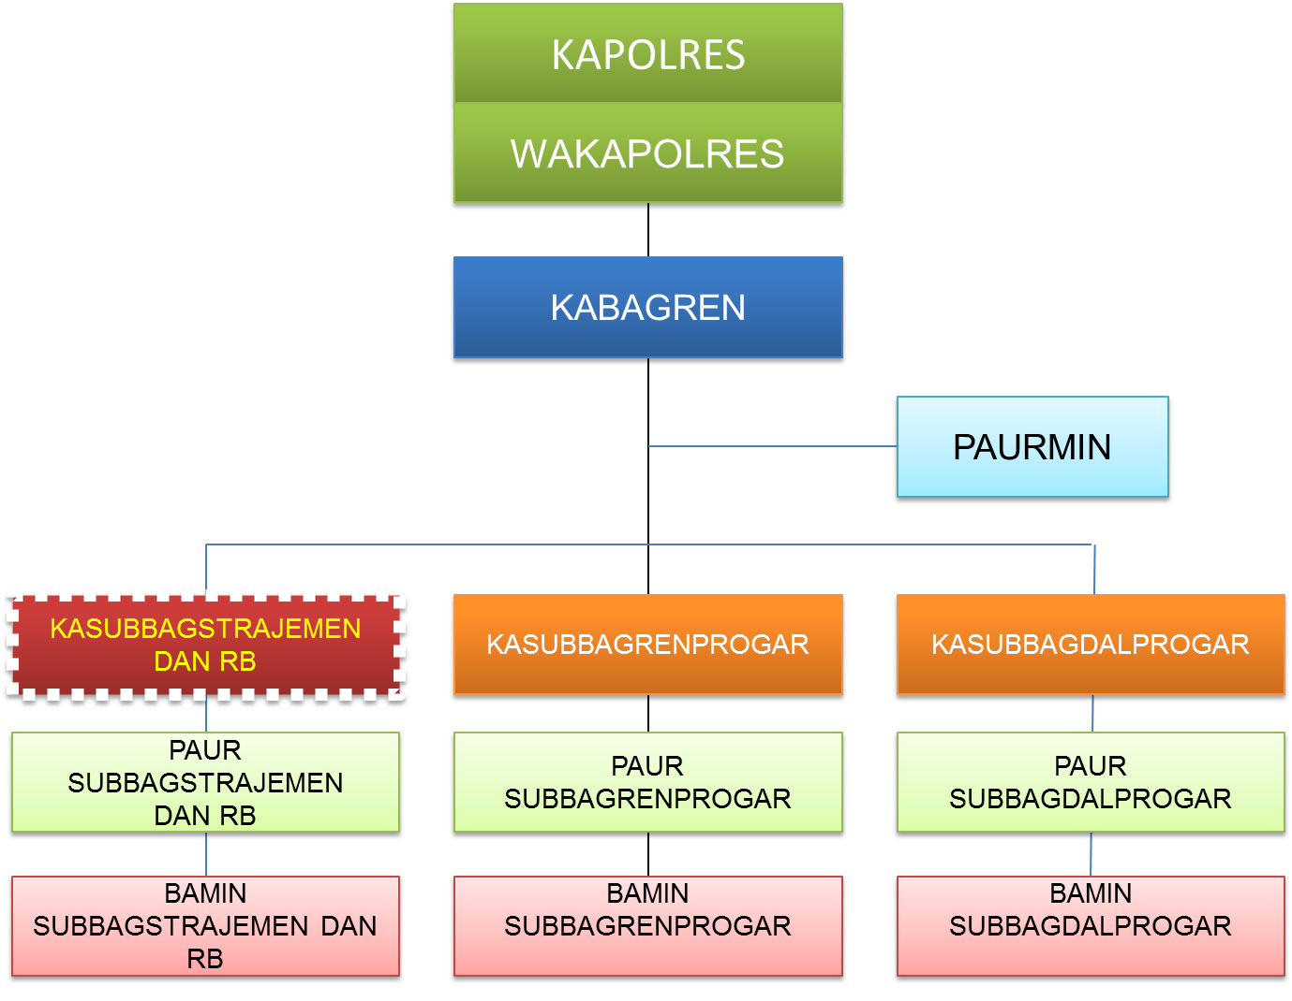
Gambar 1.1. Struktur Organisasi Bagren Polres
Polres Trenggalek
Berdasarkan struktur organisasi Bagren (Bagian Perencanaan Polres Trenggalek) dipimpin oleh Kepala Bagian Perencanaan (Kabagren) yang membawahi 3 (tiga) Subbagian dan 1 (satu) Urusan Administrasi (Urmin) yaitu:
- Subbagian Strategi manajemen dan Reformasi Birokrasi;
- Subbagian Perencanaan Program dan Anggaran;
- Subbagian Pengendalian Program dan Anggaran;
- Urusan Administrasi.
Kedudukan dalam jabatan action leader adalah sebagai Kasubbagstrajemen dan RB Bagren Polres Trenggalek yang berada di bawah Kabagren Polres Trenggalek.
Subbagstrajemen dan RB melaksanakan tugas sebagai berikut:
- penyusunan konsep kebijakan dan strategi Polres Trenggalek baik jangka sedang maupun jangka pendek termasuk sasaran program antara lain renstra, rancangan renja, dan renja;

- penyusunan indikator kinerja utama (IKU) dan rencana aksi IKU Polres Trenggalek;
- melaksanakan pemantauan, supervisi, dan anev atas penerapan sistem organisasi dan manajemen serta melaksanakan penelitian pengembangan personel, anggaran dan materiil di lingkungan Polres Trenggalek;
- pengkajian dalam rangka perencanaan pembangunan dan pengembangan organisasi;
- penyusunan konsep perumusan umum Polres Trenggalek sesuai petunjuk Ka / Waka Polres melalui Kabagren. Produk yang dihasilkan : Telstaf Peningkatan tipelogi kesatuan, pembentukan Polsek / unit / struktur baru sesuai tipelogi kesatuan, analisis / kajian umum, dll;
- menyelenggarakan pembinaan manajemen Polri di lingkungan Polres Trenggalek yang meliputi penyiapan, pemeliharaan, dan pengembangan sistem, metode, organisasi serta prosedur dan tata caranya. Produk yang dihasilkan : konsepsi usulan restrukturisasi organisasi Polres Trenggalek dan Polsek jajaran, konsepsi OTK, konsepsi DSPP, dll;
- melaksanakan pembangunan zona integritas dan asistensi pembangunan zona integritas menuju WBK dan WBBM di lingkungan Polres Trenggalek;
- melaksanakan asistensi pelayanan publik di lingkungan Polres Trenggalek;
- monev program prioritas Kapolri (giat 39 peningkatan status wilayah bebas dari korupsi dan wilayah birokrasi bersih melayani pada seluruh sentra pelayanan publik);
- kegiatan prioritas Polri (rapat koordinasi persiapan pelaporan KP2);
- menyusun pelaksanaan indeks tata kelola kepolisian online (ITK-O);

- monitoring pelaksanaan indeks tata kelola kepolisian online (ITK-O);
- monev inovasi pelayanan publik (pendataan, pengecekan, pengusulan KIPP);
- mengajukan saran masukan kepada Kabagren mengenai hal-hal yang berhubungan dengan bidang tugas Bagren.
Uraian Permasalahan
Tugas pokok dan fungsi di Bagian perencanaan tidak terlepas dari satuan fungsi – satuan fungsi lain di Polres. Hal ini dikarenakan Bagian Perencanaan adalah sebagai perencana dan pengendalian program dan anggaran sedangkan pelaksanaan dilaksanakan oeh Subsatker lainnya. Walaupun bukan sebagai pelaksana namun muara atau akhir semua proses kegiatan tersebut berada pada Bagian perencanaan yang nantinya akan menjadi bahan evaluasi dalam menentukan langkah strategis maupun alternatif kebijakan yang akan dipilih pimpinan sebagai arah organisasi di Polres Trenggalek untuk mencapai tujuan sesuai dengan visi dan misi.
Selama action leader menjabat sebagai Kasubbagstrajemen dan RB Bagren Polres Trenggalek yang memiliki salah satu tugas melaksanakan pemantauan, supervisi, dan anev atas penerapan sistem organisasi dan manajemen serta melaksanakan penelitian pengembangan personel, anggaran dan materiil di lingkungan Polres Trenggalek ditemukan beberapa kendala yang ditemukan, khususnya dalam pengendalian anggaran dan laporan pertanggung jawaban keuangan (perwabkeu) di Polres Trenggalek diantaranya:
- Berdasarkan hasil audit kinerja yang dilaksanakan oleh Itwasum Polri pada Tahun Anggaran 2022 ditemukan catatan bahwa belum optimalnya dalam melaksanakan fungsi verifikasi Perwabkeu.
- Pembuat perwabkeu kurang memahami peraturan sehingga perwabkeu kurang akuntabel.
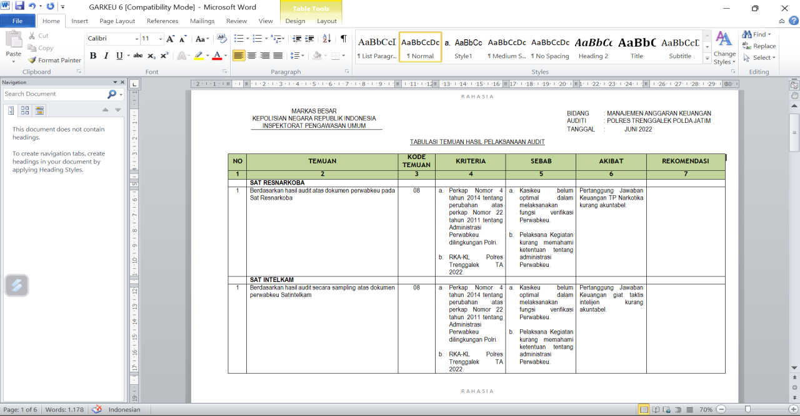

Gambar 1.2. Hasil temuan audit kinerja oleh Itwasum Polri pada Polres Trenggalek T.A. 2022
- Berdasarkan hasil supervisi yang dilaksanakan oleh Bagren Polres Trenggalek bahwa pembuatan perwabkeu kurang lengkap dan masih ada perwabkeu belum dikerjakan pada beberapa Subsatker yang tidak sesuai dengan realisasi anggaran dan dalam mengajukan perwabkeu tidak dilengkapi dokumen pendukung. Pelaksanaan supervisi merupakan salah satu bentuk monitoring dan evaluasi antara perencanaan dengan pelaksanaan kegiatan.
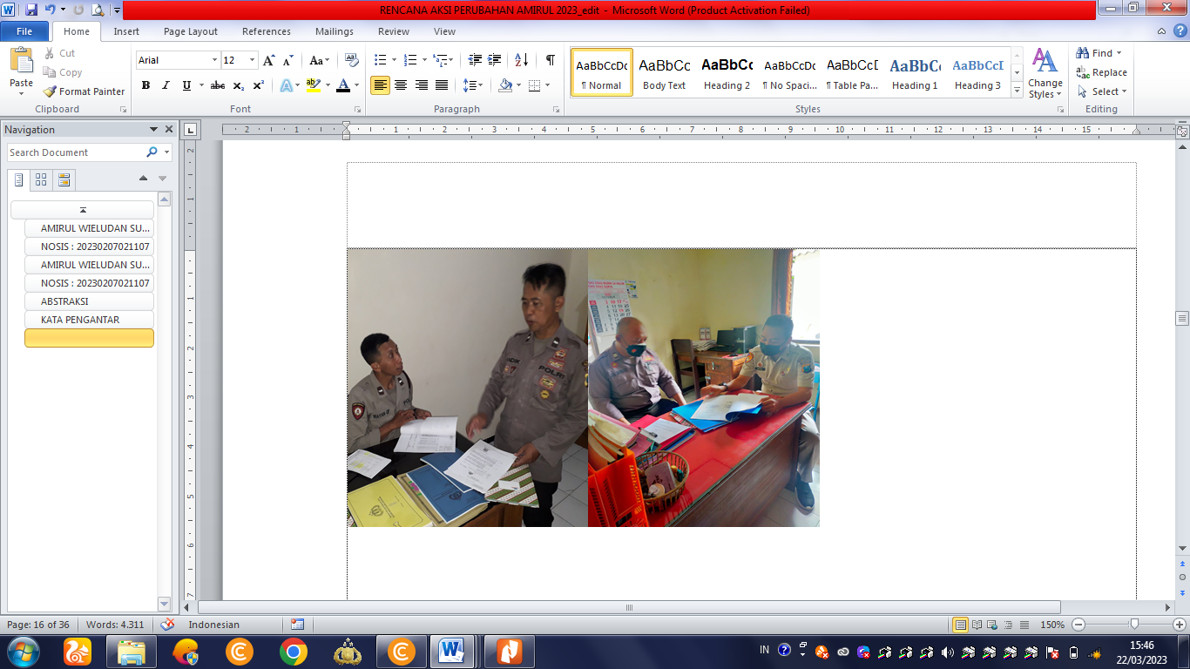

Gambar 1.3. Pelaksanaan supervisi oleh Bagren Polres Trenggalek ke Subsatker

Beberapa Subsatker dalam mengajukan perwabkeu tidak dilengkapi dokumen pendukung yang sesuai dengan peraturan.
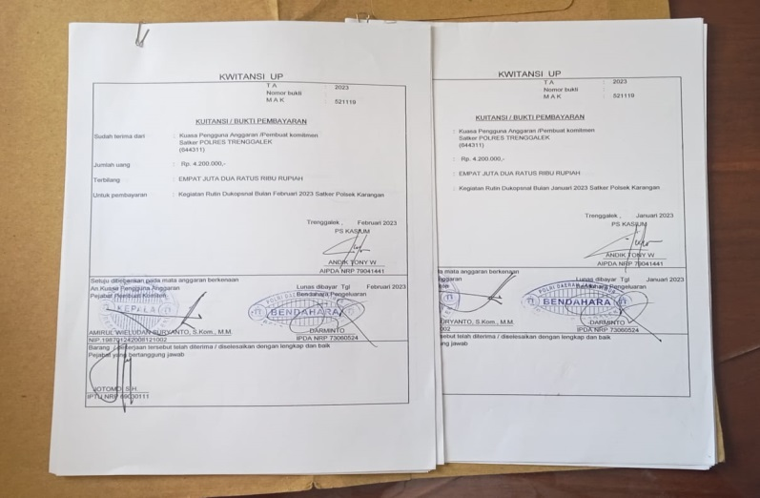

Gambar 1.4. Pengajuan perwabkeu hanya berdasarkan kuitansi tanpa didukung dokumen
Hal tersebut tidak sesuai dengan hasil penilaian IKPA Polres Trenggalek yang dalam kurun waktu selama 4 tahun berturut-turut mendapatkan nilai yang maksimal mulai dari tahun 2019 dengan nilai 91.16%, tahun 2020 dengan nilai 89.77%, tahun 2021 dengan nilai 98.11%, pada tahun 2022 dengan nilai 99.35%. Pembuatan laporan perwabkeu merupakan salah satu dari aspek Kepatuhan terhadap peraturan perundang-undangan di bidang pelaksanaan anggaran yang merupakan indikator dalam penilaian IKPA Polres Trenggalek.
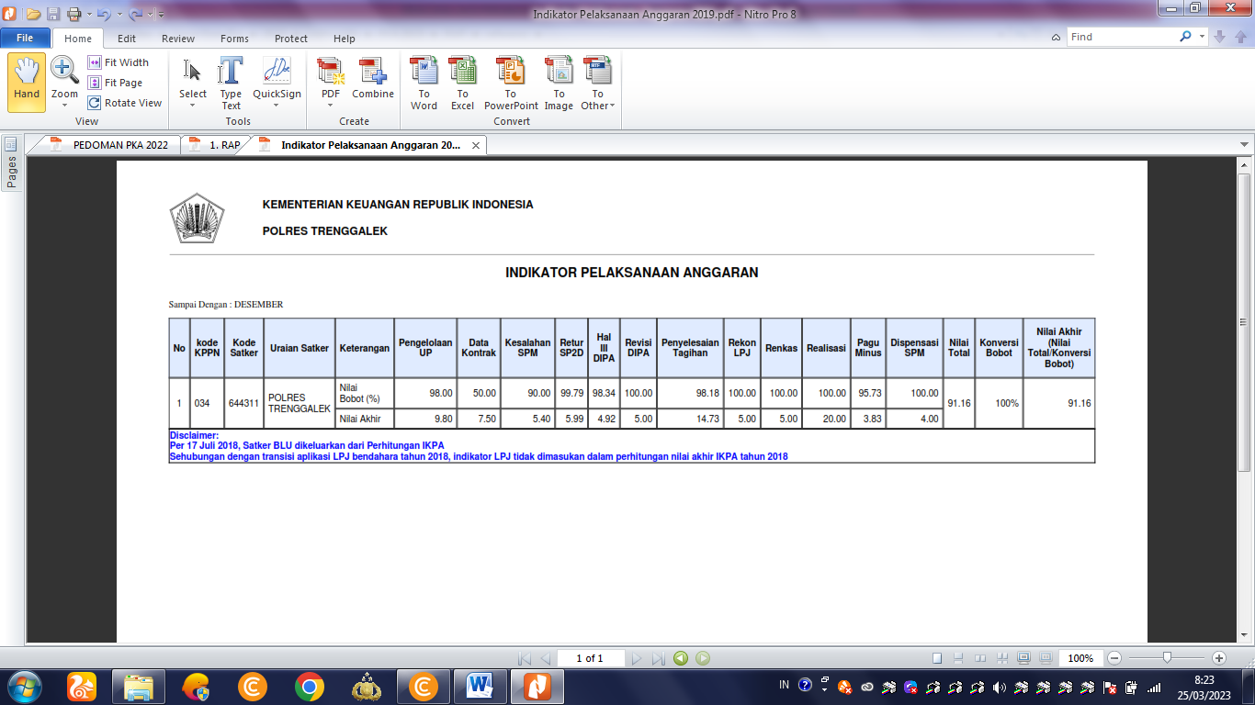

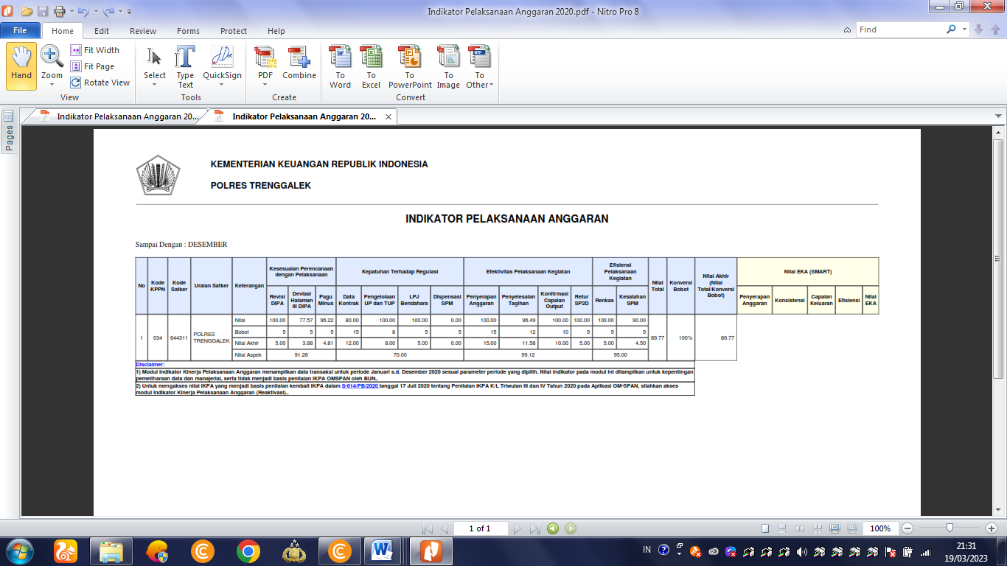

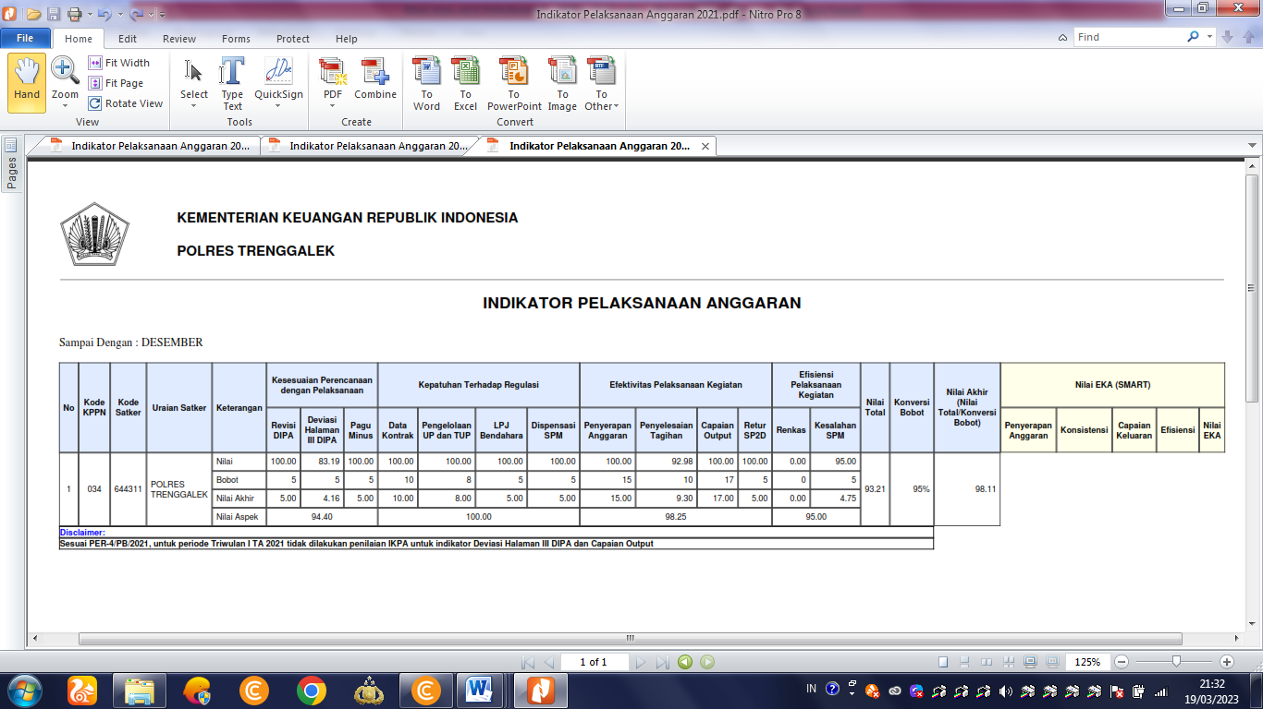

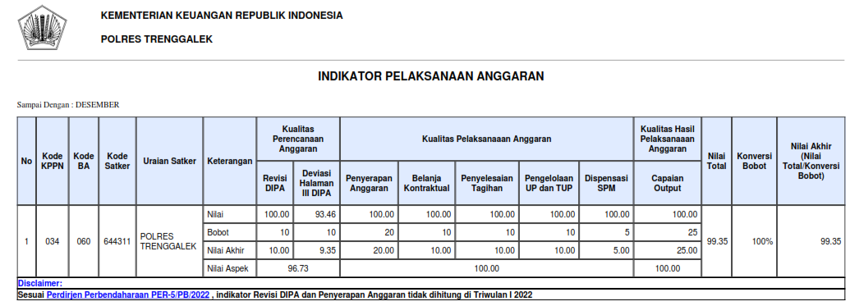

Gambar 1.5. Nilai IKPA Polres Trenggalek kurun waktu 4 (empat) tahun terakhir
- Data yang ditampilkan tidak real time pada papan laporan realisasi anggaran yang diambil dari laporan masing-masing Subsatker, sedangkan untuk data pada aplikasi OMSPAN dan SAKTI hanya operator saja yang dapat mengakses sehingga pada saat pimpinan meminta data realisasi anggaran harus menunggu operator tersebut.
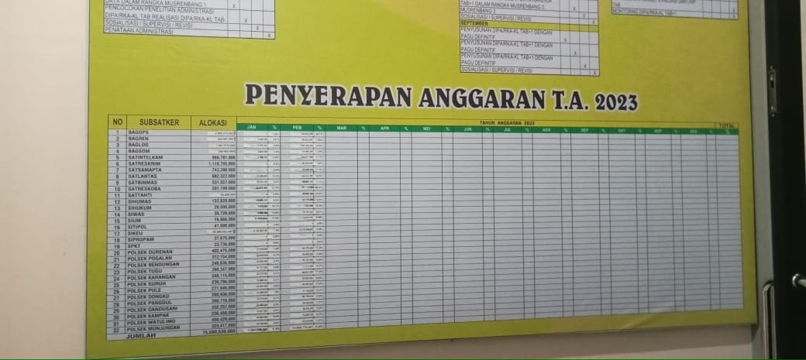

Gambar 1.6. Papan Laporan Realisasi Anggaran Polres Trenggalek

Rumusan Masalah
Berdasarkan dari uraian permasalahan tersebut diatas action leader mendapati beberapa rumusan masalah sebagai berikut:
- Kurangnya sistem pengendalian dan pengawasan Internal dalam memverifikasi perwabkeu;
- Pembuat perwabkeu kurang memahami peraturan dalam membuat perwabkeu;
- Pembuat perwabkeu kurang disiplin dalam membuat perwabkeu tidak melengkapi dokumen pendukung perwabkeu;
- Belum optimalnya pelaporan realisasi anggaran karena data yang ditampilkan belum real time.
Dari keempat permasalahan tersebut, kemudian ditentukan prioritas masalah yang dihitung dengan menggunakan metode USG (Urgency, Seriousness, Growth). Metode USG merupakan salah satu cara menetapkan urutan prioritas masalah dengan metode teknik scoring 1-5 dan dengan mempertimbangkan tiga komponen dalam metode USG. Urgency, yaitu dilihat dari tersedianya waktu, mendesak atau tidaknya masalah tersebut diselesaikan. Seriuosness, yaitu dengan melihat dampak masalah tersebut terhadap produktifitas kerja, pengaruh terhadap keberhasilan, membahayakan sistem atau tidak. Growth, yaitu tingkat perkembangan masalah apakah masalah tersebut berkembang sedemikian rupa sehingga sulit untuk dicegah.
Tabel 1.1. Matriks Analisa USG Prioritas Masalah
NO | ISU STRATEGIS/  MASALAH | KRITERIA |  |  | TOTAL | RANK
NO | ISU STRATEGIS/  MASALAH | U | S | G | TOTAL | RANK
1. | Kurangnya sistem pengendalian dan pengawasan Internal dalam memverifikasi perwabkeu | 5 | 5 | 5 | 15 | I
2. | Pembuat perwabkeu kurang memahami peraturan dalam membuat perwabkeu | 5 | 4 | 4 | 13 | II
3. | Pembuat perwabkeu kurang disiplin dalam membuat perwabkeu tidak melengkapi dokumen pendukung perwabkeu | 5 | 4 | 2 | 11 | IV
4 | Belum optimalnya pelaporan realisasi anggaran karena data yang ditampilkan belum real time | 4 | 4 | 4 | 12 | III

Keterangan : 1 = sangat rendah,
2 = rendah,
3 = sedang,
4 = tinggi,
5 = sangat tinggi
Berdasarkan tabel di atas, terlihat bahwa isu prioritas dengan skor tertinggi adalah “Kurangnya sistem pengendalian dan pengawasan Internal dalam memverifikasi perwabkeu”. Penulis memberikan skor nilai urgency, seriousness, dan growth yang paling tinggi pada isu tersebut karena permasalahan lainnya secara prinsip bisa diselesaikan jika pengendalian dan pengawasan dalam realisasi anggaran dapat berjalan dengan optimal. Oleh sebab itu action leader mengangkat judul dalam dalam pelaksanaan aksi perubahan ini yaitu Sistem Informasi Pengendalian Program Anggaran dan Pertanggungjawaban Keuangan (SIDALANG GUNUNG) di Polres Trenggalek Polda Jatim. Yaitu berupa aplikasi dalam pengajuan Rencana Penarikan Dana, Ceklist Perwabkeu yang sudah dikerjakan dan Laporan Realisasi Anggaran setiap bulan.
Beberapa nilai tambah setelah menerapkan Sistem Informasi Pengendalian Program Anggaran dan Pertanggungjawaban Keuangan (SIDALANG GUNUNG) di lingkungan Polres Trenggalek, antara lain :
- Kemudahan dalam penginputan pengajuan rencana penarikan dana, pelaporan perwabkeu dengan melampirkan ceklist hasil persetujuan dan laporan realisasi anggaran bulanan yang semula 2 (dua) sampai 3 (tiga) hari dan sekarang hanya membutuhkan waktu paling lama 15 belas menit;
- Kemudahan dalam pengendalian dan pengawasan anggaran di lingkungan Polres Trenggalek. Capaian ideal rencana penarikan dana sampai dengan bulan Juni 2023 sebesar 49,8% dengan adanya aplikasi SIDALANG GUNUNG capaian input rencana penarikan dana sampai bulan Juni 2023 sudah mencapai 37,5% sehingga memudahkan dalam pengendalian dan pengawasan untuk satfung yang belum input rencana penarikan dana sampai bulan Juni 2023;
- Aplikasi SIDALANG GUNUNG meningkatkan data capaian penginputan rencana penarikan dana 19 (sembilan belas) Satfung Polres sudah mencapai 68,4%;
- Aplikasi SIDALANG GUNUNG meningkatkan data capaian penginputan rencana penarikan dana 13 (tiga belas) Polsek jajaran sudah mencapai 76,9%.
- Tujuan
Tujuan action leader dari Aksi Perubahan “Sistem Informasi Pengendalian Program Anggaran dan Pertanggungjawaban Keuangan (SIDALANG GUNUNG)” adalah untuk meningkatkan pengendalian program anggaran dan pembuatan perwabkeu di Polres Trenggalek, adapun secara rinci tujuan dibagi menjadi dua, yaitu tujuan pada saat off Campus selama 60 hari dan tujuan pasca pelatihan yang dapat dijelaskan sebagai berikut:
- Tujuan pada tahap off campus
    - Terwujudnya aplikasi pengendalian Anggaran dan Pertanggungjawaban Keuangan (DALANG GUNUNG) di Polres Trenggalek Polda Jatim;
    - Tersusunnya Buku Panduan penggunaan Aplikasi pengendalian Anggaran dan Pertanggungjawaban Keuangan (DALANG GUNUNG) di Polres Trenggalek Polda Jatim;
    - Tersosialisasikannya aplikasi pengendalian Anggaran dan Pertanggungjawaban Keuangan (DALANG GUNUNG) di Polres Trenggalek Polda Jatim;
    - Terlaksananya Bimtek aplikasi SIDALANG GUNUNG pada Polsek Jajaran Polres Trenggalek;
    - Terimplementasinya aplikasi pengendalian Anggaran dan Pertanggungjawaban Keuangan (DALANG GUNUNG) di Polres Trenggalek Polda Jatim khususnya di Polsek Jajaran Polres Trenggalek;
    - Terinputnya pengajuan Rencana Penarikan Dana (RPD) bulan Januari sampai dengan bulan Juni 2023 pada Polsek Jajaran Polres Trenggalek di aplikasi pengendalian Anggaran dan Pertanggungjawaban Keuangan (DALANG GUNUNG);
    - Terlegalisasi Surat Keputusan Kepala Kepolisian Resor Trenggalek terkait aplikasi pengendalian Anggaran dan Pertanggungjawaban Keuangan (DALANG GUNUNG).
- Tujuan pada tahap pasca pelatihan
- Terlaksananya Bimtek aplikasi SIDALANG GUNUNG khusus Satfung Polres Trenggalek;
- Terimplementasinya aplikasi pengendalian Anggaran dan Pertanggungjawaban Keuangan (DALANG GUNUNG) di Polres Trenggalek Polda Jatim pada Satfung Polres Trenggalek;
- Terkembangnya aplikasi pengendalian Anggaran dan Pertanggungjawaban Keuangan (DALANG GUNUNG) di Polres Trenggalek Polda Jatim dengan melampirkan soft copy dokumen perwabkeu sebagai bentuk penerapan sistem paperless;
- Terintegrasinya aplikasi SAKTI dan OMSPAN dari Kemenkeu RI dengan aplikasi pengendalian Anggaran dan Pertanggungjawaban Keuangan (DALANG GUNUNG).
- Kemanfaatan Aksi Perubahan
Berdasarkan Peraturan Presiden Nomor 81 Tahun 2010 tentang Grand Design Reformasi Birokrasi 2010-2015, Peraturan Menteri PAN-RB Nomor 18 Tahun 2021 tentang Road Map Reformasi Birokrasi Kemenpan RB dan Reformasi Birokrasi 2020-2024.
Sebagaimana telah dicanangkan oleh Pemerintah Republik Indonesia pada tanggal 5 Desember 2022 tentang Program Reformasi Birokrasi Tematik. Reformasi Birokrasi Tematik merupakan strategi baru dalam Road Map Reformasi Birokrasi 2020–2024 yang memiliki waktu pelaksanaan hingga tahun 2024. Dengan waktu yang terbatas, ditetapkan empat tema pelaksanaan Reformasi Birokrasi Tematik, yaitu :
- pengentasan kemiskinan;
- peningkatan investasi;
- digitalisasi administrasi pemerintahan;
- serta percepatan prioritas aktual presiden.
Kaitan aksi perubahan ini dengan Reformasi Birokrasi Tematik yaitu adanya kesamaan dengan tema digitalisasi administrasi pemerintahan, Transformasi digital lebih luas dari hanya merubah layanan menjadi online namun bagaimana mengintegrasikan seluruh area layanan sehingga menghasilkan perubahan proses bisnis dan mampu menciptakan “nilai” yang memberikan kepuasan kepada pengguna layanan. Dengan adanya aksi perubahan Sistem Informasi Pengendalian Program Anggaran dan Pertnggungjawaban Keuangan di Polres Trenggalek ini sebagai salah satu upaya mewujudkan pemerintahan yang bersih, efektif dan berdaya saing dan mampu mendorong capaian pembangunan nasional, daya saing global dan peningkatan pelayanan publik, sehingga dapat memberikan pelayanan terbaik bagi masyarakat secara cepat, tepat, profesional, serta bersih dari praktik KKN.
Aksi perubahan ini diharapakan memberi manfaat secara internal maupun secara eksternal, yaitu:
- Internal
- Dengan adanya aplikasi pengendalian Anggaran dan Pertanggungjawaban Keuangan (DALANG GUNUNG) di Polres Trenggalek Polda Jatim dapat memberikan kemudahan dalam melakukan monitoring pengendalian anggaran dan perwabkeu di lingkungan Polres Trenggalek;
- Realisasi anggaran dan pembuatan perwabkeu menjadi tepat waktu sehingga meningkatkan akuntabilitas internal;
- Data realisasi anggaran dalam papan Laporan Realisasi Anggaran yang ditampilkan menjadi realtime.
- Eksternal
- Memberikan kemudahan pada masyarakat dalam memperoleh informasi mengenai realisasi Anggaran pada Polres Trenggalek sebagai bentuk transparansi kinerja Polres Trenggalek;
- Meningkatkan akuntabilitas publik sebagai bentuk pelaporan evaluasi kinerja Polres Trenggalek kepada masyarakat;
- Realisasi angaran yag tepat sasaran dan tepat guna serta berdampak pada meningkatnya pelayanan publik Polres Trenggalek sehingga meningkatkan kepuasan masyarakat.
- Inovasi dan Output Aksi Perubahan
- Inovasi Aksi Perubahan
Mewujudkan pengendalian anggaran dan laporan perwabkeu di lingkungan Polres Trenggalek yang tertib waktu dan sesuai aturan melalui aplikasi SIDALANG GUNUNG.
- Output Rencana Aksi
Output dari rencana aksi yang akan dilaksanakan ini yaitu:
- Terbentuknya tim efektif;
- Terwujudnya Aplikasi pengendalian Anggaran dan Pertanggungjawaban Keuangan (DALANG GUNUNG);
- Tersusunnya Buku Panduan penggunaan Aplikasi pengendalian Anggaran dan Pertanggungjawaban Keuangan (DALANG GUNUNG);
- Terlegalisasi Surat Keputusan Kepala Kepolisian Resor Trenggalek terkait aplikasi pengendalian Anggaran dan Pertanggungjawaban Keuangan (DALANG GUNUNG).
- Terdatanya pengajuan pengembangan kegiatan SIDALANG GUNUNG ke dalam draft SKP/Renja Polres Trenggalek pada tahun anggaran 2024.
- Terwujudnya surat pernyataan keberlanjutan penggunaan SIDALANG GUNUNG.
- Ruang Lingkup Aksi Perubahan
Adapun ruang lingkup dalam aksi perubahan ini adalah tentang pengendalian anggaran dan laporan pertanggungjawaban keuangan berbasis digital secara cepat, akurat dan up to date di lingkungan Polres Trenggalek Polda Jatim.

BAB II
DESKRIPSI RENCANA AKSI PERUBAHAN

- Roadmap atau Milestone aksi perubahan
- Kegiatan
Kegiatan yang telah dilaksanakan selama off campus pada aksi perubahan dengan judul Sistem Informasi Pengendalian Program Anggaran dan Pertanggungjawaban Keuangan di Polres Trenggalek ini terbagi dalam beberapa kegiatan utama dengan mengidentifikasi tahapan berdasarkan konsep manajerial POAC yaitu Planning (perencanaan), Organizing (pengorganisasian), Actuating (pelaksanaan) dan Controlling (evaluasi).
- Planning (perencanaan): dalam tahapan perencanaan ini diawali dengan pelaporan kepada mentor dengan bertujuan bahwa action leader akan melaksanakan aksi perubahan yang dijalani selama off campus. Action leader menjelaskan kepada mentor bahwa kegiatan ini akan meningkatkan pengendaian program anggaran dan pertanggungjawaban keuangan. Dan kemudian dilanjutkan dengan koordinasi dengan rekan kerja dan stakeholder.
- Organizing (pengorganisasian): dalam tahapan ini action leader menyusun dan membentuk tim efektif, melaksanakan rapat kerja dan konsolidasi dengan tim efektif untuk pembagian tugas serta koordinasi dengan tim IT.
- Actuating (Pelaksanaan): dalam tahapan ini action leader mengarahkan kepada seluruh tim efektif maupun pihak terkait untuk mengimplementasikan rencana aksi perubahan. Dimana kegiatan ini dimulai dengan koordinasi dengan Subbagdalprogar dan Sikeu Polres Trenggalek untuk memberikan saran dan masukan dalam pembuatan aplikasi SIDALANG GUNUNG, pembuatan aplikasi, Buku Panduan, Bimtek, Sosialisasi dan implementasi aplikasi SIDALANG GUNUNG selain itu juga membuat surat pengembangan serta keberlanjutannya.
- Controlling (evaluasi): Dalam tahapan ini action leader memastikan bahwa seluruh kegiatan telah sesuai dengan tahapan dan jadwal yang telah disusun, melaksanakan monitoring dan evaluasi dengan angket kuesioner terkait penggunaan SIDALANG GUNUNG. Kemudian penyusunan laporan hasil aksi perubahan.
- Waktu Pelaksanaan
Waktu pelaksanaan aksi perubahan dilaksanakan selama ± 60 hari dimulai tanggal 20 April 2023 sampai dengan 20 Juni 2023 di Polres Trenggalek Polda Jatim dengan rincian kegiatan mingguan terlampir (Log Activity dari minggu kesatu sampai dengan minggu kesembilan).
- Tahapan Rencana Aksi Perubahan
Tahapan aksi perubahan yang dilaksanakan dapat dilihat pada tabel dibawah ini:
Tabel 2.1. Waktu dan Tahapan Kegiatan Aksi Perubahan

No | Tahapan Kegiatan |  | Waktu | Output
A | Tahap Off Campus
1. | Perencanaan (Planning)
 | a. | Laporan kepada Kabagren Polres Trenggalek sebagai Mentor tentang hasil seminar rencana aksi perubahan dan rencana pelaksanaan aksi perubahan | 20 April 2023 | Persetujuan Mentor
 | b. | Konsolidasi dan koordinasi dengan rekan kerja serta stakeholder tentang rencana aksi perubahan yang akan dilaksanakan. | 21 April 2023 | Dukungan dari stakeholder
2. | Pengorganisasian
 | a. | Penyusunan dan penerbitan Sprin tentang Pembentukan Tim Efektif. | 24 April 2023 | Surat Perintah
 | b. | Rapat kerja dan konsolidasi Tim Efektif untuk pembagian tugas dalam pelaksanaan rencana aksi perubahan. | 25 April 2023 | Notulen Rapat dan Dokumentasi
 | c. | Koordinasi dengan Tim IT terkait pembuatan aplikasi. | 26 April 2023 | Dukungan tim IT
3. | Pelaksanaan
 | a. | Membuat aplikasi SIDALANG GUNUNG | 27 April s.d. 13 Mei 2023 | Aplikasi SIDALANG GUNUNG
 | b. | Action leader mengikuti seminar | 9 s.d. 11 Mei 2023 | e-Sertifikat dan Dokumentasi
 | c. | Mensosialisasikan hasil seminar kepada tim efektif | 12 Mei 2023 | Peningkatan Kompetensi  dan  Dokumentasi
 | d. | Pembuatan Buku Panduan sistem aplikasi SIDALANG GUNUNG | 15 s.d. 17 Mei 2023 | Buku panduan aplikasi SIDALANG GUNUNG
 | e. | Legalisasi Surat Keputusan Kasatker terkait aplikasi DALANG GUNUNG | 18 Mei 2023 | Surat Keputusan SIDALANG GUNUNG
 | f. | Bimtek aplikasi SIDALANG GUNUNG khusus Polsek Jajaran Polres Trenggalek | 19 Mei 2023 | Laporan dan Dokumentasi
 | g. | Mensosialisasikan ke Subsatker aplikasi DALANG GUNUNG di Polres Trenggalek Polda Jatim kepada stakeholder internal dan eksternal | 20 Mei 2023 | Laporan dan Dokumentasi
 | h. | Mengimplementasikan aplikasi DALANG GUNUNG pada Polsek Jajaran Polres Trenggalek dengan melaksanakan input RPD Januari s.d. Juni 2023. | 22 Mei s.d. 3 Juni 2023 | Data input
 | i. | Pengajuan pengembangan kegiatan SIDALANG GUNUNG ke dalam draft SKP/Rencana Kerja Polres Trenggalek pada Tahun Anggaran 2024. | 5 Juni s.d. 6 Mei 2023 | Surat Pengajuan dan Dokumentasi
 | j. | Pembuatan surat pernyataan keberlanjutan penggunaan SIDALANG GUNUNG | 9 Juni 2023 | Surat pernyataan dan Dokumentasi
4. | Monitoring dan Evaluasi
 | a. | Melakukan monitoring dan evaluasi terhadap Aksi perubahan dengan membuat angket kuesioner | 10 s/d 20 Juni 2023 | Hasil Kuesioner dan  Dokumentasi
 | b. | Menyusun laporan akhir pelaksanaan aksi perubahan | 10 s/d 20 Juni 2023 | Laporan Aksi Perubahan
 | c. | Membuat persetujuan laporan pelaksanaan aksi perubahan | 10 s/d 20 Juni 2023 | Lembar Persetujuan
B | Pasca Pelatihan
 | a. | Bimbingan Teknis SIDALANG GUNUNG kepada para Kaurmin dan Purmin Satfung Polres | Dilaksanakan  6 Bulan  setelah  selesainya  Diklat | Laporan dan Dokumentasi
 | b. | Sosialisasi SIDALANG GUNUNG kepada para Kasatfung Polres | Dilaksanakan  6 Bulan  setelah  selesainya  Diklat | Laporan dan Dokumentasi
 | c. | Implementasi penggunaan SIDALANG GUNUNG di Satfung Polres | Dilaksanakan  6 Bulan  setelah  selesainya  Diklat | Data input
 | d. | Mengembangkan secara berkelanjutan tentang aplikasi DALANG GUNUNG dengan melampirkan soft copy dokumen perwabkeu sebagai bentuk penerapan sistem paperless | Dilaksanakan  1 – 2 tahun  setelah  selesainya  Diklat | Pengembangan Aplikasi SIDALANG GUNUNG
 | e. | Terintegrasinya aplikasi SAKTI dan OMSPAN dari Kemenkeu RI dengan aplikasi pengendalian Anggaran dan Pertanggungjawaban Keuangan (DALANG GUNUNG). | Dilaksanakan  1 – 2 tahun  setelah  selesainya  Diklat | Data Terintegrasi

- Stakeholder aksi perubahan
Stakeholder yang terlibat dalam aksi perubahan terbagi menjadi dua yakni stakeholder internal dan eksternal. Kedua jenis stakeholder tersebut dapat mendukung, netral dan menolak.

Stakeholder Internal
    - Kabagren Polres Trenggalek;
    - Kasubbagdalprogar Bagren;
    - Paursubbagstrajemen dan RB Bagren
    - Paursubbagrenprogar Bagren
    - Paursubbagdalprogar Bagren
    - Paurmin Bagren
    - Bamin Subbagstrajemen dan RB Bagren
    - Bamin Subbagrenprogar Bagren
    - Bamin Subbagdalprogar Bagren
    - Tim IT

Stakeholder Eksternal
- Kapolres Trenggalek;
- Wakapolres Trenggalek;
- Kabagops Polres Trenggalek;
- Kabag SDM Polres Trenggalek;
- Kabaglog Polres Trenggalek;
- Para Kasat Polres Trenggalek;
- Para Kasi Polres Trenggalek;
- Kasikeu Polres Trenggalek;
- Ka SPKT Polres Trenggalek;
- Kapolsek Jajaran Polres Trenggalek;
- Kasium Jajaran Polsek di Polres Trenggalek;
- Paurmin Bag;
- Kaurmintu Sat.

Pada tabel dibawah ini adalah hasil identifikasi stakeholders sebelum aksi perubahan dengan judul Sistem Pengendalian Program Anggaran dan Pertanggungjawaban Keuangan di Polres Trenggalek.

Tabel 2.2. Matriks Identifikasi Stakeholder sebelum Aksi Perubahan
NO | STAKEHOLDER | TIM EFEKTIF | JENIS STAKEHOLDER |  |  |  |  | KELOMPOK STAKEHOLDER |  |  |  | STRATEGI  MENJALIN HUBUNGAN  DENGAN STAKEHOLDER | STRATEGI KOMUNIKASI
NO | STAKEHOLDER | TIM EFEKTIF | PRIMER | SEKUNDER |  | UTAMA |  | PROMOTER | DEFENDER | LATENT | APATHETIC | STRATEGI  MENJALIN HUBUNGAN  DENGAN STAKEHOLDER | STRATEGI KOMUNIKASI
INTERNAL
1 | KABAGREN  POLRES TRENGGALEK |  |  |  |  | √ |  | +9 |  |  |  | Manage Closely | Canalizing
2 | KASUBBAGDALPROGAR | √ |  | √ |  |  |  |  | +8 |  |  | Keep Informed | Persuasif
3 | PAURSUBBAGSTRAJEMEN DAN RB BAGREN | √ | √ |  |  |  |  |  | +8 |  |  | Keep Informed | Instruktif
4 | PAURSUBBAGRENPROGAR BAGREN | √ | √ |  |  |  |  |  | +8 |  |  | Keep Informed | Instruktif
5 | PAURSUBBAGDALPROGAR BAGREN | √ | √ |  |  |  |  |  | +8 |  |  | Keep Informed | Instruktif
6 | PAURMIN BAGREN | √ | √ |  |  |  |  |  | +8 |  |  | Keep Informed | Instruktif
7 | BAMIN SUBBAGSTRAJEMEN DAN RB | √ | √ |  |  |  |  |  | +8 |  |  | Keep Informed | Instruktif
8 | BAMIN SUBBAGDALGAR BAGREN | √ | √ |  |  |  |  |  | +8 |  |  | Keep Informed | Instruktif
9 | BAMIN  SUBBAGPROGAR  BAGREN | √ | √ |  |  |  |  |  | +8 |  |  | Keep Informed | Instruktif
10 | TIM IT | √ |  | √ |  |  |  |  | +8 |  |  | Keep Informed | Instruktif
EKSTERNAL
1 | KAPOLRES TRENGGALEK |  |  |  |  |  | √ | +8 |  |  |  | Manage Closely | Canalizing
2 | WAKAPOLRES TRENGGALEK |  |  |  |  |  | √ | +8 |  |  |  | Manage Closely | Canalizing
3 | KABAG SDM |  |  |  | √ |  |  |  |  | +/-6 |  | Keep Satisfied | Persuasif
4 | KABAG OPS |  |  |  | √ |  |  |  |  | +/-6 |  | Keep Satisfied | Persuasif
5 | KABAG LOG |  |  |  | √ |  |  |  |  | +/-6 |  | Keep Satisfied | Persuasif
6 | KASIKEU |  | √ |  |  |  |  |  | +7 |  |  | Keep Informed | Persuasif
7 | PARA KASAT |  |  |  | √ |  |  |  |  | +/-5 |  | Keep Satisfied | Persuasif
8 | PARA KASI |  |  |  | √ |  |  |  |  | +/-5 |  | Keep Satisfied | Persuasif
9 | KA SPKT |  |  |  | √ |  |  |  |  | +/-5 |  | Keep Satisfied | Persuasif
10 | PARA KAPOLSEK JAJARAN |  |  |  | √ |  |  |  |  | +/-5 |  | Keep Satisfied | Persuasif
11 | KASIUM POLSEK JAJARAN |  | √ |  |  |  |  |  |  |  | +/-2 | Minimal Effort | Informatif
12 | PAURMIN PD BAG |  | √ |  |  |  |  |  |  |  | +/-2 | Minimal Effort | Informatif
13 | KAURMINTU PD SAT |  | √ |  |  |  |  |  |  |  | +/-2 | Minimal Effort | Informatif

- Peta Jejaring (Net Map)
NET MAP SEBELUM AKSI PERUBAHAN
SISTEM INFORMASI PENGENDALIAN PROGRAM ANGGARAN MELALUI APLIKASI PENGENDALIAN ANGGARAN DAN PERTANGGUNGJAWABAN KEUANGAN (DALANG GUNUNG) DI POLRES TRENGGALEK POLDA JATIM
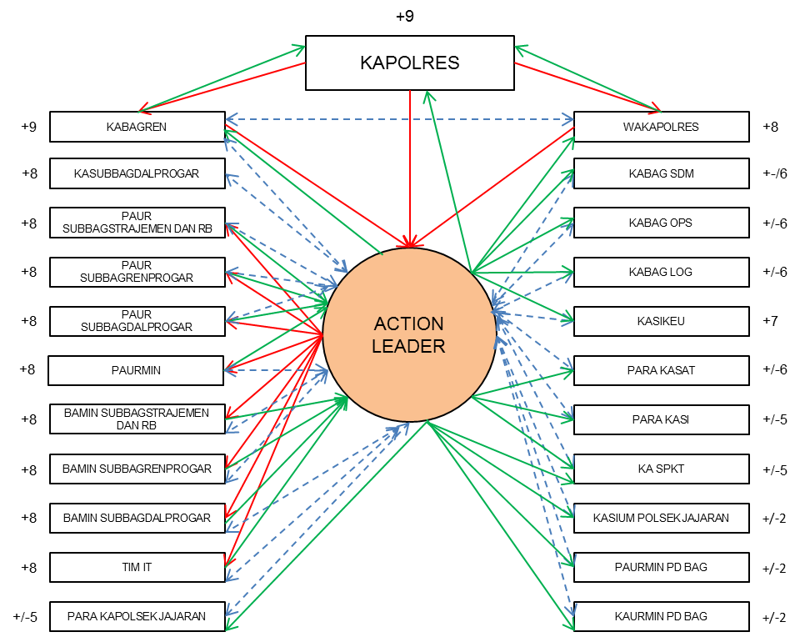

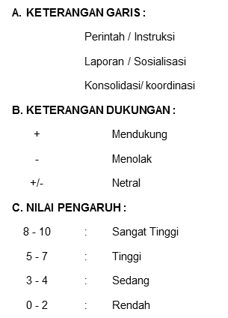

Gambar 2.1. Peta Jejaring / Net Map sebelum aksi perubahan

- Kuadran Stakeholder
KURVA KUADRAN ANALISA STAKEHOLDER
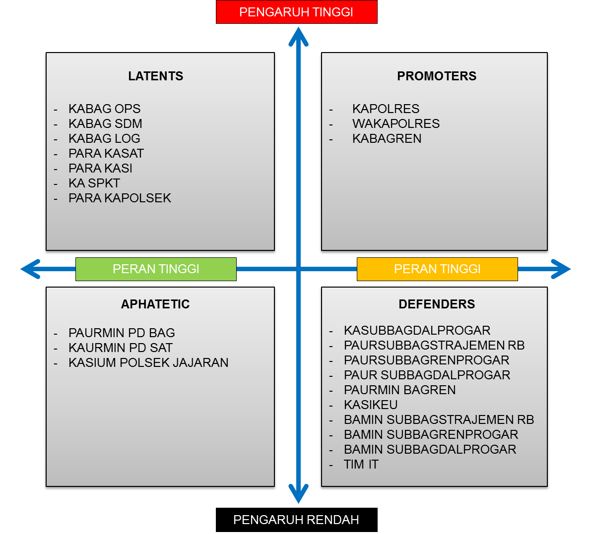
Gambar 2.2. Kurva Kuadran Analisa Stakeholder sebelum aksi perubahan
Keterangan :

Promoters : Pengaruh tinggi peran tinggi (Manage Closely)
Defenders : Pengaruh rendah peran tinggi (Keep Informed)
Latens : Pengaruh tinggi peran rendah (Keep Satisfied)
Apathetic : Pengaruh rendah peran rendah (Minimal Effort)

- Peran, Pengaruh dan Intensitas
Stakeholders dalam rencana aksi perubahan merupakan sekelompok orang atau lembaga yang memiliki fungsi memberikan kontribusi baik secara langsung maupun tidak langsung pada rencana aksi perubahan. Pada pelaksanaan aksi perubahan ini stakeholder dikelompokan menjadi 4 jenis, sebagai berikut:
- Stakeholder utama/kunci
Stakeholder utama/kunci adalah stakeholder yang memiliki pengaruh positif/negatif terhadap kegiatan Satker dan keberadaan mereka sangat penting bagi organisasi yang memiliki program tersebut.
- Stakeholder primer
Stakeholder primer adalah stakeholder yang langsung dipengaruhi oleh kegiatan yang dijalankan oleh organisasi publik tertentu.
- Stakeholder sekunder
Stakeholder sekunder adalah stakeholder yang tidak langsung dipengaruhi oleh kegiatan yang dijalankan oleh organisasi publik tertentu.
Kemudian setiap stakeholder dikelompokkan ke dalam kuadran dengan kualifikasi stakeholders sebagai berikut:
- Promoters memiliki kepentingan besar terhadap program serta mempunyai kekuatan yang besar pula untuk membuatnya berhasil;
- Defenders memiliki kepentingan pribadi dan dapat menyuarakan dukungannya dalam komunitas, tetapi kekuatannya kecil untuk mempengaruhi kegiatan;
- Latents tidak memiliki kepentingan khusus maupun terlibat dalam kegiatan, tetapi memiliki kekuatan besar untuk mempengaruhi program jika mereka menjadi tertarik;
- Apathetics kurang memiliki kepentingan maupun kekuatan, bahkan mungkin tidak mengetahui adanya kegiatan.

- Strategi Komunikasi
Metode yang digunakan dalam pelaksanaan aksi perubahan ini adalah menggunakan 2 strategi yaitu Strategi dalam menjalin hubungan dengan Stakeholder dan Strategi Komunikasi:
- Strategi dalam menjalin hubungan dengan Stakeholder
- Manage Closely : Hubungan harus dijaga tetap dekat, diperuntukkan bagi stakeholder yang memiliki pengaruh tinggi dan peran tinggi (Promoters).
- Keep Informed : Stakeholder diinformasikan setiap ada kejadian penting dalam aksi perubahan, bagi stakeholder yang memilki Pengaruh rendah peran tinggi (Defenders).
- Keep Satisfied : Stakeholder sebisa mungkin tetap dibuat senang bagi keberlangsungan aksi perubahan, pendekatan stakeholder dengan strategi keep satisfied biasanya diperuntukkan stakeholder yang mempunyai pengaruh tinggi peran rendah (Latens)
- Monitor : diperuntukkan bagi stakeholder dengan pengaruh rendah peran rendah (Apathetic)
- Strategi Komunikasi
Terdapat beberapa teknik yang dapat digunakan dalam strategi komunikasi,diantaranya :
- Redundancy (Repetition). Teknik redundancy atau repetition adalah cara mempengaruhi khalayak dengan jalan mengulang-ulang pesan kepada Stakeholder.
- Canalizing. Teknik canalizing adalah memahami dan meneliti pengaruh kelompok terhadap individu atau Stakeholder.
- Informatif. Teknik informatif adalah suatu bentuk isi pesan, yang bertujuan mempengaruhi Stakeholder dengan jalan memberikan penerangan. Penerangan berarti menyampaikan sesuatu apa adanya, apa sesungguhnya, di atas fakta dan data yang benar serta pendapat yang benar pula.

- Persuasif. Teknik persuasif adalah mempengaruhi dengan jalan membujuk. Dalam hal ini Stakeholder digugah baik pikirannya, maupun dan terutama perasaannya.
- Edukatif. Teknik edukatif merupakan salah satu usaha mempengaruhi Stakeholder dari suatu pernyataan umum yang dilontarkan, dapat diwujudkan dalam bentuk pesan yang akan berisi pendapat-pendapat, fakta-fakta, dan pengalaman-pengalaman.
- Koersif. Teknik koersif adalah mempengaruhi Stakeholder dengan jalan memaksa. Teknik koersif ini biasanya dimanifestasikan dalam bentuk peraturan-peraturan, perintah-perintah.
- Instruktif. Teknik instruktif adalah komunikasi tersebut akan dilakukan dengan tujuan memberikan pengarahan dan petunjuk-petunjuk pada subjek tertentu, demi capaian suatu tujuan.
Metode komunikasi yang digunakan dalam memperlancar terwujudnya upaya rencana aksi perubahan ini diaplikasikan baik secara komunikatif, Persuasive, maupun instruktif. Penjelasan metode komunikasi sebagai berikut:
- Komunikatif yaitu Action Leader melakukan koordinasi dan konsultasi dengan mentor secara terus menerus selaku mentor dalam aksi perubahan yang sedang dilakukan;
- Persuasif yaitu Action Leader memberikan alasan atau pengertian akan tujuan dari pelaksanaan aksi perubahan ini bagi Subsatker serta mengajak para rekan kerja team work untuk ikut menyusun jadwal pelaksanaan aksi perubahan sehingga dapat dilaksanakan dengan maksimal sesuai dengan perencanaan yang disepakati bersama;
- Instruktif yaitu Action Leader memberikan arahan atau perintah agar para pelaksanaan/tim efektif melaksanakan tugas atau pekerjaan dalam aksi perubahan.

BAB III
PELAKSANAAN AKSI PERBAHAN

- Pemanfaatan Sumber Daya
- Mobilisasi Sumber Daya Manusia (SDM)
Gambar struktur organisasi aksi perubahan beserta penjelasan mengenai peran dan tugas organisasi sebagai berikut :
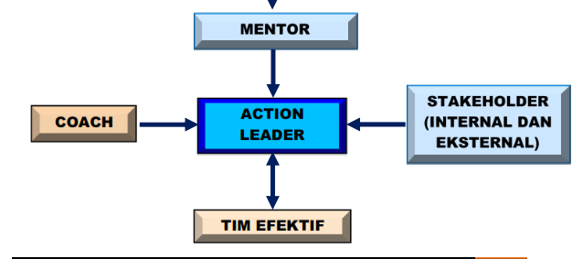

Gambar 3.1. Struktur Organisasi Aksi Perubahan
- Deskripsi
Mentor : Kompol Siswanto, S.H., M.H. memiliki tugas:
- Memberikan otorisasi kepada peserta untuk menyusun rencana aksi perubahan;
- Bertindak sebagai pembimbing dan pengawas action leader;
- Memberikan dukungan penuh atas keseluruhan aksi perubahan;
- Membantu menyelesaikan hambatan yang timbul selama aksi perubahan.
Action Leader: Penata Amirul Wieludan Suryanto, S.Kom., S.E., M.M. memiliki tugas:
- Mengelola, mengkoordinir dan memotivasi tim dalam pencapaian kinerja serta menindaklanjuti kemajuan aksi perubahan;
- Berprakarsa melakukan diskusi secara aktif dengan mentor dan coach serta menindaklanjuti arahan dan masukan yang diberikan.
- Menggalakkan kerjasama dan koordinasi serta konsultasi dengan stakeholder terkait baik internal maupun eksternal;
- Menyusun laporan aksi perubahan kepada penyelenggara.
Coach Pembina Nolik Dwi Atmono, S.E., S.Kom. (Gadik Muda Pusdikmin Lemdiklat Polri) memiliki fungsi:
- Memberikan metodologi, arahan secara teoritis, membuat perencanaan serta pelaporan, mengarahkan tim untuk lebih bersinergi dalam pelaksanaan aksi perubahan;
- Menjadi konselor selama proses menyusun aksi perubahan;
- Memastikan kemampuan peserta diklat dalam menyusun rencana aksi perubahan dan telah menetapkan area perubahan yang akan menjadi aksi perubahan.
Stakeholder Internal dan Eksternal
Stakeholder bertindak sebagai fasilitator dan memberikan dukungan terhadap rencana area aksi perubahan yang akan dilakukan.
Tim Efektif
- Membantu/mendukung action leader untuk mencapai tujuan dan sasaran yang diharapkan pada rencana aksi perubahan agar hasil rencana aksi sesuai yang diharapkan;
- Bertugas dalam pelaksanaan sosialisasi;
- Bertugas dalam membuat perencanaan, penyertaan partisipasi stakeholder, penyusunan format evaluasi, pelaksanaan evaluasi kegiatan aksi perubahan;
- Bertugas dalam menyediakan data pendukung dalam aksi perubahan secara umum;
- Bertugas dalam melaksanakan aksi perubahan;
- Memberikan feedback terhadap kemajuan laporan implementasi aksi perubahan.
- Pengelolaan Anggaran
Biaya dalam pelaksanaan aksi perubahan ini tidak didukung DIPA Polres Trenggalek akan tetapi mengoptimalkan sumber daya yang ada agar aksi perubahan tetap dapat dilaksanakan. Adapun rincian anggaran yang digunakan dalam pelaksanaan Aksi Perubahan ini adalah sebagai berikut:
Tabel 3.1. Pengelolaan Anggaran
No. | Jenis Kegiatan | Jumlah  kegiatan | Harga/Rp | Total/Rp
1 | Snack kegiatan rapat dengan tim efektif | 4 Giat | 150.000 | 600.000
2 | Seminar | 1 Giat | 275.000 | 275.000
3 | Snack kegiatan Sosialsasi seminar | 1 Giat | 150.000 | 150.000
4 | Snack kegiatan Bimtek aplikasi | 1 Giat | 200.000 | 200.000
5 | Pembuatan manual book | 5 Buah | 15.000 | 75.000
Total biaya yang dikeluarkan |  |  |  | 1.300.000

- Pengelolaan Sarana Prasarana
Sarana prasarana yang digunakan dalam melaksanakan aksi perubahan ini antara lain :
- Peralatan
Komputer, Printer, Proyektor untuk Paparan, Pengeras Suara, Meja dan Kursi pada saat rapat, Peralatan jilid buku dan Alat Tulis.
- Bahan Habis Pakai
Kertas, Tinta Printer, Lakban dan ATK lainnya.
Seluruh sarana dan prasarana ini disediakan dengan mengoptimalkan sarana dan prasarana yang ada di lingkungan kerja Polres Trenggalek Polda Jatim.
- Strategi mengatasi masalah
Permasalahan yang muncul pada saat pelaksanaan Aksi Perubahan ini dapat dilihat dalam tabel berikut ini :
Tabel 3.2. Manajemen Resiko
No | Permasalahan | Resiko | Strategi komunikasi
1 | Action leader dan tim efektif kesulitan mengatur waktu dalam melaksanakan aksi perubahan dan menyelesaikan tupoksi. | Kurang maksimal hasil dari Aksi Perubahan | Persuasif, Informasi  rutin, laporan,  edukatif, seminar, Face to face  dan penggunaan, media on-line.
2 | Pelaksanaan Aksi Perubahan tidak sesuai dengan jadwal yang telah ditentukan dikarenakan pelaksanaan aksi perubahan berbarengan dengan Hari Raya Idul Fitri, Cuti Bersama, Libur Bersama, Operasi Kepolisian dan BKO pengamanan | Aksi Perubahan tidak dapat selesai tepat waktu | Melakukan komunikasi dan koordinasi yang efektif dan intensif dengan tim efektif dan mentor
3 | Dalam pelaksanaan Aksi Perubahan yang menggunakan anggaran swadaya dan belum didukung anggaran | Terjadi hambatan dalam keberlanjutan implementasi Aksi Perubahan dalam jangka panjang | Laporan, Informasi  penuh, persuasif dan  memanfaatkan  fasilitas yang ada secara optimal

Metode komunikasi yang digunakan adalah :
- Direct, komunikasi langsung melalui tatap muka, rapat
koordinasi, sosialisasi, monitoring/pemantauan dan edukasi..
- Indirect, komunikasi tidak langsung melalui telepon atau media
on-line lainnya dengan stakeholders internal dan eksternal.

- Stakeholder
- Dukungan Stakeholder
Stakeholder yang terlibat dalam Aksi perubahan terbagi menjadi dua yakni stakeholder internal dan eksternal. Kedua jenis stakeholder tersebut dapat bersifat mendukung, tidak mendukung atau netral. Selain itu juga dapat dipetakan berdasarkan ketertarikan dan pengaruhnya. Secara rinci sebagai berikut :

Stakeholder Internal
- Kabagren Polres Trenggalek;
- Kasubbagdalprogar Bagren;
- Paursubbagstrajemen dan RB Bagren;
- Paursubbagrenprogar Bagren;
- Paursubbagdalprogar Bagren;
- Paurmin Bagren;
- Bamin Subbagstrajemen dan RB Bagren;
- Bamin Subbagrenprogar Bagren;
- Bamin Subbagdalprogar Bagren;
- Tim IT

Stakeholder Eksternal
    - Kapolres Trenggalek;
    - Wakapolres Trenggalek;
    - Kabagops Polres Trenggalek;
    - Kabag SDM Polres Trenggalek;
    - Kabaglog Polres Trenggalek;
    - Para Kasat Polres Trenggalek;
    - Para Kasi Polres Trenggalek;
    - Kasikeu Polres Trenggalek;
    - Ka SPKT Polres Trenggalek;
    - Kapolsek Jajaran Polres Trenggalek;
    - Kasium Jajaran Polsek di Polres Trenggalek;
    - Paurmin Bag;
    - Kaurmintu Sat.

Pada tabel dibawah ini adalah hasil identifikasi stakeholders setelah aksi perubahan dengan judul Sistem Pengendalian Program Anggaran dan Pertanggungjawaban Keuangan di Polres Trenggalek.

Tabel 3.3. Matriks Stakeholder Setelah Aksi Perubahan
NO | STAKEHOLDER | TIM EFEKTIF | JENIS STAKEHOLDER |  |  |  |  | KELOMPOK STAKEHOLDER |  |  |  | STRATEGI  MENJALIN HUBUNGAN  DENGAN STAKEHOLDER | STRATEGI KOMUNIKASI
NO | STAKEHOLDER | TIM EFEKTIF | PRIMER | SEKUNDER |  | UTAMA |  | PROMOTER | DEFENDER | LATENT | APATHETIC | STRATEGI  MENJALIN HUBUNGAN  DENGAN STAKEHOLDER | STRATEGI KOMUNIKASI
INTERNAL
1 | KABAGREN  POLRES TRENGGALEK |  |  |  |  | √ |  | ++10 |  |  |  | Manage Closely | Canalizing
2 | KASUBBAGDALPROGAR | √ |  | √ |  |  |  |  | ++10 |  |  | Keep Informed | Persuasif
3 | PAURSUBBAGSTRAJEMEN DAN RB BAGREN | √ | √ |  |  |  |  |  | ++9 |  |  | Keep Informed | Instruktif
4 | PAURSUBBAGRENPROGAR BAGREN | √ | √ |  |  |  |  |  | ++9 |  |  | Keep Informed | Instruktif
5 | PAURSUBBAGDALPROGAR BAGREN | √ | √ |  |  |  |  |  | ++9 |  |  | Keep Informed | Instruktif
6 | PAURMIN BAGREN | √ | √ |  |  |  |  |  | ++9 |  |  | Keep Informed | Instruktif
7 | BAMIN SUBBAGSTRAJEMEN DAN RB | √ | √ |  |  |  |  |  | ++9 |  |  | Keep Informed | Instruktif
8 | BAMIN SUBBAGDALGAR BAGREN | √ | √ |  |  |  |  |  | ++9 |  |  | Keep Informed | Instruktif
9 | BAMIN  SUBBAGPROGAR  BAGREN | √ | √ |  |  |  |  |  | ++9 |  |  | Keep Informed | Instruktif
10 | TIM IT | √ |  | √ |  |  |  |  | ++9 |  |  | Keep Informed | Instruktif
EKSTERNAL
1 | KAPOLRES TRENGGALEK |  |  |  |  |  | √ | ++10 |  |  |  | Manage Closely | Canalizing
2 | WAKAPOLRES TRENGGALEK |  |  |  |  |  | √ | ++10 |  |  |  | Manage Closely | Canalizing
3 | KABAG SDM |  |  |  | √ |  |  | ++8 |  |  |  | Keep Satisfied | Persuasif
4 | KABAG OPS |  |  |  | √ |  |  | ++8 |  |  |  | Keep Satisfied | Persuasif
5 | KABAG LOG |  |  |  | √ |  |  | ++8 |  |  |  | Keep Satisfied | Persuasif
6 | KASIKEU |  | √ |  |  |  |  |  | ++10 |  |  | Keep Informed | Persuasif
7 | PARA KASAT |  |  |  | √ |  |  | ++8 |  |  |  | Keep Satisfied | Persuasif
8 | PARA KASI |  |  |  | √ |  |  | ++8 |  |  |  | Keep Satisfied | Persuasif
9 | KA SPKT |  |  |  | √ |  |  | ++8 |  |  |  | Keep Satisfied | Persuasif
10 | PARA KAPOLSEK JAJARAN |  |  |  | √ |  |  | ++9 |  |  |  | Keep Satisfied | Persuasif
11 | KASIUM POLSEK JAJARAN |  | √ |  |  |  |  |  | ++8 |  |  | Minimal Effort | Informatif
12 | PAURMIN PD BAG |  | √ |  |  |  |  |  | ++8 |  |  | Minimal Effort | Informatif
13 | KAURMINTU PD SAT |  | √ |  |  |  |  |  | ++8 |  |  | Minimal Effort | Informatif

- Peta Jejaring (Net Map)
NET MAP SETELAH AKSI PERUBAHAN
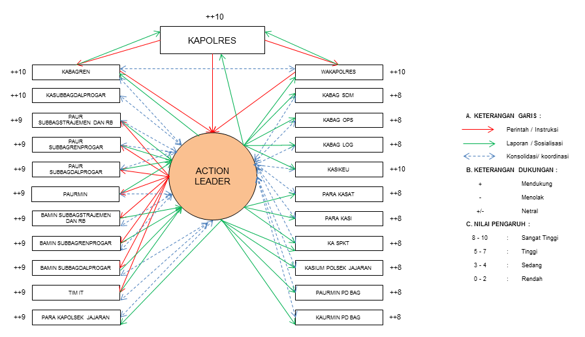

Gambar 3.2. Peta Jejaring / Net Map setelah aksi perubahan

- Kuadran Stakeholder setelah aksi perubahan
KURVA KUADRAN ANALISA STAKEHOLDER
SETELAH AKSI PERUBAHAN
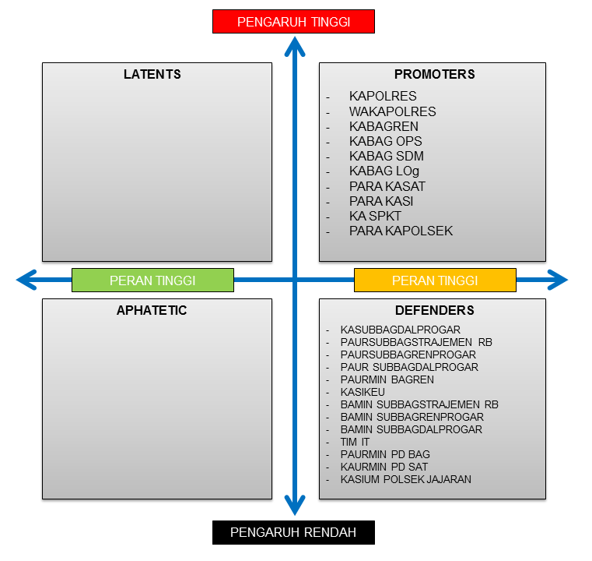
Gambar 3.3. Kurva Kuadran Analisa Stakeholder setelah aksi perubahan
Pada tabel 3.3. menunjukkan adanya perubahan identifikasi terkait Stakeholder setelah aksi perubahan sebagai berikut :
- Stakeholder internal : Kabagren Polres Trenggalek, Kasubagdalgar Bagren dan semua staf Bagren memberikan dukungan yang sangat tinggi terhadap aksi perubahan yang dilakukan. Hal ini ditunjukkan dengan adanya pernyataan dukungan, kemudahan komunikasi dan koordinasi, pemberian input/saran saat implementasi aksi perubahan dan dukungan persetujuan atas inovasi aksi perubahan yang dilakukan.
- Stakeholder eksternal : Kapolres Trenggalek, Wakapolres Trenggalek, Kasikeu para Kapolsek jajaran memberikan dukungan yang sangat tinggi terhadap aksi perubahan yang dilakukan, Hal ini ditunjukkan dengan adanya pernyataan dukungan, kemudahan komunikasi dan koordinasi dan juga Kasium Polsek jajaran memberikan respon yang postitif terhadap aksi perubahan yang ditunjukkan pada saat kegiatan bimtek dan penginputan ke dalam aplikasi SIDALANG GUNUNG sesuai dengan waktu yang telah ditentukan. Serta para Kabag, para Kasat, para Kasi, Ka SPKT, serta Kaurmintu, Paurmin memberikan respon yang postitif terhadap aksi perubahan walaupun untuk jangka pendek dalam rencana aksi perubahan hanya untuk Polsek jajaran namun setelah dilaksanakan bimtek dan sosialisasi juga mendukung aksi perubahan ini.

- Capaian Aksi Perubahan
- Kesesuaian antara milestone dan implementasi
Pada tabel berikut dapat dilihat kesesuaian antara milestone dengan pelaksanaan aksi perubahan yang dilakukan di lingkungan Polres Trenggalek, sebagai berikut :
Tabel 3.4. Kesesuaian antara Implementasi dan Milestone
NO | TAHAPAN KEGIATAN | WAKTU | KETERANGAN
I | PERENCANAAN (PLANNING)
1 | Laporan kepada Kabagren Polres Trenggalek sebagai Mentor tentang hasil seminar rencana aksi perubahan dan rencana pelaksanaan aksi perubahan | 20 April 2023 | Sesuai jadwal
2 | Konsolidasi dan koordinasi dengan rekan kerja serta stakeholder tentang rencana aksi perubahan yang akan dilaksanakan. | 21 April 2023 | Sesuai jadwal
II | PENGORGANISASIAN (ORGANIZING)
1 | Penyusunan dan  penerbitan Sprin tentang  Pembentukan Tim Efektif. | 24 April 2023 | Sesuai jadwal namun waktu yang dibutuhkan lebih, yang semua hanya 1 satu) hari menjadi 3 (tiga) hari sampai dengan tanggal 26 April 2023.
2 | Rapat kerja dan konsolidasi  Tim Efektif untuk  pembagian tugas dalam  pelaksanaan rencana aksi perubahan. | 25 April 2023 | Tidak sesuai jadwal, mundur menjadi tanggal 27 April 2023
3 | Koordinasi dengan Tim IT terkait pembuatan aplikasi. | 26 April 2023 | Tidak sesuai jadwal, mundur menjadi tanggal 28 April 2023
III | PELAKSANAAN (ACTUATING)
1 | Membuat aplikasi DALANG GUNUNG | 27 April s.d. 13 Mei 2023 | Tidak sesuai jadwal, mundur menjadi tanggal 2 Mei 2023 s.d. 8 Mei 2023, namun lebih cepat pelaksanaannya
2 | Action leader mengikuti seminar | 9 s.d. 11 Mei 2023 | Sesuai jadwal
3 | Mensosialisasikan hasil seminar kepada tim efektif | 12 Mei 2023 | Sesuai jadwal
4 | Pembuatan Buku Panduan sistem aplikasi DALANG GUNUNG | 15 s.d. 17 Mei 2023 | Sesuai jadwal
5 | Legalisasi Surat Keputusan Kasatker terkait aplikasi DALANG GUNUNG | 18 Mei 2023 | Tidak sesuai jadwal karena Libur Nasional dan mundur menjadi tanggal 19 Mei 2023
6 | Bimtek aplikasi DALANG GUNUNG khusus Polsek Jajaran Polres Trenggalek | 19 Mei 2023 | Tidak sesuai jadwal dan mundur menjadi tanggal 22 Mei 2023
7 | Mensosialisasikan ke Subsatker aplikasi DALANG GUNUNG di Polres Trenggalek Polda Jatim kepada stakeholder internal dan eksternal | 20 Mei 2023 | Tidak sesuai jadwal dan mundur menjadi tanggal 23 Mei 2023
8 | Mengimplementasikan aplikasi DALANG GUNUNG pada Polsek Jajaran Polres Trenggalek dengan melaksanakan input RPD Januari s.d. Juni 2023. | 22 Mei s.d. 3 Juni 2023 | Tidak sesuai jadwal dan dimulai tanggal 25 Mei 2024 s.d 7 Juni 2023
9 | Pengajuan pengembangan kegiatan SIDALANG GUNUNG ke dalam draft SKP/Renja Polres Trenggalek pada tahun anggaran 2024. | 5 Juni s.d. 6 Mei | Tidak sesuai jadwal, mundur menjadi tanggal 8 Juni 2023
10 | Pembuatan surat pernyataan keberlanjutan penggunaan SIDALANG GUNUNG | 9 Juni 2023 | Sesuai Jadwal
IV | MONITORING DAN EVALUASI
1 | Melaksanakan Monitoring dan Evaluasi dengan membuat angket kuesioner | 10 Juni | Tidak sesuai jadwal, mundur karena ada jadwa monev dari Pusdikmin Polri pada tanggal 12 s.d. 13 Juni 2023, sehingga pelaksanaan monev dan penyusunan laporan hasi aksi perubahan dilaksanakan pada tanggal 14 Juni 2023
2 | Memperbaiki dan menyelesaikan hasil Monev | 12 Juni
3 | Merekap hasil kuesioner dari Stakeholder | 13 Juni
4 | Menyusun laporan akhir pelaksanaan aksi perubahan dan persetujuan laporan pelaksanaan aksi perubahan oleh mentor dan coach. | 14 s.d. 20 Juni
 | JANGKA MENENGAH
1 | Bimtek aplikasi SIDALANG GUNUNG khusus Satfung Polres Trenggalek | Dilak  sanakan 6 (enam) bulan  setelah selesainya Diklat | Tidak sesuai jadwal dan maju pada tahap jangka pendek dan akan diperdalam setelah selesai diklat (jangka menengah)
2 | Mengimplementasikan aplikasi DALANG GUNUNG pada Satfung Polres Trenggalek | Dilak  sanakan 6 (enam) bulan  setelah selesainya Diklat
 | JANGKA PANJANG
1 | Mengembangkan secara berkelanjutan tentang aplikasi DALANG GUNUNG dengan melampirkan soft copy dokumen perwabkeu sebagai bentuk penerapan sistem paperless | Dilaksanakan  1 – 2 tahun  setelah  selesainya  Diklat

Dari tabel diatas, tahap perencanaan tidak mengalami perubahan (sesuai jadwal), selanjutnya dalam tahap pengorganisasian dan pelaksanaan ada yang sesuai jadwal dan ada yang tidak sesuai jadwal. Adapun beberapa kegiatan yang mengalami perubahan diantaranya:

  - Pembentukan tim efektif;
  - Proses Pembuatan Sistem Informasi Pengendalian Program Anggaran dan Pertanggungjawaban Keuangan (SIDALANG GUNUNG);
  - Legalisasi Surat Keputusan Kasatker terkait aplikasi DALANG GUNUNG;
  - Bimtek, sosialisasi serta implementasi aplikasi SIDALANG GUNUNG.
  - Kegiatan monev aplikasi SIDALANG GUNUNG
Pada awalnya poin a tidak sesuai jadwal karena waktu yang dibutuhkan lebih lama dan poin b membutuhkan waktu yang lebih singkat sehingga mempengaruhi jadwal berikutnya yaitu mulai poin c dan d. Sedangkan pada poin e juga tidak sesuai jadwal dikarenakan ada kegiatan monev dari Pusdikmin Lemdiklat Polri yang dilaksanakan pada tanggal 12 s.d. 13 Juni 2023.
- Pencapaian hasil aksi perubahan
Pencapaian Aksi Perubahan selama Off Campus yang terdiri dari tahap Planning, organizing, actuating dan Controlling dapat dilihat dalam tabel berikut :
Tabel 3.5. Pencapaian hasil aksi perubahan
NO | TAHAPAN KEGIATAN | TARGET | CAPAIAN
I | PERENCANAAN (PLANNING)
1 | Laporan kepada Kabagren Polres Trenggalek sebagai Mentor tentang hasil seminar rencana aksi perubahan dan rencana pelaksanaan aksi perubahan | 1 Giat | 100%
2 | Konsolidasi dan koordinasi dengan rekan kerja serta stakeholder tentang rencana pelaksanaan aksi perubahan | 1 Giat | 100%
II | PENGORGANISASIAN (ORGANIZING)
1 | Penyusunan dan  penerbitan Sprin tentang  Pembentukan Tim Efektif. | 1 Dokumen | 100%
2 | Rapat kerja dan konsolidasi  Tim Efektif untuk  pembagian tugas dalam  pelaksanaan rencana aksi perubahan. | 1 Giat | 100%
3 | Koordinasi dengan Tim IT terkait pembuatan aplikasi. | 1 Giat | 100%
III | PELAKSANAAN (ACTUATING)
1 | Membuat aplikasi DALANG GUNUNG | 1 Aplikasi secara Online | 100%
2 | Action leader mengikuti seminar | 1 Giat | 100%
3 | Mensosialisasikan hasil seminar kepada tim efektif | 1 Giat | 100%
4 | Pembuatan Buku Panduan sistem aplikasi DALANG GUNUNG | 1 Buku | 100%
5 | Legalisasi Surat Keputusan Kasatker terkait aplikasi DALANG GUNUNG | 1 Dokumen | 100%
6 | Bimtek aplikasi DALANG GUNUNG khusus Polsek Jajaran Polres Trenggalek | 1 Giat | 100%
7 | Mensosialisasikan ke Subsatker aplikasi DALANG GUNUNG kepada stakeholder internal dan eksternal | 1 Giat | 100%
8 | Mengimplementasikan aplikasi DALANG GUNUNG pada Polsek Jajaran Polres Trenggalek dengan melaksanakan input RPD Januari s.d. Juni 2023. | Penginputan melalui aplikasi terlaksana | 100%
9 | Pengajuan pengembangan kegiatan SIDALANG GUNUNG ke dalam draft SKP/Renja Polres Trenggalek pada tahun anggaran 2024. | 1 Dokumen | 100%
10 | Pembuatan surat pernyataan keberlanjutan penggunaan SIDALANG GUNUNG | 1 Dokumen | 100%
IV | MONITORING DAN EVALUASI
1 | Melaksanakan Monitoring dan Evaluasi dengan membuat angket kuesioner | 1 Giat | 100%
2 | Memperbaiki dan menyelesaikan hasil Monev | 1 Giat | 100%
3 | Merekap hasil kuesioner dari Stakeholder | 1 Giat | 100%
4 | Menyusun laporan akhir pelaksanaan aksi perubahan dan persetujuan laporan pelaksanaan aksi perubahan oleh mentor dan coach. | 1 Giat | 100%
 | JANGKA MENENGAH
1 | Bimtek aplikasi SIDALANG GUNUNG khusus Satfung Polres Trenggalek | 1 Giat | 100%
2 | Mengimplementasikan aplikasi DALANG GUNUNG pada Satfung Polres Trenggalek | 1 Giat | 100%
 | JANGKA PANJANG
1 | Mengembangkan secara berkelanjutan tentang aplikasi DALANG GUNUNG dengan melampirkan soft copy dokumen perwabkeu sebagai bentuk penerapan sistem paperless | Dilaksanakan  1 – 2 tahun  setelah  selesainya  Diklat

Capaian dari implementasi aksi perubahan ini merupakan capaian yang dihasilkan dari masing-masing tahapan kegiatan dan dapat dijelaskan sebagai berikut :
- Tahap Persiapan/Planning
Tahap Perencanan dilaksanakan pada 20 April 2023 sampai dengan 21 April 2023. Dalam melaksanakan tahapan perencanaan aksi perubahan kegiatan diawali dengan:
- Laporan kepada mentor tentang rencana area perubahan terpilih yang akan dijadikan aksi perubahan
Sesuai penjadwalan pada tanggal 20 April 2023, action leader menyampaikan maksud dan tujuannya kepada mentor mengenai rencana aksi perubahan yang akan dilaksanakan selama 60 hari kedepan.
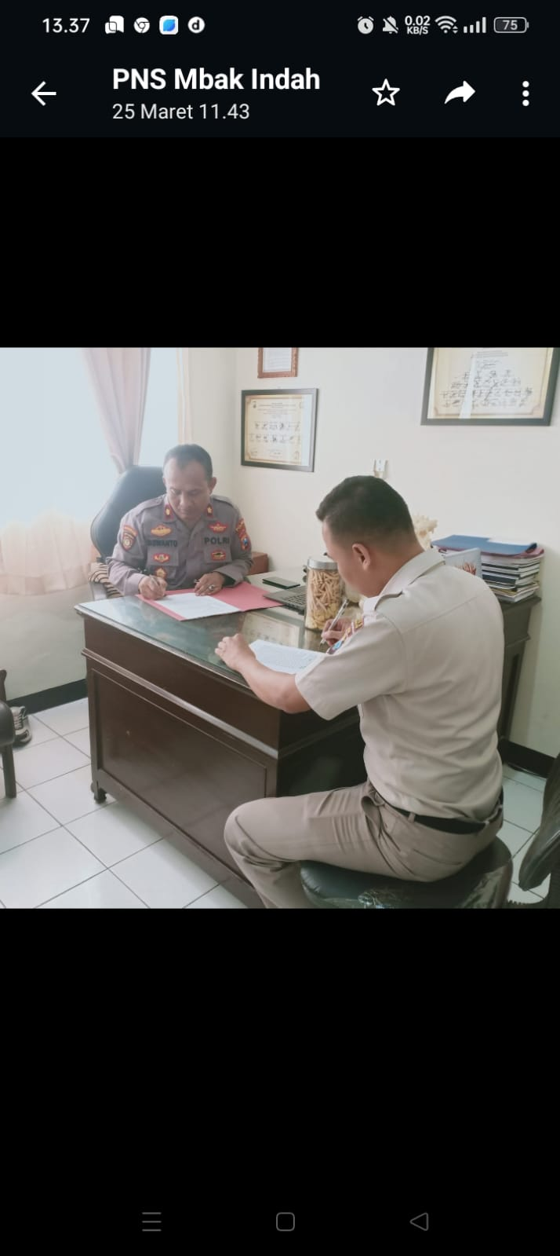 | 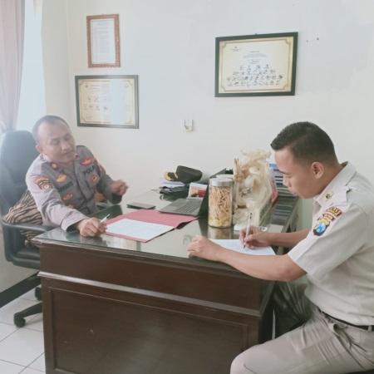
Gambar 3.4. Laporan action leader kepada mentor
- Koordinasi dengan rekan kerja tentang rencana aksi perubahan
Konsolidasi dan Koordinasi dengan rekan kerja dan mentor tentang rencana aksi perubahan yang akan dilaksanakan, sesuai penjadwalan pada tanggal 21 April 2023
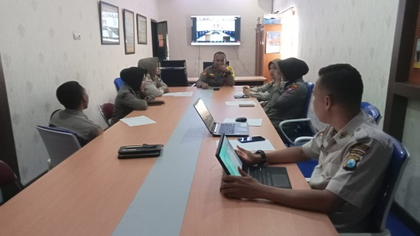 | 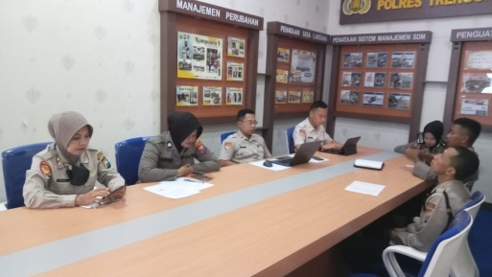
Gambar 3.5. Koordinasi rencana pembentukan tim efektif
- Tahap Pengorganisasian/Organizing
Tahap berikutnya, yaitu tahapan Pengorganisasi yang dilaksanakakan dari tanggal 24-29 April 2023. Dan berikut rincian kegiatan pengorganisasian:
- Pembentukan tim efektif Aksi Perubahan
Kegiatan pembentukan tim efektif ini dilaksanakan pada tanggal 25 s.d. 26 April 2023 , tim efektif membuat draft surat pembentukan tim efektif dan diajukan untuk ditandatangani oleh Kapolres Trenggalek.
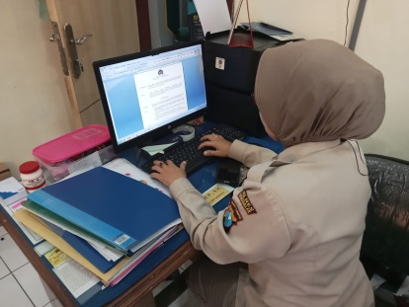 | 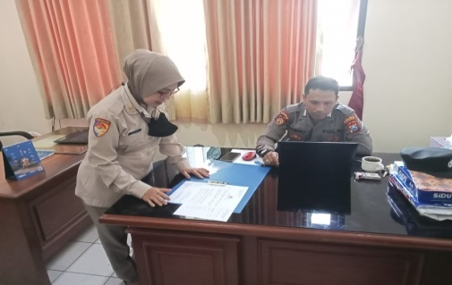
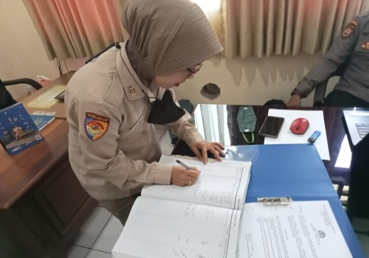 | 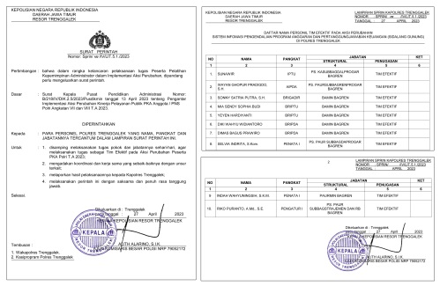
Gambar 3.6. Penyusunan sprin pembentukan tim efektif
- Rapat kerja dan konsolidasi tim efektif untuk pembagian tugas dalam pelaksanaan aksi perubahan.
Kegiatan ini dilaksanakan pada tanggal 27 April 2023, action leader mengadakan rapat yang dihadiri oleh tim efektif yang ikut mendukung pelaksanaan aksi perubahan dalam rangka pembagian tugas.
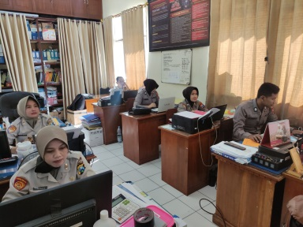 | 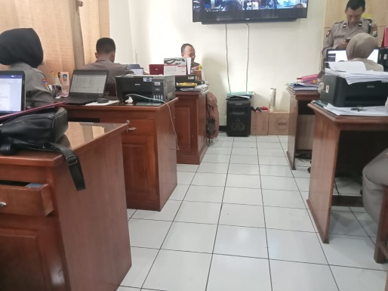
 | 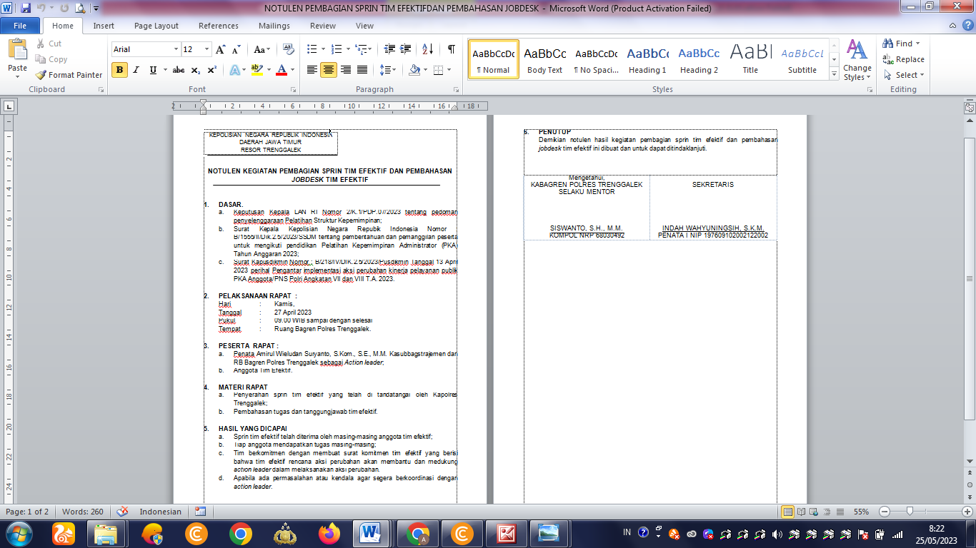
Gambar 3.7. Penyerahan sprin dan pembagian tugas tim efektif
- Membangun komitmen tim efektif terhadap pelaksanaan aksi perubahan.
Dalam kegiatan ini tim berkomitmen dengan membuat surat komitmen tim efektif yang berisi bahwa tim efektif rencana aksi perubahan akan membantu dan medukung action leader dalam melaksanakan aksi perubahan.
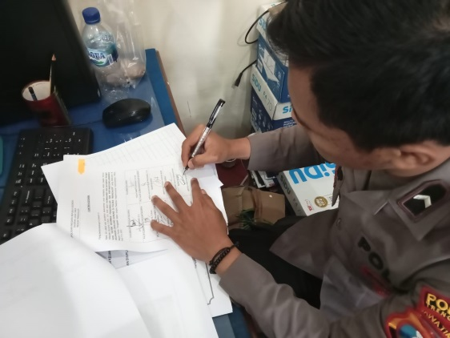 | 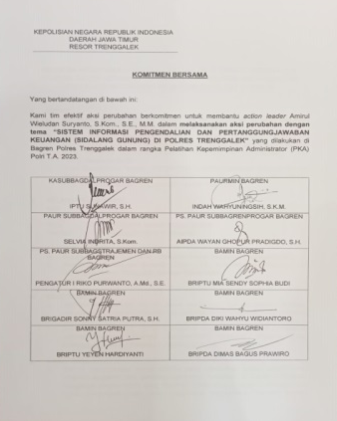
Gambar 3.8. Komitmen bersama tim efektif
- Koordinasi dengan tim IT terkait pembuatan aplikasi SIDALANG GUNUNG
Kegiatan koordinasi dengan tim IT ini dilaksanakan pada tanggal 28 April 2023,
Melaksanakan koordinasi dan pembahasan dengan programmer sebagai Tim IT terkait pembuatan aplikasi dalam rangka pelaksanaan aksi perubahan. dan programmer menyarankan terkait aplikasi yang dibutuhkan terkait pengendalian program anggaran dan pertanggungjawaban keuangan di Polres Trenggalek mengingat jangka waktu yang diberikan cukup singkat hanya 2 Minggu serta untuk menghemat biaya, maka programmer menyarakan memakai aplikasi Google Form
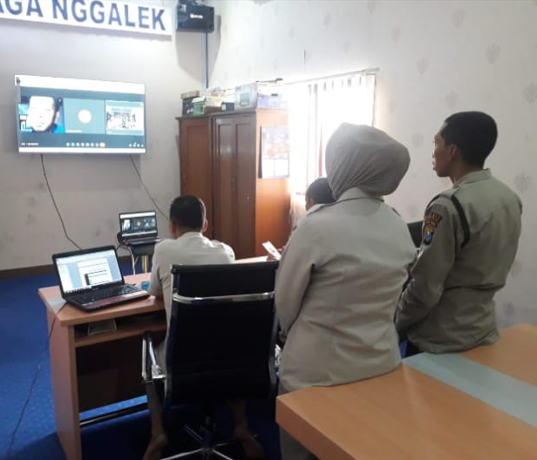 | 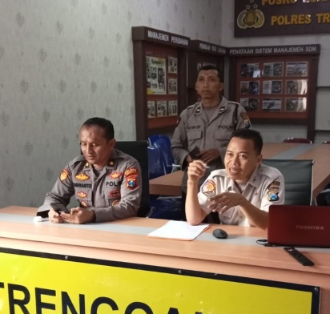
Gambar 3.9. Koordinasi dengan tim IT

- Tahap Pelaksanaan/Actuating
Tahapan selanjutnya adalah tahapan pelaksanaan yang dilaksanakan mulai tanggal 2 Mei-9 Juni 2023.
- Koordinasi dengan Subbagdalprogar
Kegiatan koordinasi dengan Subbagdalprogar Bagren dilaksanakan pada tanggal 2 Mei 2023.
Melaksanakan koordinasi Subbagdalprogar Bagren juga sebagai tim efektif yang membidangi tugas pengendalian program anggaran. Action leader melaksanakan diskusi terkait implementasi pelaksanaan kegiatan tersebut yang nantinya akan dibuat menjadi sistem informasi berbasis IT aplikasi SIDALANG GUNUNG dalam proses pengendalian program kegiatan dan pertanggungjawaban keuangan di Polres Trenggalek.
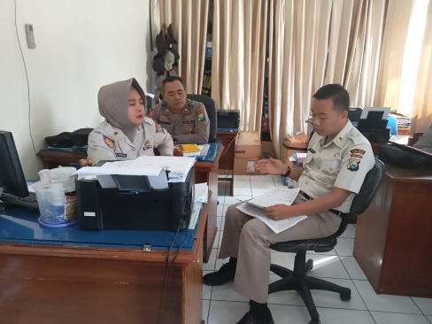 | 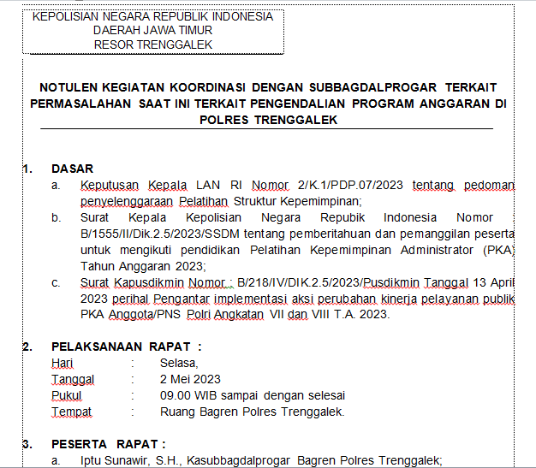
Gambar 3.10. Koordinasi dengan Subbagdalprogar
- Koordinasi dengan Sikeu Polres Trenggalek
Kegiatan koordinasi dengan Sikeu Polres Trenggalek ini dilaksanakan pada tanggal 2 Mei 2023.
Melaksanakan koordinasi Sikeu Polres Trenggalek yang membidangi tugas pertanggungjawaban keuangan di Polres Trenggalek. Action Leader menyampaikan kepada staf Sikeu Polres Trenggalek terkait rencana pembuatan sistem informasi berbasis IT aplikasi SIDALANG GUNUNG dalam proses pengendalian program kegiatan dan pertanggungjawaban keuangan di Polres Trenggalek.
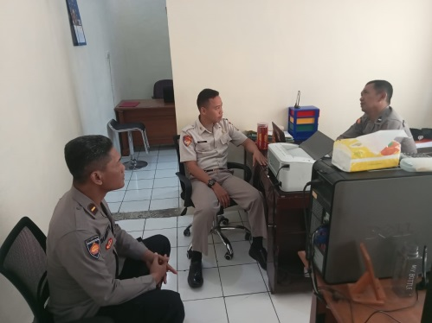 | 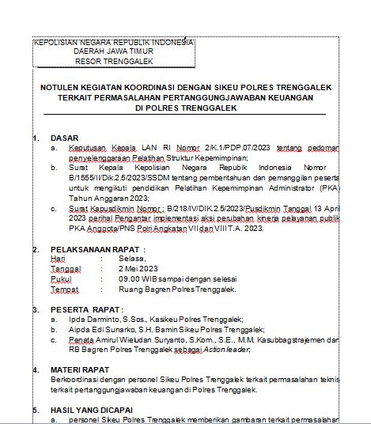
Gambar 3.11. Koordinasi dengan Sikeu Polres Trenggalek
- Pembuatan aplikasi SIDALANG GUNUNG
Kegiatan pembuatan aplikasi ini dilaksanakan pada tanggal 15 s.d. 17 Mei 2023, Setelah mendapatkan saran dan masukkan dari Subbagdalprogar Bagren dan Sikeu Polres Trenggalek terkait konsep pembuatan aplikasi kemudian action leader dan dibantu tim efektif membuat aplikasi SIDALANG GUNUNG menggunakan GoogleForm sesuai saran dari Tim IT.
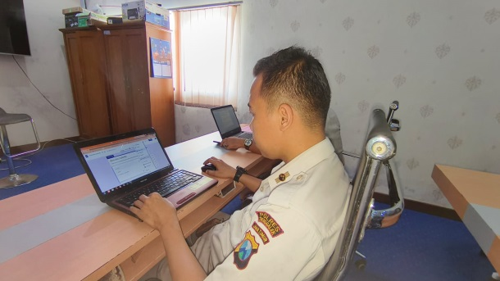 | 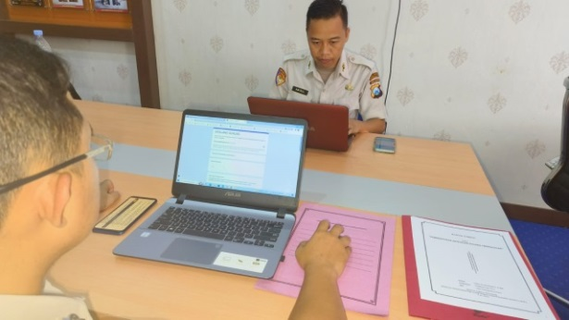
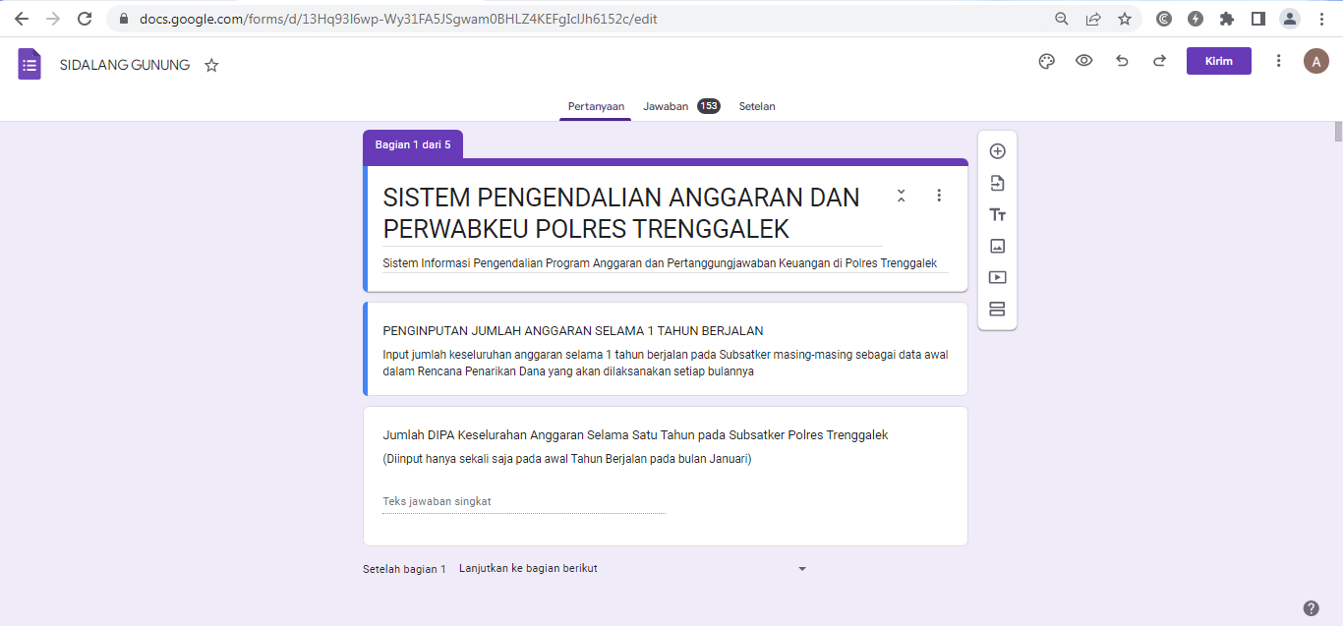
Gambar 3.12. Pembuatan aplikasi SIDALANG GUNUNG

- Pembuatan buku panduan SIDALANG GUNUNG
Kegiatan pembuatan buku panduan ini dilaksanakan pada tanggal 15 s.d. 17 Mei 2023, Sebagai petunjuk dalam penggunaan aplikasi SIDALANG GUNUNG, tim efektif membuat buku panduan guna untuk memudahkan operator dalam proses penginputan pengajuan Rencana Penarikan Dana dan ceklist perwabkeu yang sudah dikoreksi.
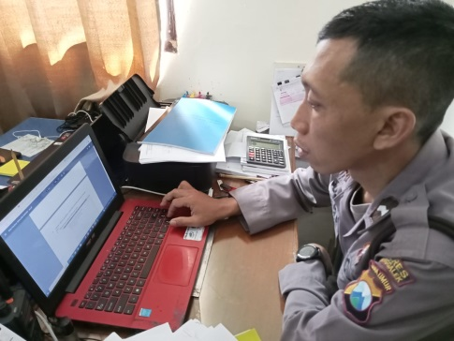 | 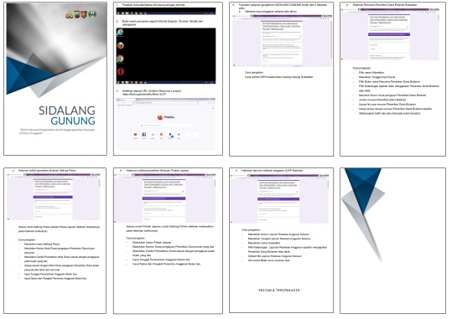
Gambar 3.13. Pembuatan buku panduan aplikasi SIDALANG GUNUNG
- Ujicoba aplikasi SIDALANG GUNUNG
Kegiatan uji aplikasi SIDALANG GUNUNG ini dilaksanakan pada tanggal 17 Mei 2023, Sebelum dilaksanakan bimtek dan sosialisasi, aplikasi SIDALANG GUNUNG dilakukan uji coba aplikasi tersebut dengan harapan sesuai dengan kebutuhan dalam proses pengendalian program anggaran dan pertanggungjawaban keuangan dapat diimplementasikan di lingkungan Polres Trenggalek.
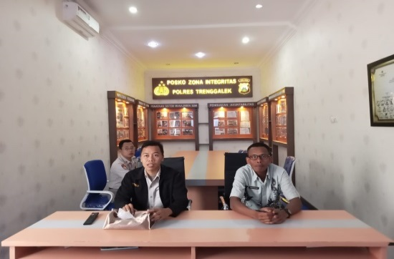 | 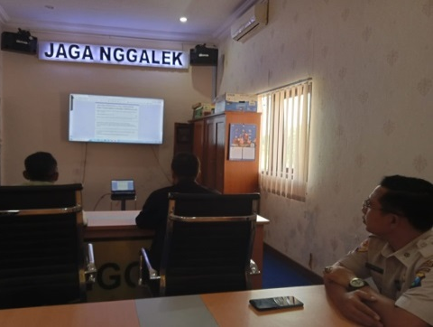
Gambar 3.14. Ujicoba aplikasi SIDALANG GUNUNG

- Legalisasi Surat Keputusan Kasatker tentang penggunaan aplikasi SIDALANG GUNUNG.
Kegiatan pembuatan dan pengajuan Legalisasi Surat Keputusan Kasatker tentang penggunaan aplikasi SIDALANG GUNUNG ini dilaksanakan pada tanggal 19 Mei 2023
Sebelum pelaksanaan penggunaan aplikasi SIDALANG GUNUNG, sebagai dasar dan legalisasi maka dibuat surat keputusan Kapolres Trenggalek tentang penetapan penggunaan sistem informasi pengendalian program anggaran dan pertanggungjawaban keuangan (SIDALANG GUNUNG) di Polres Trenggalek. Tim efektif membuat surat keputusan tersebut dan ditandatangani oeh Kapolres Trenggalek sebagai bentuk legalisasi.
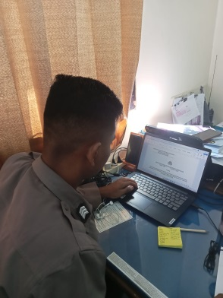 | 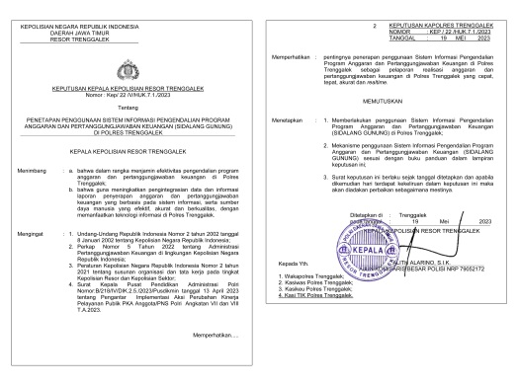
Gambar 3.15. Legalisasi surat tentang penggunaan aplikasi SIDALANG GUNUNG.
- Bimtek aplikasi SIDALANG GUNUNG.
Kegiatan bimtek ini dilaksanakan pada tanggal 22 Mei 2023, Pelaksanaan bimtek aplikasi SIDALANG GUNUNG kepada para Kasium Polsek jajaran sebagai operator apikasi tersebut pada tingkat kewilayahan yang diharapkan dapat menggunakan aplikasi tersebut untuk proses penginputan pengajuan Rencana Penarikan Dana dan ceklist perwabkeu yang telah dibuat serta sudah dikoreksi melalui pengesahan tanda tangan.
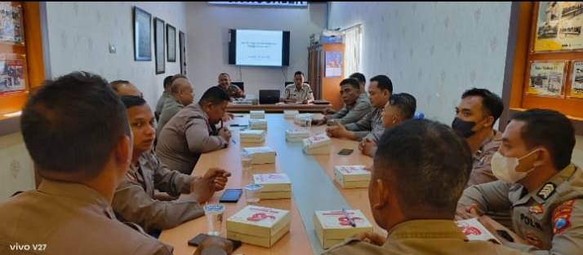 | 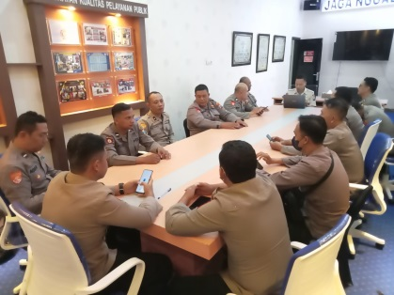
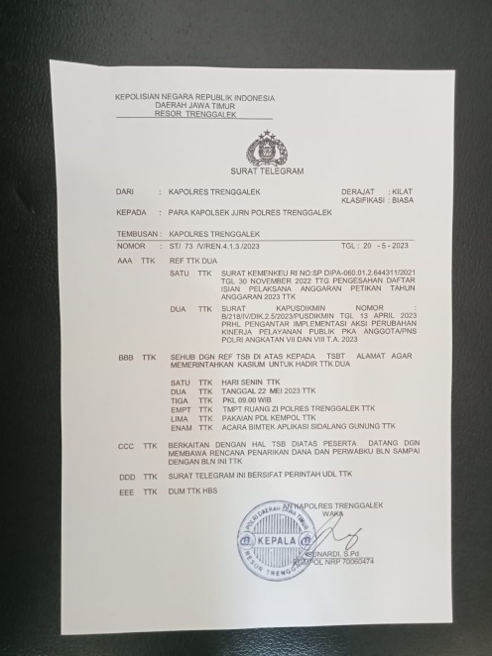 | 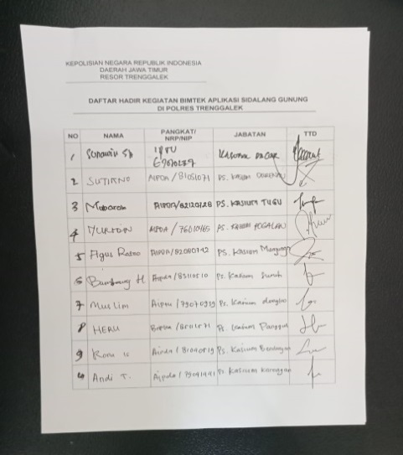
Gambar 3.16. Bimtek kepada Kasium jajaran tentang aplikasi SIDALANG GUNUNG.
- Sosialisasi aplikasi SIDALANG GUNUNG kepada Kapolsek jajaran Polres Trenggalek.
Kegiatan sosialisasi ini dilaksanakan pada tanggal 23 Mei 2023, Sebagai tindak lanjut dalam penggunaan aplikasi SIDALANG GUNUNG, setelah operator memamahi dan mengerti penggunaan aplikasi tersebut kemudian dilaksanakan sosialisasi kepada para Kapolsek jajaran Polres Trenggalek agar memahami dan mengerti karena para Kapolsek tersebut sebagai penanggungjawab dan pengendali dalam proses penggunaan anggaran di wilayah masing-masing.

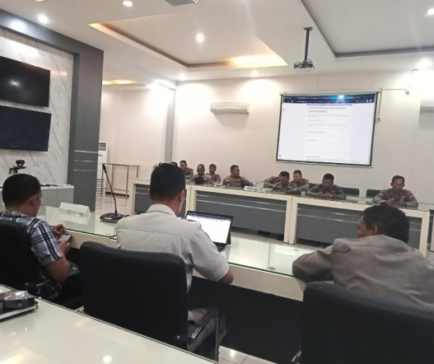 | 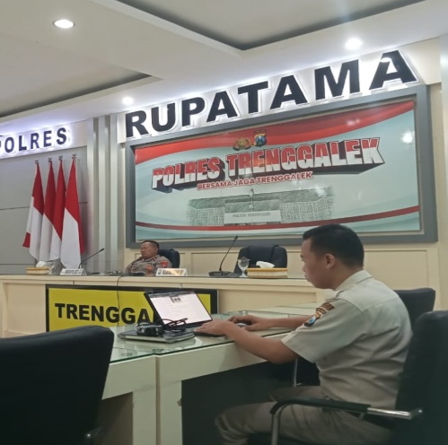
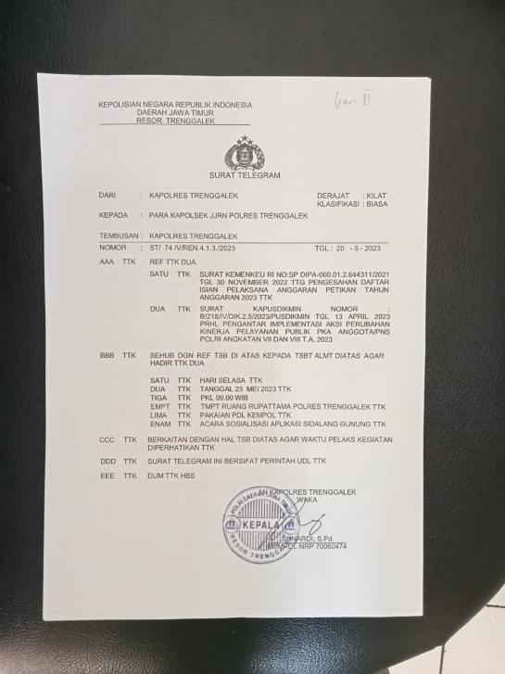 | 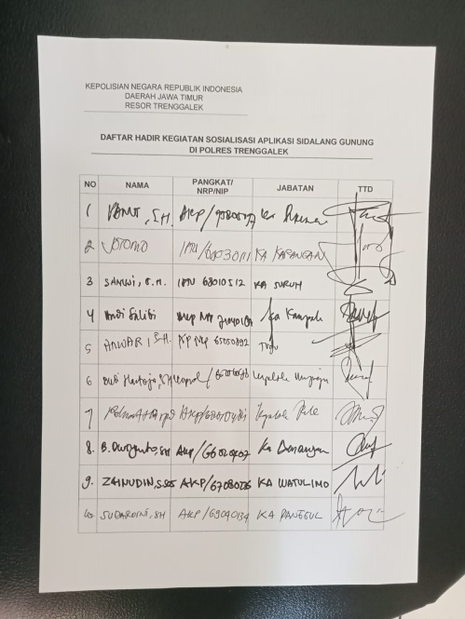
Gambar 3.17. Sosialisasi kepada Kapolsek jajaran tentang aplikasi SIDALANG GUNUNG.
- Implementasi Aplikasi SIDALANG GUNUNG
Setelah dilakukan sosialisasi dilanjutkan dengan pengimplementasian SIDALANG GUNUNG polsek jajaran Polres Trenggalek yang dilakukan pada tanggal 25 Mei s.d 7 Juni 2023. Para kasium jajaran selaku operator aplikasi SIDALANG GUNUNG melaksanakan penginputan Rencana Penarikan Dana, Ceklist perwabkeu dan Laporan Realisasi Anggaran (LKIP Bulanan) mulai Januari sampai dengan Juni 2023. Dan berikut adalah beberapa dokumentasi terkait penginputan ke dalam aplikasi SIDALANG GUNUNG oleh Kasium Polsek Jajaran.
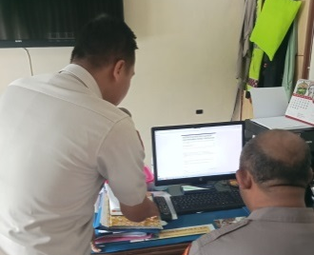 | 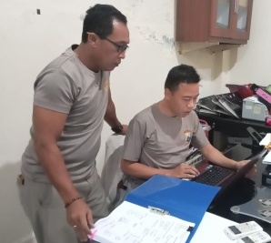 | 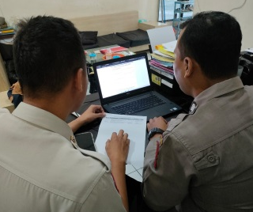
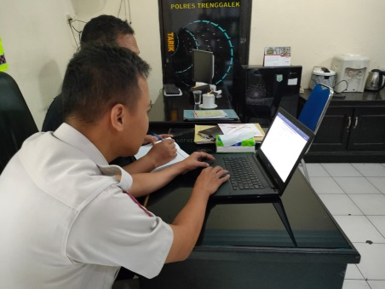 | 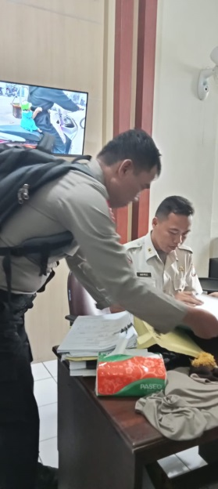 | 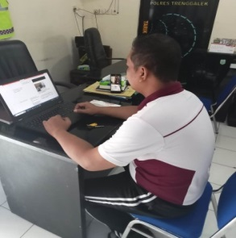
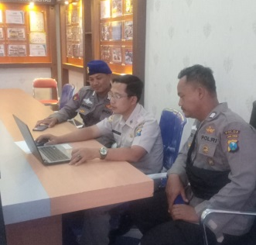 | 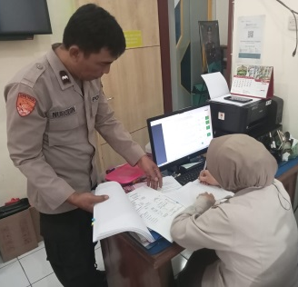 | 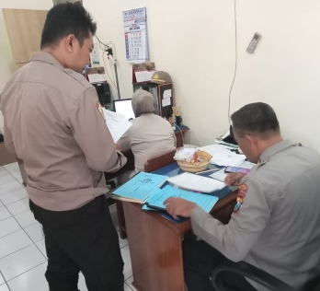
Gambar 3.18. Implementasi aplikasi SIDALANG GUNUNG oleh Polsek jajaran.
Setelah dilaksanakan proses penginputan kemudian dilakukan rekap data. Berikut ini adalah hasil rekap penginputan data ke dalam aplikasi SIDALANG GUNUNG.
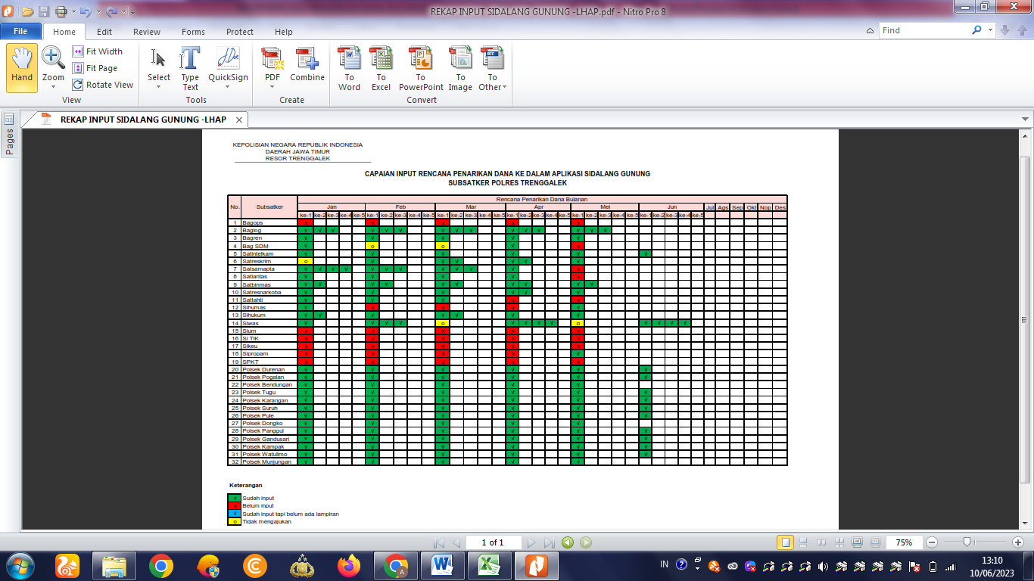
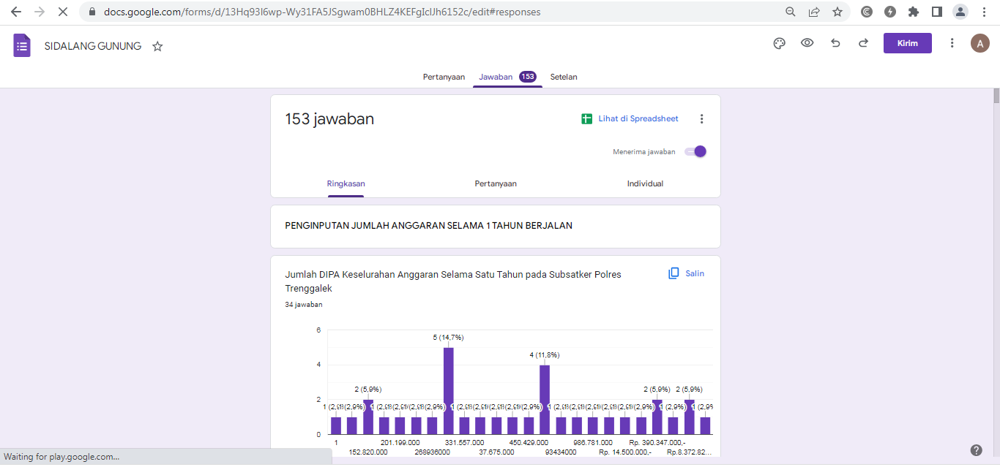
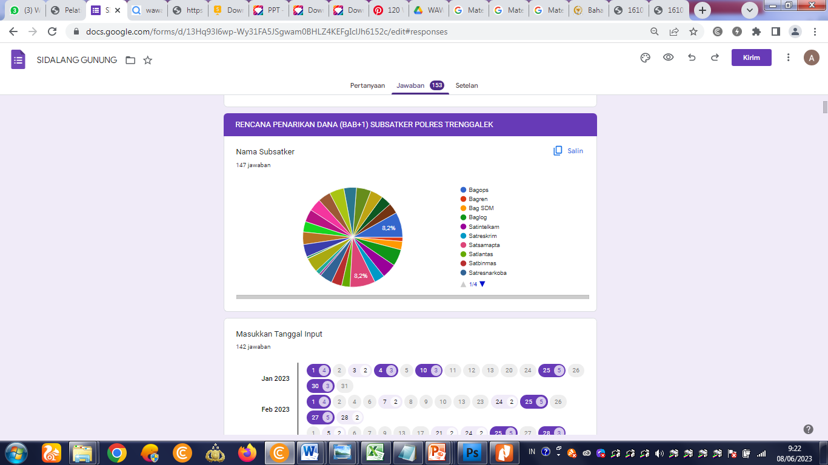
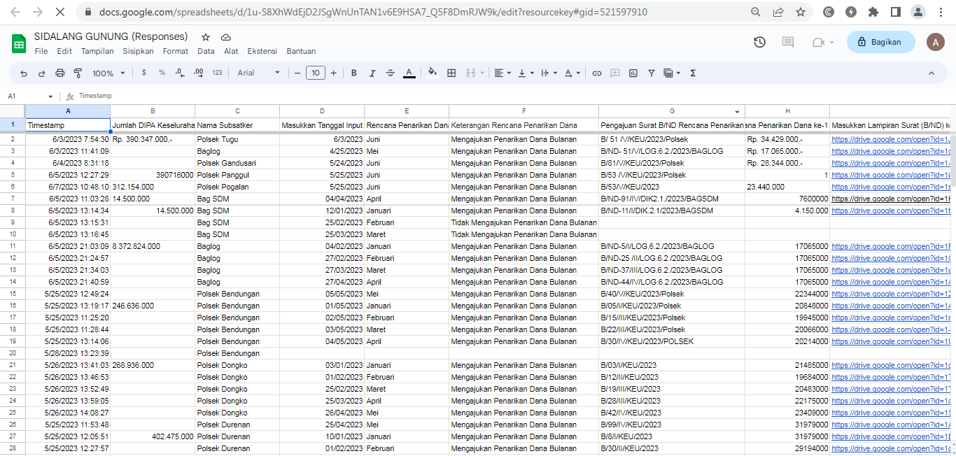
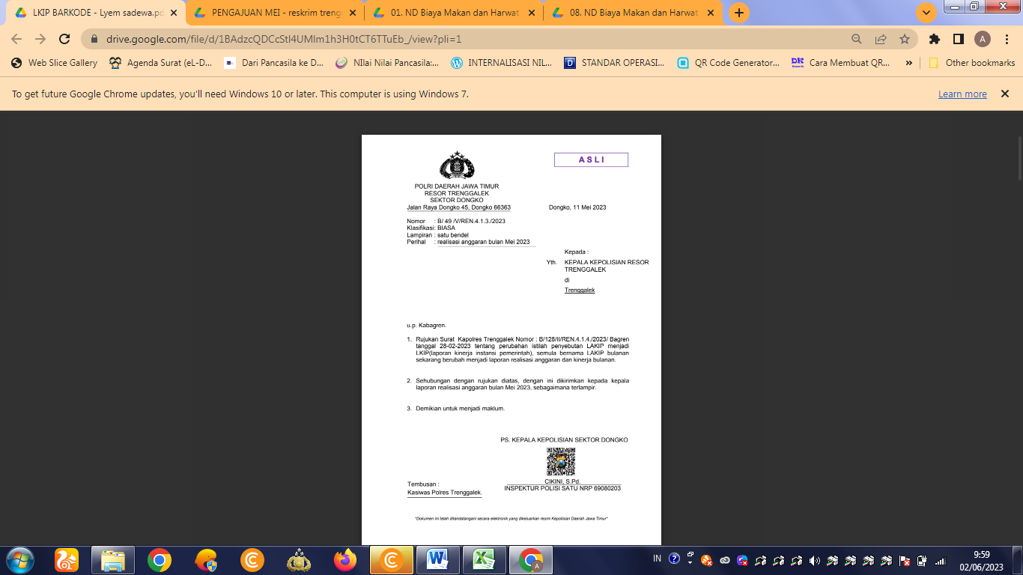 | 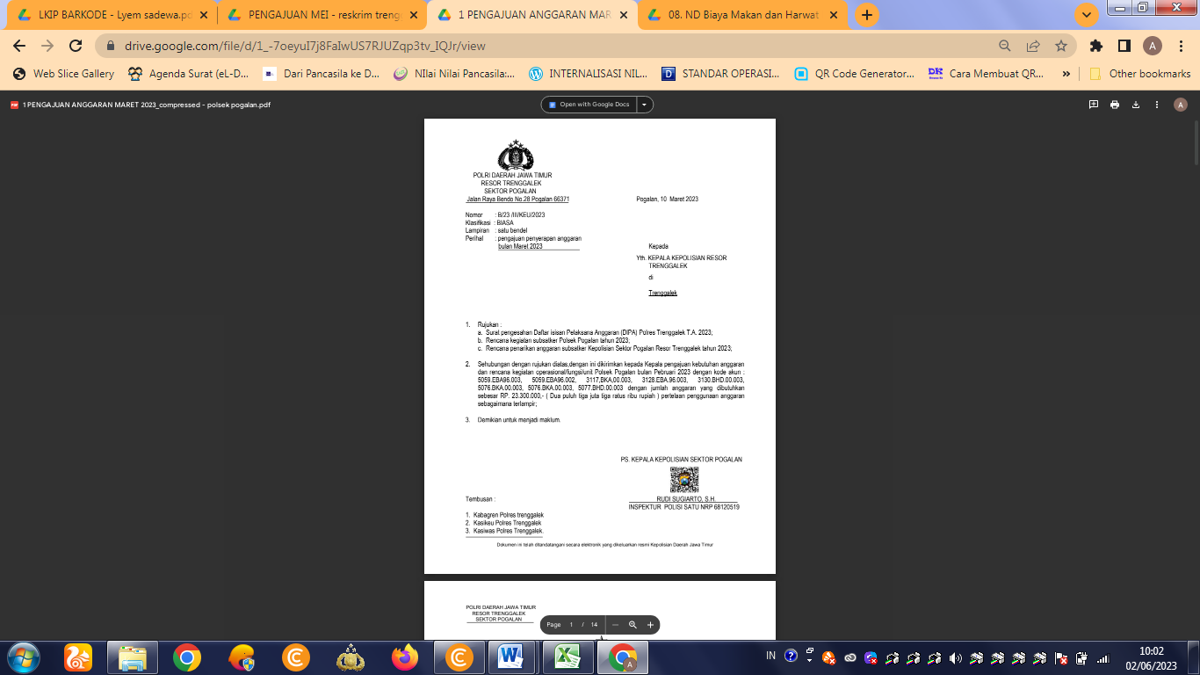
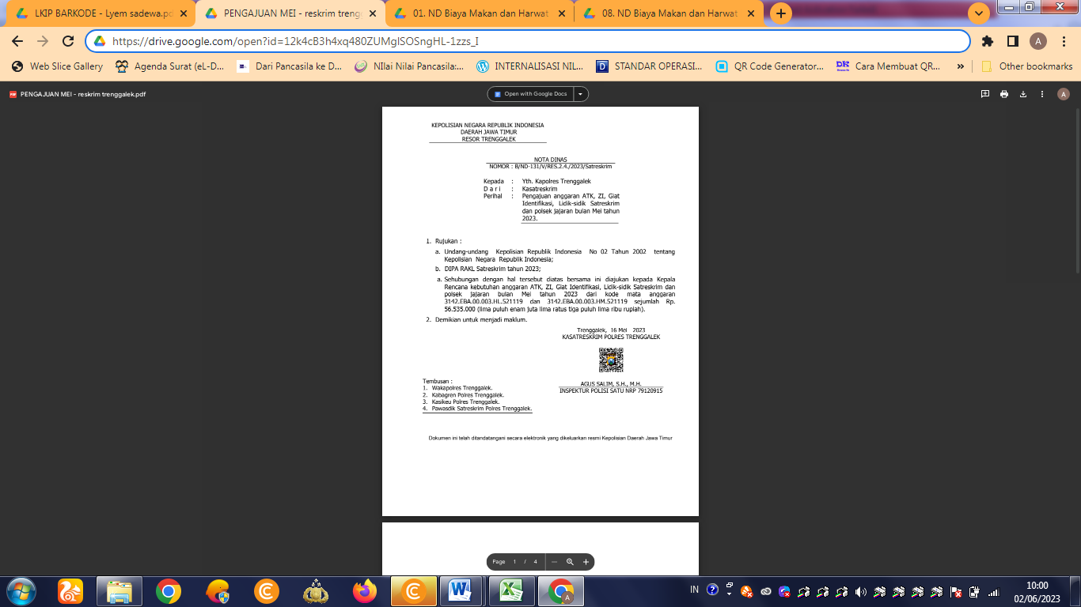 | 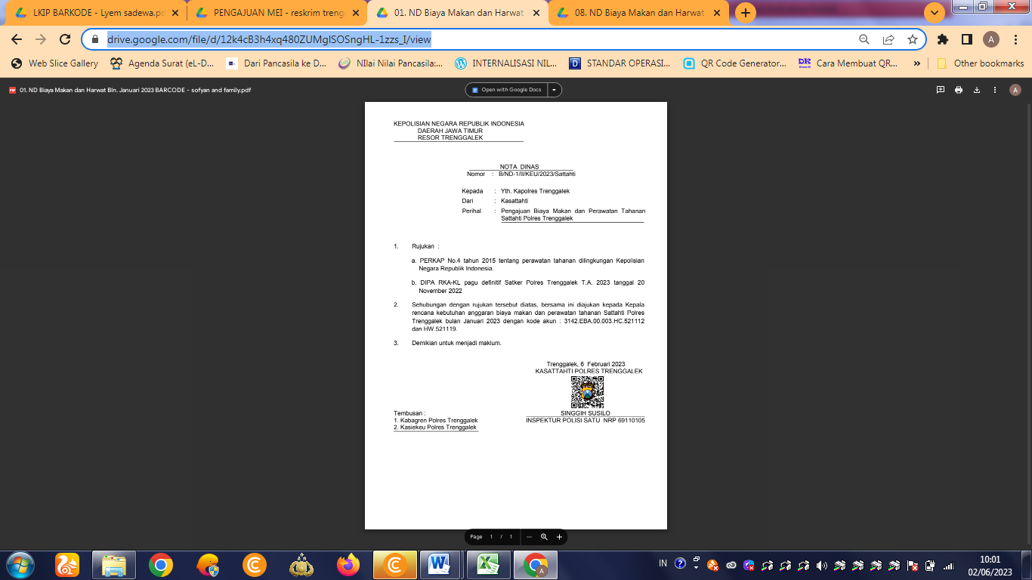
Gambar 3.19. Capaian input data ke dalam aplikasi SIDALANG GUNUNG.

Berdasarkan data di atas pada saat implementasi aplikasi SIDALANG GUNUNG, dapat dijelaskan bahwa capaian input ke dalam aplikasi SIDALANG GUNUNG ini sebagai berikut:
- Untuk satfung Polres sejumlah 19 (sembilan belas) yang sudah menginput sampai dengan bulan Juni sejumlah 2 (dua) satfung atau 11% sedangkan satfung yang belum melakukan input sejumlah 6 (enam) satfung atau 31% sedangkan satfung yang sudah melakukan penginputan antara bulan Januari sampai dengan bulan Mei 2023 sejumlah 11 (sebelas) satfung atau 58%;

- Sedangkan untuk Polsek jajaran berjumah 13 (tiga belas) Polsek yang sudah menginput ke dalam aplikasi SIDALANG GUNUNG sampai dengan bulan Juni berjumlah 10 (sepuluh) Polsek atau 77% sedangkan untuk 3 (tiga) Polsek melakukan input sampai dengan bulan Mei 2023 atau 23%.
Dari capaian input tersebut walaupun belum mencapai seratus persen namun sudah cukup menunjukkan bahwa aplikasi SIDALANG GUNUNG tersebut sudah bermanfaat di ingkungan Polres Trenggalek. Adapun beberapa kendala dalam capaian input tersebut diantaranya:
- Waktu pelaksanaan atau implementasi relatif singkat pada jangka pendek ini dan nantinya akan diteruskan hingga jangka menengah dan jangka panjang untuk keberlanjutannya.
- Proses verifikasi ceklist perwabkeu yang dilaksanakan secara berjenjang membutuhkan waktu yang cukup mengingat pejabat penanggungjawab pemeriksa hasil perwabkeu berbarengan dengan tugas pokok yang lainnya, sehingga kedepannya perlu dilakukan koordinasi dan penjadwalan dalam proses verifikasi ceklist perwabkeu dengan menyesuaikan jadwa kegiatan dari pejabat penanggungjawab hasil perwabkeu.
- Pengajuan pengembangan SIDALANG GUNUNG
      - Pembentukan pokja penyusunan Peraturan Kapolres Trenggalek tentang SOP penyerapan anggaran
Kegiatan ini dilaksanakan pada tanggal 24 Mei 2023, sebagai tindak lanjut dan keberlanjutan penggunaan SIDALANG GUNUNG maka dilaksanakan penyusunan Peraturan Kapolres Trenggalek tentang SOP penyerapan anggaran dengan membuat tim Pokja yang diinisiasi oleh Sihukum Polres Trenggalek.
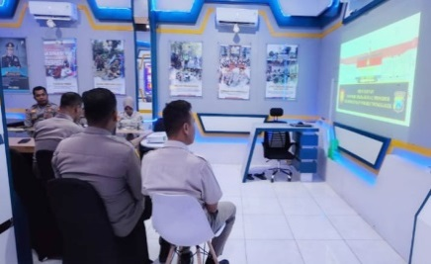 | 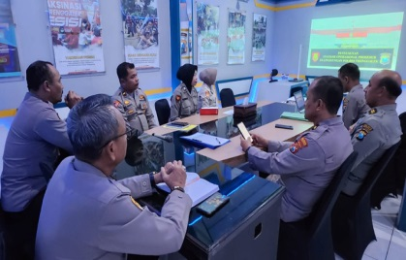
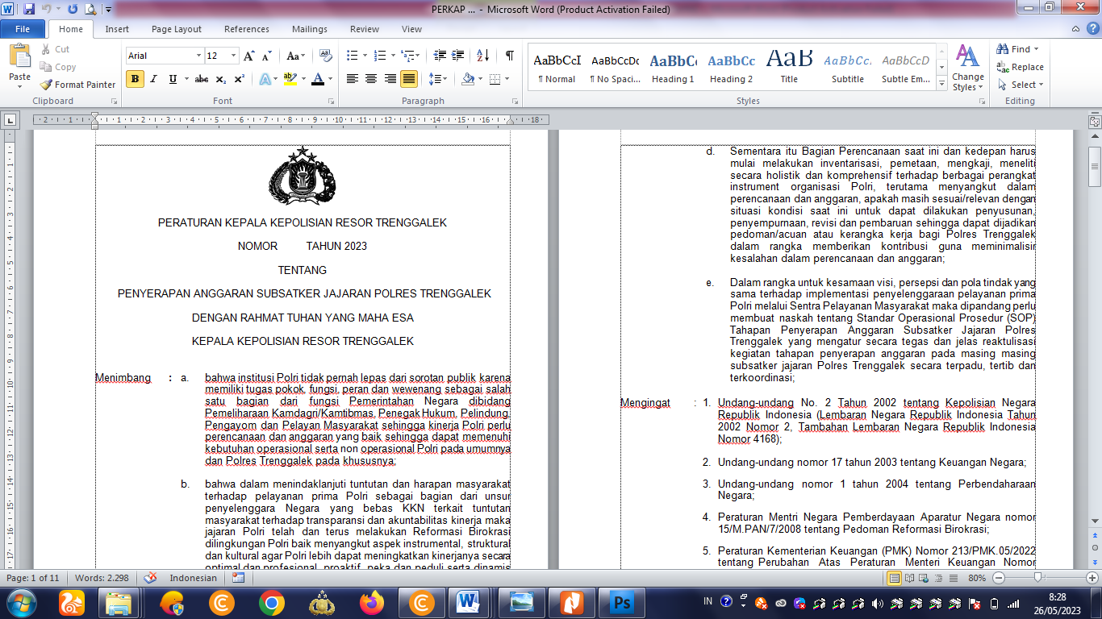
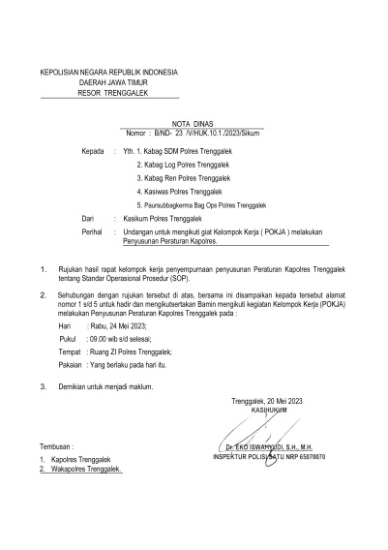 | 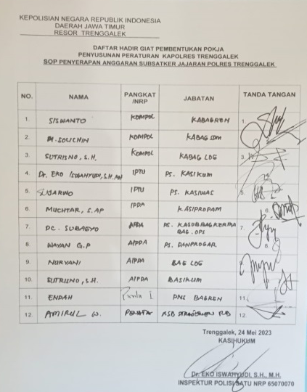
Gambar 3.20. Pembentukan pokja penyusunan Peraturan Kapolres tentang SOP penyerapan anggaran.
      - Pengajuan usulan pengembangan SIDALANG GUNUNG kepada Kapolres Trenggalek
Kegiatan ini dilaksanakan pada tanggal 8 Juni 2023, Penyusunan pengajuan usulan pengembangan SIDALANG GUNUNG yang akan dimasukkan ke dalam draft renja Polres Trenggalek Tahun 2024 kepada Kapolres Trenggalek.
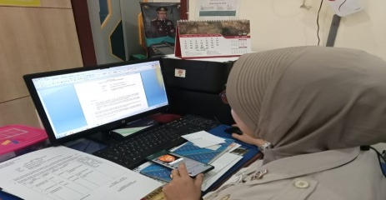 | 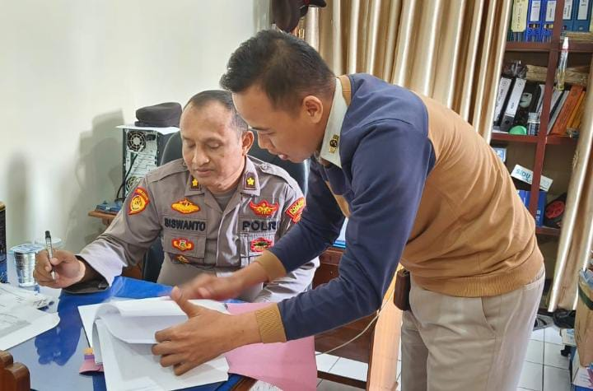
 | 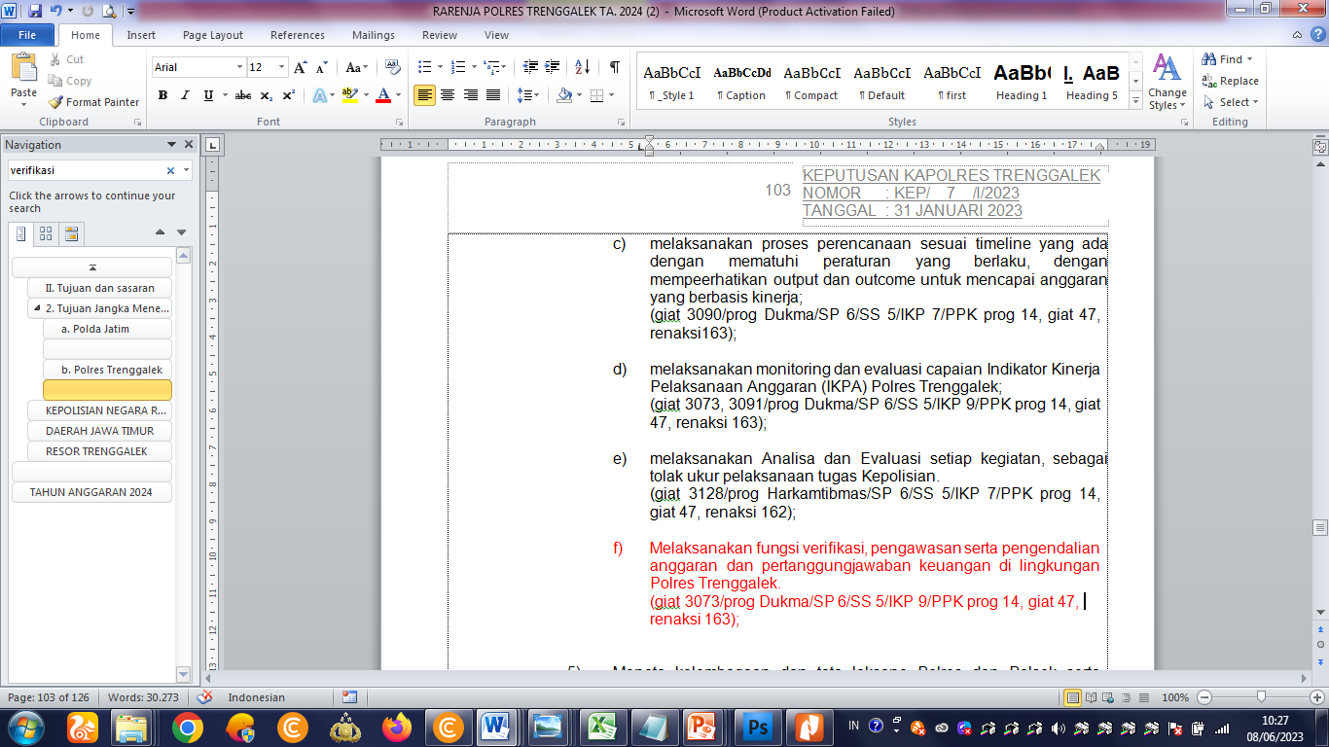
Gambar 3.21. Pengajuan usulan pengembangan aplikasi SIDALANG GUNUNG.
      - Pembuatan surat pernyataan keberlanjutan penggunaan SIDALANG GUNUNG.
Kegiatan ini dilaksanakan pada tanggal 9 Juni 2023, membuat surat pernyataan keberlanjutan penggunaan SIDALANG GUNUNG di lingkungan Polres Trenggalek.
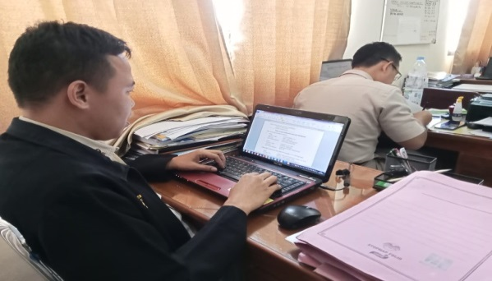 | 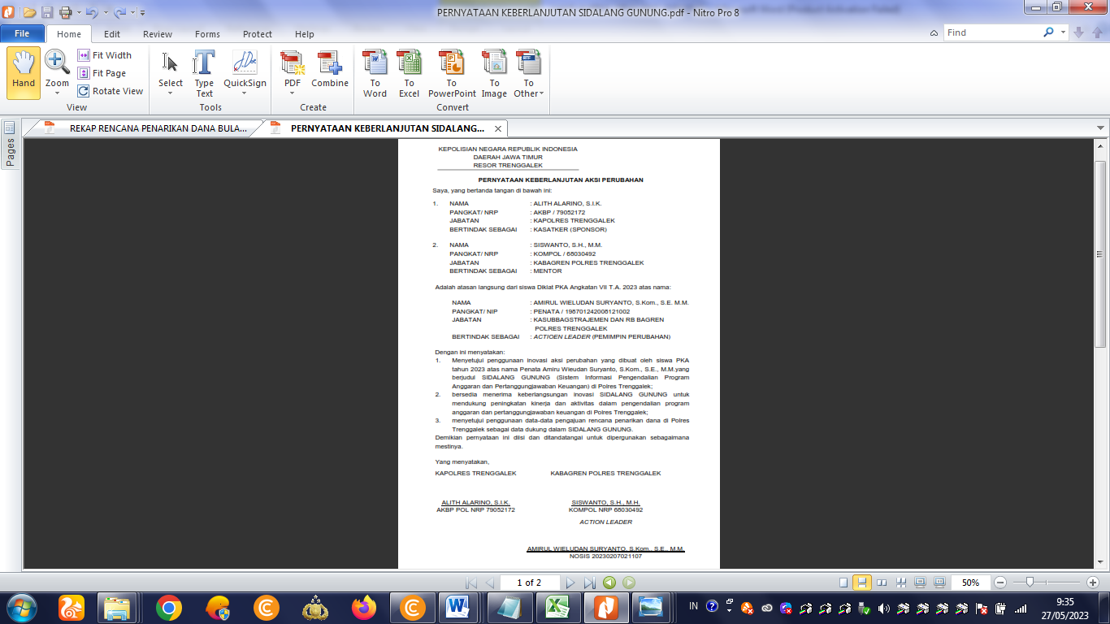
Gambar 3.22. Pembuatan surat pernyataan keberlanjutan penggunaan aplikasi SIDALANG GUNUNG.
- Tahap Monitoring dan Evaluasi/Controlling
Tahapan selanjutnya adalah monitoring dan evaluasi, yang dilaksanakan mulai tanggal 14 Juni 2023. Instrumen evaluasi aksi perubahan yang digunakan adalah daftar kuesioner untuk stakeholder/user yang berisi daftar pernyataan implementasi aksi perubahan yang dilaksanakan oleh action leader sebagai berikut:
Tabel 3.6. Kuesioner Monitoring dan Evaluasi penggunaan aplikasi SIDALANG GUNUNG
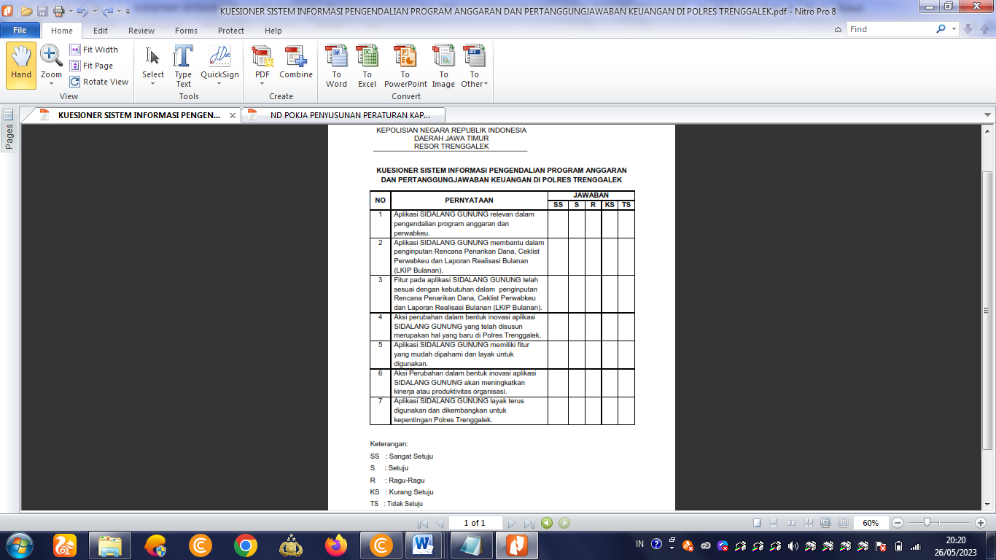

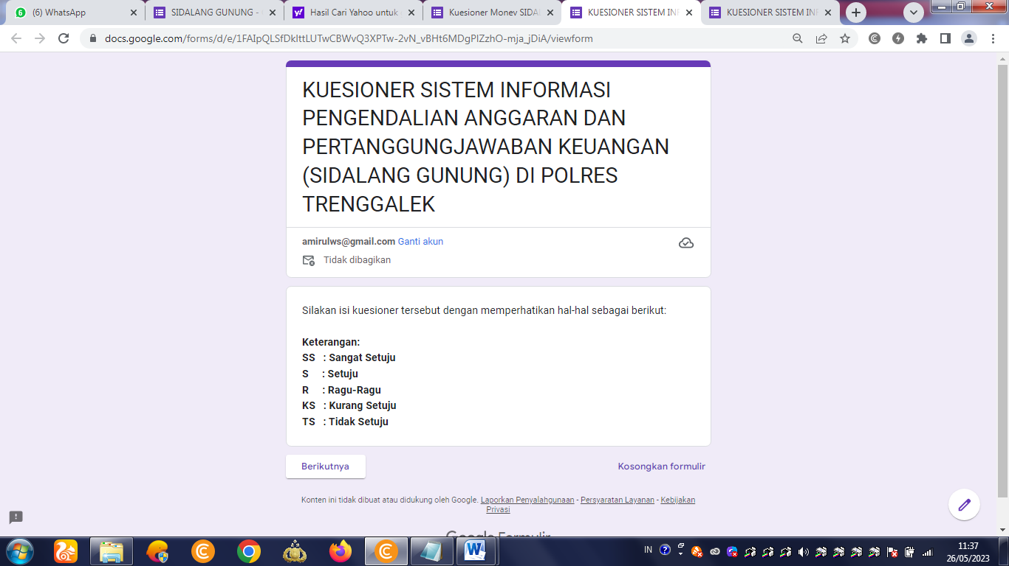
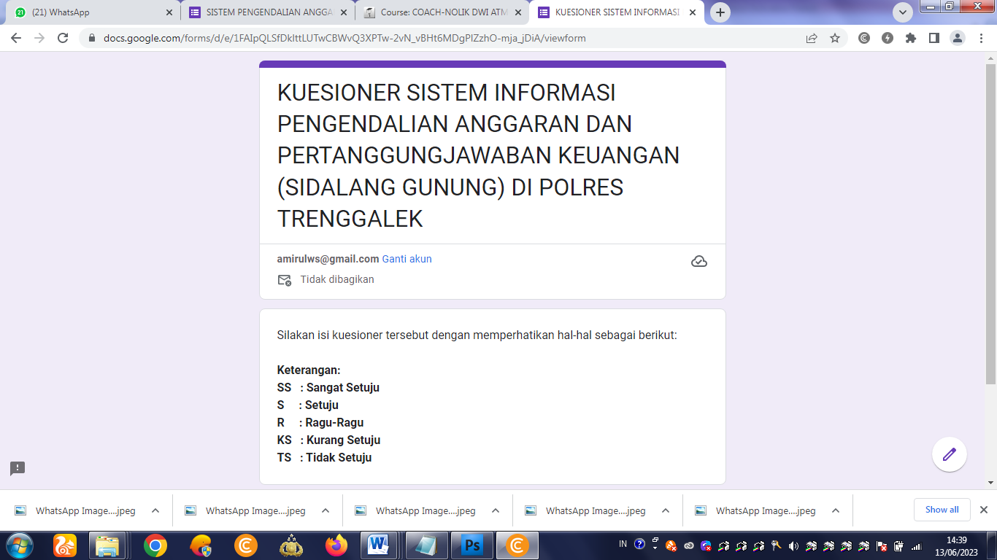
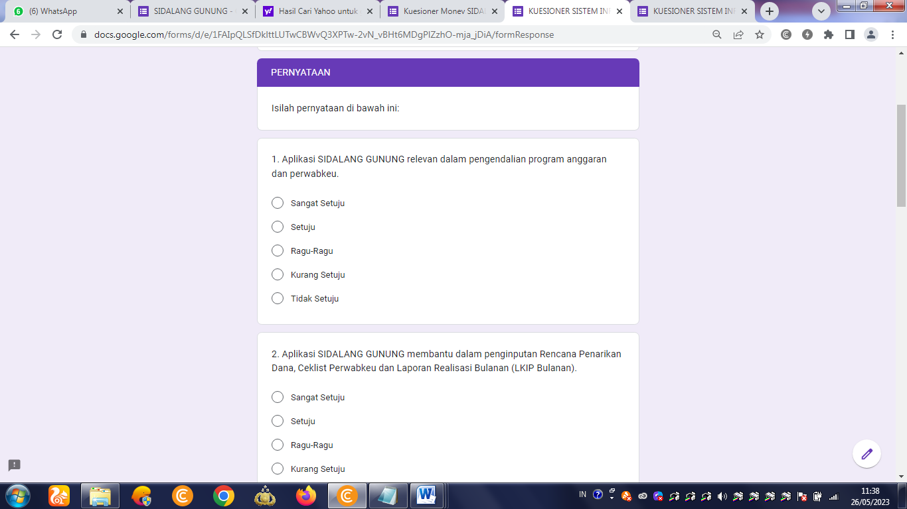
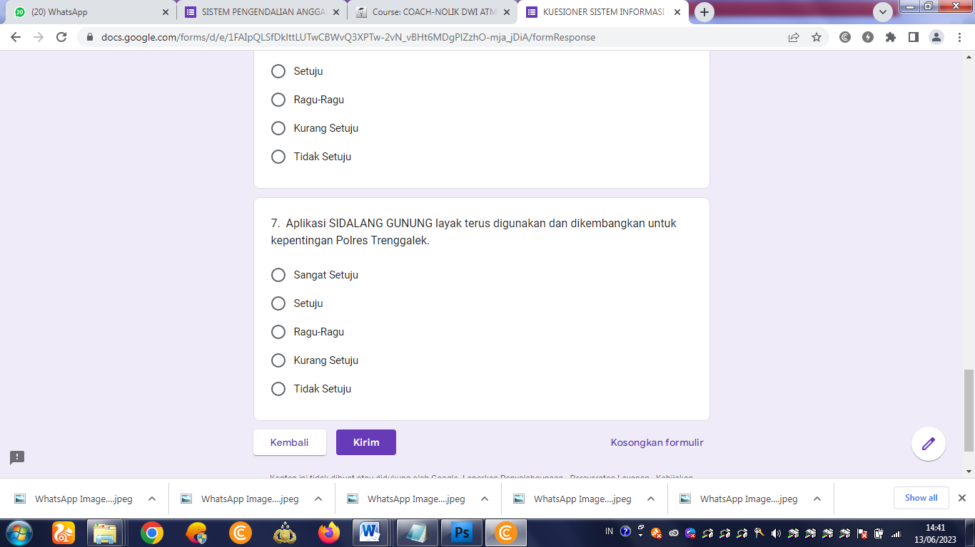
Gambar 3.23. Form Kuesioner Monitoring dan Evaluasi penggunaan aplikasi SIDALANG GUNUNG

Pelaksanaan monitoring dan evaluasi dilakukan melalui metode penyebaran kuesioner tentang Sistem Informasi Pengendalian Program Anggaran dan Pertanggungjawaban Keuangan di Polres Trenggalek kepada 26 (dua puluh enam) orang responden yang terdiri dari 13 (tiga belas) Kapolsek Jajaran Polres Trenggalek dan 13 (tiga belas) Kasium Polsek Jajaran Polres Trenggalek melalui pengisian google form yang dapat diakses pada link: https://bit.ly/kuesioner-monev-sidalang-gunung agar penyusunan hasil monitoring dan evaluasi lebih efektif dan efisien.
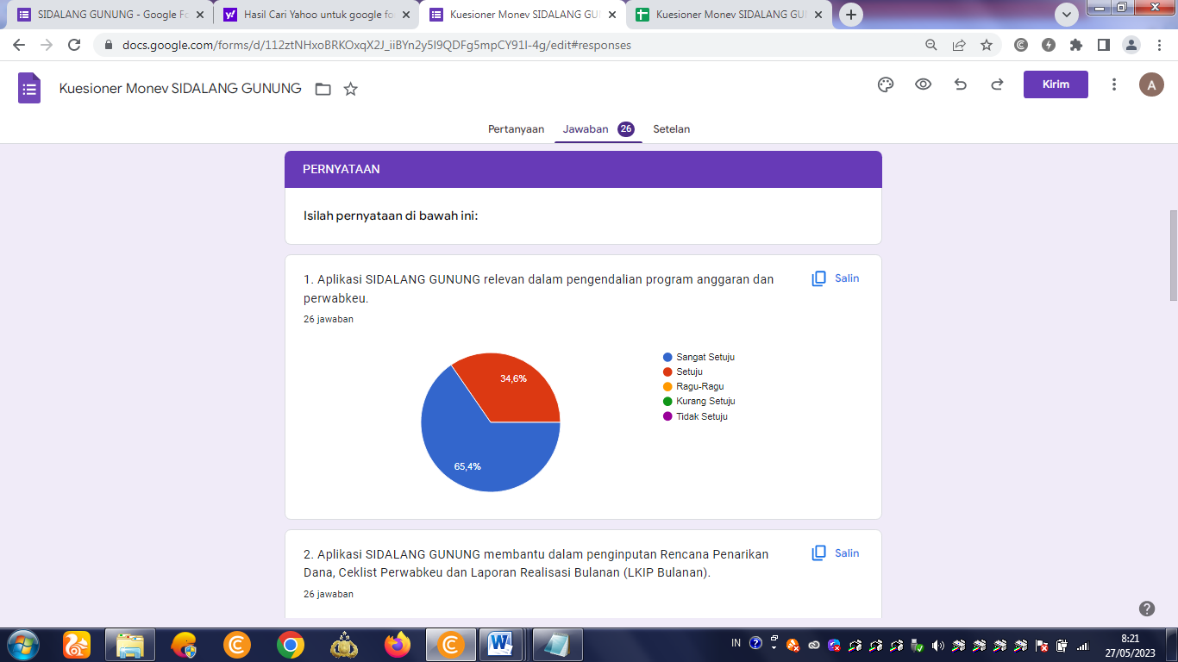
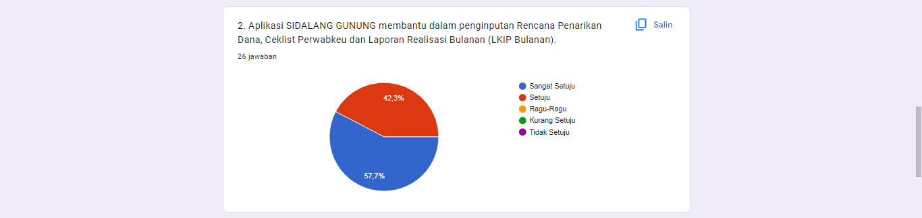
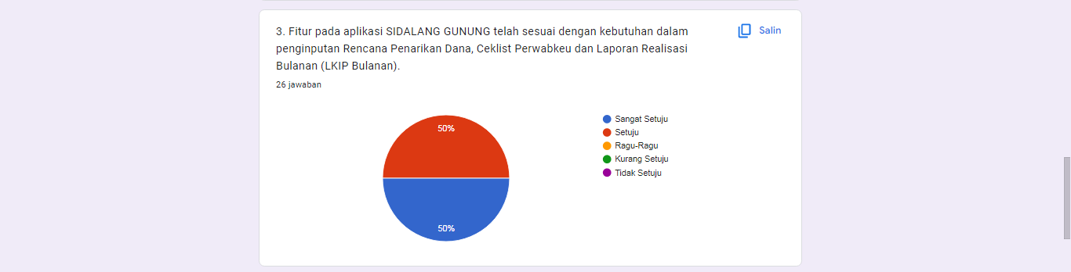
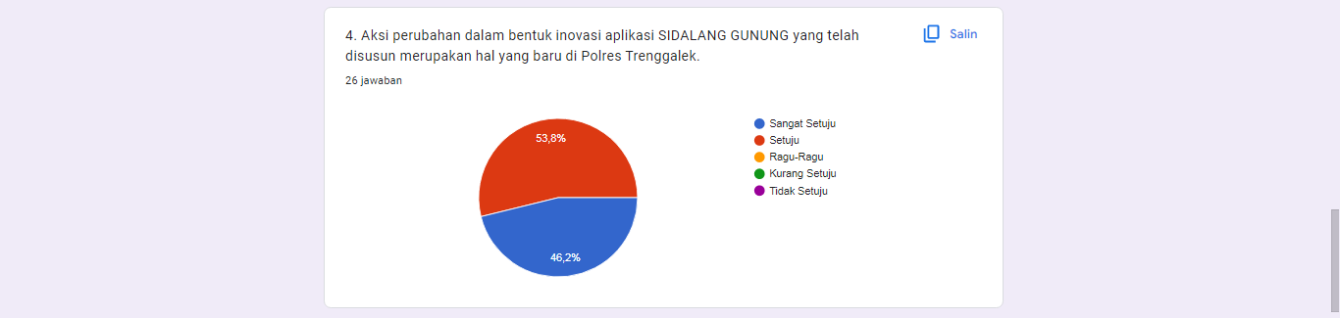
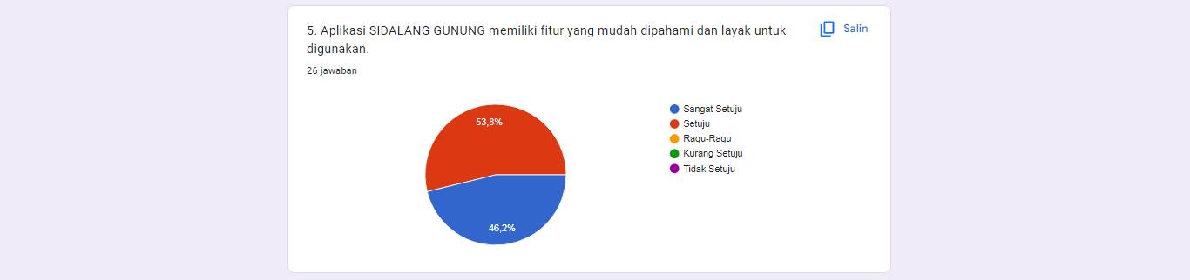
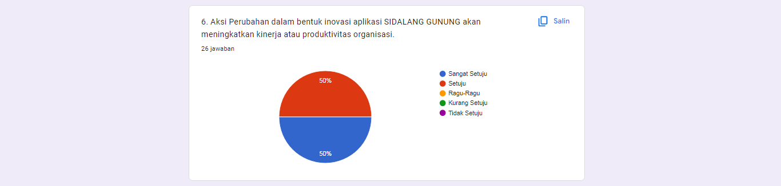
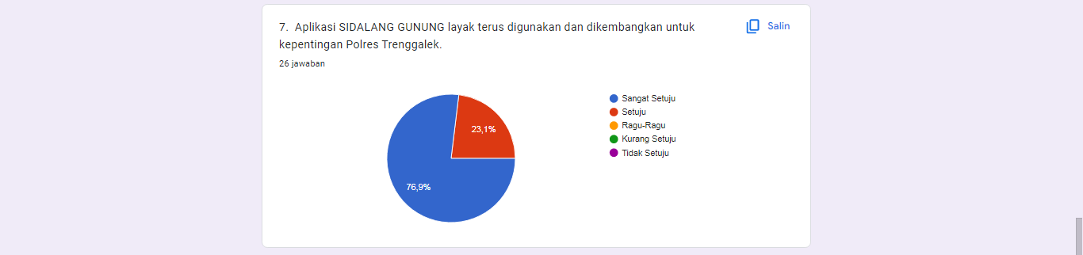
Gambar 3.24. Hasil Form Kuesioner Monitoring dan Evaluasi penggunaan aplikasi SIDALANG GUNUNG
Hasil kuesioner dari 26 responden menunjukkan bahwa stakeholder/responden memberikan respon yang positif terhadap aplikasi SIDALANG GUNUNG, sebagai berikut:
- Sebanyak 65,4% dan 34,6% responden menyatakan sangat setuju dan setuju bahwa aplikasi SIDALANG GUNUNG relevan dalam pengendalian program anggaran dan perwabkeu;
- Sebanyak 57.7% dan 42,3% responden menyatakan sangat setuju dan setuju bahwa aplikasi SIDALANG GUNUNG membantu dalam penginputan Rencana Penarikan Dana, Ceklist Perwabkeu dan Laporan Realisasi Bulanan (LKIP Bulanan);
- Sebanyak 50% dan 50% responden menyatakan setuju dan sangat setuju bahwa aplikasi SIDALANG GUNUNG memiliki fitur sesuai dengan kebutuhan dalam penginputan Rencana Penarikan Dana, Ceklist Perwabkeu dan Laporan Realisasi Bulanan (LKIP Bulanan);
- Sebanyak 46.2% dan 53.8% responden menyatakan sangat setuju dan setuju bahwa aplikasi yang telah disusun merupakan hal yang baru di Polres Trenggalek;
- Sebanyak 46.2% dan 53.8% responden menyatakan setuju dan sangat setuju bahwa memiliki fitur yang mudah dipahami dan layak untuk digunakan;
- Sebanyak 50% dan 50% responden menyatakan sangat setuju dan setuju bahwa aplikasi SIDALANG GUNUNG akan meningkatkan kinerja atau produktivitas organisasi;
- Sebanyak 76.9% dan 23.1% responden menyatakan sangat setuju dan setuju bahwa aplikasi SIDALANG GUNUNG layak terus digunakan dan dikembangkan untuk kepentingan Polres Trenggalek.

- Pelaksanaan strategi pengembangan kompetensi dalam Aksi Perubahan
Sebagai upaya peningkatan kompetensi dalam aksi perubahan, action leader melaksanakan beberapa kegiatan diantaranya:
Tabel 3.7. Strategi pengembangan kompetensi
NO | KEGIATAN | WAKTU | CAPAIAN
1 | Action leader mengikuti seminar | Minggu ke-4  9 s.d. 11 Mei 2023 | Terlaksana  sesuai RAP
2 | Mensosialisasikan hasil seminar kepada tim efektif | Minggu ke-4  12 Mei 2023 | Terlaksana  sesuai RAP
3 | Tim efektif melaksanakan kegiatan revolusi mental | Minggu ke-5  19 Mei 2023 | Terlaksana

- Seminar peningkatan kompetensi diri dan penyampaian hasil seminar.
Kegiatan seminar dan penyampaian hasil seminar kepada tim efektif ini dilaksanakan pada tanggal 9 s.d. 12 Mei 2023, Dalam kegiatan pelaksanaan aksi perubahan ini walaupun sudah ditetapkan time line/milestone namun masih terdapat beberapa kegiatan yang tidak sesuai dengan jadwal. Sehingga action leader mengikuti seminar dengan materi Effective Time Management, yang dilaksanakan oleh Lembaga Pengembangan dan Konsultasi Nasional (LPKN) yang dilaksanakan secara daring selama 3 hari muai dari 9 Mei sampai dengan 11 Mei 2023. Dan seteah kegiatan seminar action leader menyampaikan hasil seminar ini kepada tim efektif, diharapkan dapat menambah pengetahuan sebagai sharing knowledge dan juga dapat memaksimalkan dapat pelaksanaan Aksi Perubahan ini Selain untuk itu kegiatan tersebut sebagai upaya untuk meningkatkan level kompetensi diri bagi action leader.
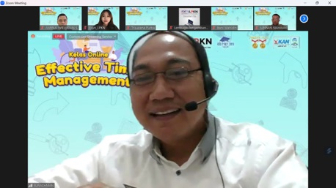 | 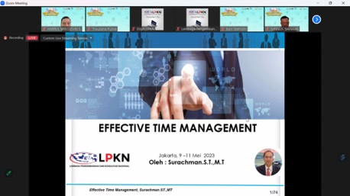
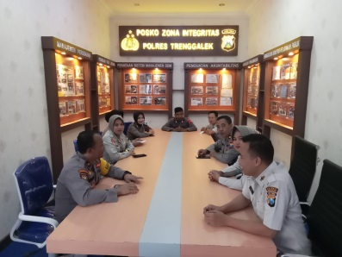 | 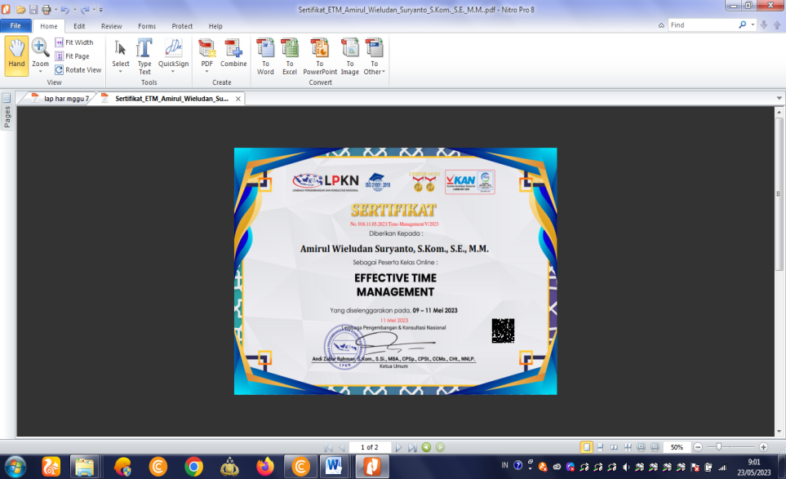
Gambar 3.25. Pelaksanaan seminar oleh action leader dan sosialisasi hasil seminar kepada tim efektif.

- Bimtek aplikasi SIDALANG GUNUNG kepada para kasium Polsek jajaran.
Kegiatan bimtek ini dilaksanakan pada tanggal 22 Mei 2023, Pelaksanaan bimtek aplikasi SIDALANG GUNUNG kepada para Kasium Polsek jajaran sebagai operator apikasi tersebut pada tingkat kewilayahan yang diharapkan dapat menggunakan aplikasi tersebut untuk proses penginputan pengajuan Rencana Penarikan Dana dan ceklist perwabkeu yang telah dibuat serta sudah dikoreksi melalui pengesahan tanda tangan.
Gambar 3.26. Bimtek aplikasi SIDALANG GUNUNG kepada kasium Polsek jajaran

- Sosialisasi aplikasi SIDALANG GUNUNG kepada Kapolsek jajaran Polres Trenggalek.
Kegiatan sosialisasi ini dilaksanakan pada tanggal 23 Mei 2023, Sebagai tindak lanjut dalam penggunaan aplikasi SIDALANG GUNUNG, setelah operator memamahi dan mengerti penggunaan aplikasi tersebut kemudian dilaksanakan sosialisasi kepada para Kapolsek jajaran Polres Trenggalek agar memahami dan mengerti karena para Kapolsek tersebut sebagai penanggungjawab dab pengendai dalam proses penggunaan anggaran di wilayah masing-masing.

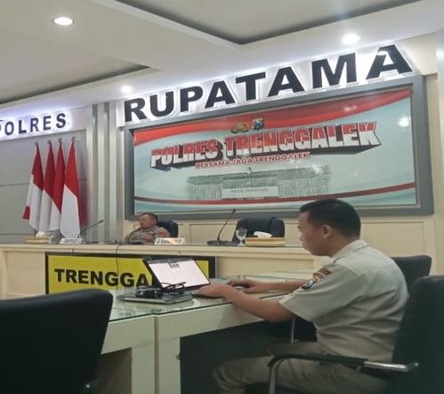
Gambar 3.27. Sosialisasi aplikasi SIDALANG GUNUNG kepada Kapolsek jajaran

- Bimtek aplikasi SIDALANG GUNUNG kepada para Kaurmintu dan Paurmin satfung Polres.
Kegiatan bimtek ini dilaksanakan yang semula akan dilaksanakan dalam jangka menengah yaitu 6 (enam) bulan setelah selesainya Diklat namun dapat terealisasi dalam jangka pendek yaitu pada tanggal 29 Mei 2023, Pelaksanaan bimtek aplikasi SIDALANG GUNUNG kepada Kaurmintu dan Paurmin satfung Polres sebagai operator aplikasi tersebut pada tingkat satfung Polres yang diharapkan dapat menggunakan aplikasi tersebut untuk proses penginputan pengajuan Rencana Penarikan Dana dan ceklist perwabkeu yang telah dibuat serta sudah dikoreksi melalui pengesahan tanda tangan.
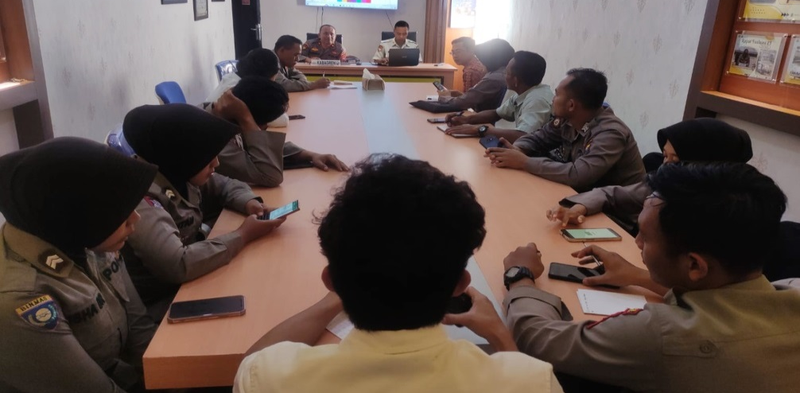
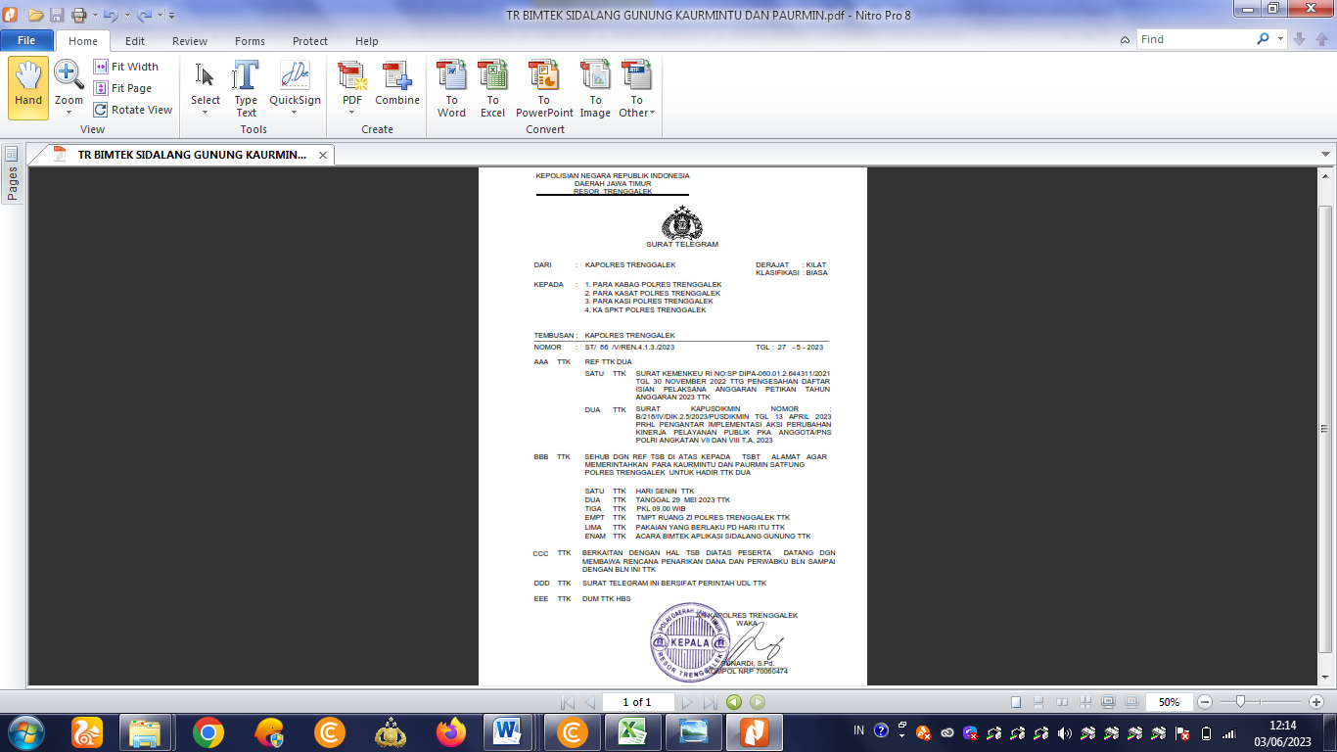 | 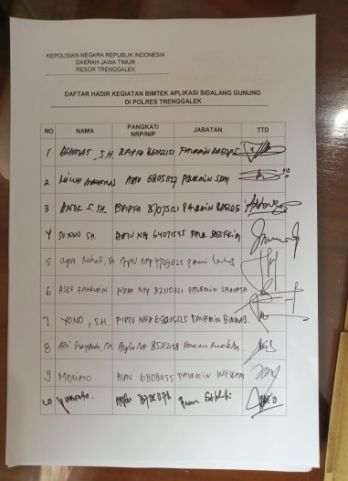
Gambar 3.28. Bimtek aplikasi SIDALANG GUNUNG kepada Kaurmin dan Paurmin satfung

- Sosialisasi aplikasi SIDALANG GUNUNG kepada Kasatfung Polres Trenggalek.
Kegiatan sosialisasi ini dilaksanakan yang semula akan dilaksanakan dalam jangka menengah yaitu 6 (enam) bulan setelah selesainya Diklat namun dapat terealisasi dalam jangka pendek yaitu pada tanggal 30 Mei 2023. Kegiatan sosialisasi ini sebagai tindak lanjut dalam penggunaan aplikasi SIDALANG GUNUNG, setelah operator satfung Polres memamahi dan mengerti penggunaan aplikasi tersebut kemudian dilaksanakan sosialisasi kepada para Kasatfung Polres Trenggalek agar memahami dan mengerti karena para Kasatfung tersebut sebagai penanggungjawab dan pengendali dalam proses penggunaan anggaran di satfung masing-masing.
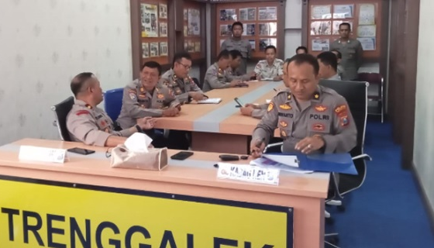 | 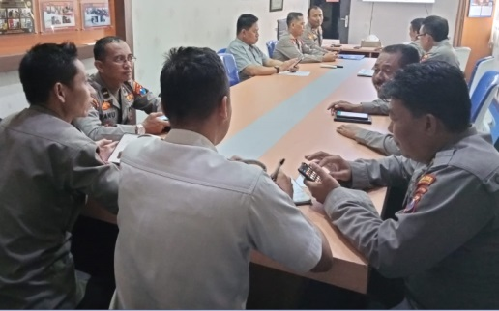
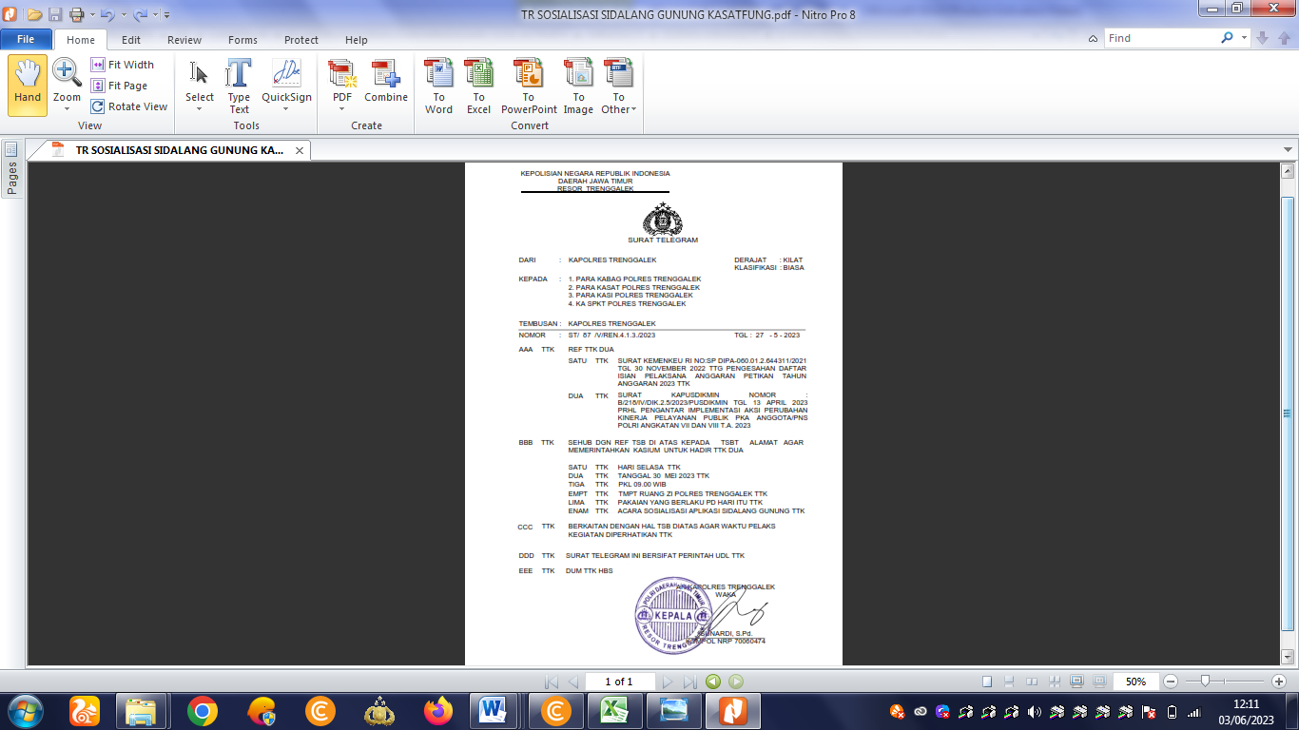 | 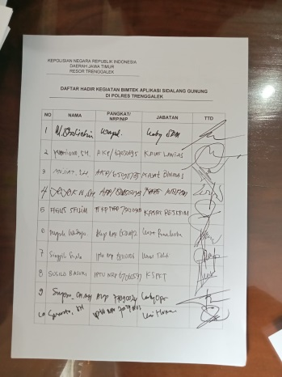
Gambar 3.29. Sosialisasi aplikasi SIDALANG GUNUNG kepada Kasatfung Polres

- Keterkaitan mata pelatihan pilihan dengan aksi perubahan
Untuk mata pelatihan pilihan action leader mengikuti seminar secara daring yang diselenggarakan oleh Lembaga Pengembangan dan Konsultasi Nasional (LPKN) dengan materi Effective Time Management yang dilaksanakan selama 3 (tiga) hari. Keterkaitan seminar sebagai mata pelatihan piihan dengan aksi perubahan adalah karena mengingat pentingnya waktu dalam pelaksanaan aksi perubahan agar sesuai dengan Time Schedule pada Rencana Aksi Perubahan yang telah disusun. Karena pada saat pelaksanaan Aksi Perubahan ini ada beberapa kegiatan di satker Polres Trenggalek yang melibatkan tim efektif diantaranya:
- Adanya Operasi Ketupat;
- Adanya Operasi Sikat;
- Pam BKO Pilkades di Kabupaten Bangkalan;
- Pam BKO kegiatan masyarakat di Kabupaten Kediri
Selain itu juga adanya cuti bersama dan libur nasional sebagai berikut:
- Cuti Hari Raya Idul Fitri;
- Cuti bersama anggota setelah Operasi Ketupat;
- Libur Nasional Hari Buruh Internasional;
- Libur Kenaikan Isa Almasih;
- Libur Hari Lahir Pancasila;
Oleh karena itu jika waktu dan kegiatan tersebut tidak di manage dengan baik dalam pengelolaan waktu dalam aksi perubahan dapat beresiko tidak tercapainya tujuan dalam aksi perubahan ini.

BAB IV
PENUTUP

- Kesimpulan
Dari Aksi Perubahan yang telah dilaksanakan di Bagian Perencanaan Polres Trenggalek ini dapatdiambil beberapa kesimpulan yaitu :
- Tujuan dari aksi perubahan ini terbagi menjadi 2 (dua) tahap yaitu tahap Off Campuss dan tahap pasca pelatihan.
- Tujuan pada tahap off campus dengan menjalankan rencana aksi perubahan yaitu tersedianya aplikasi SIDALANG GUNUNG serta Terinputnya pengajuan Rencana Penarikan Dana (RPD) bulan Januari sampai dengan bulan Juni 2023 pada Polsek Jajaran Polres Trenggalek dan Terlegalisasi Surat Keputusan Kepala Kepolisian Resor Trenggalek terkait Sistem Informasi Pengendalian Anggaran dan Pertanggungjawaban Keuangan (SIDALANG GUNUNG).
- Tujuan pada tahap pasca pelatihan
- Pada tujuan jangka menengah (Enam bulan) yaitu melaksanakan bimtek dan mengimplementasikan aplikasi SIDALANG GUNUNG pada Satfung Polres Trenggalek, Action Leader berhasil melaksanakannya pada jangka pendek.
- Terkembangnya aplikasi pengendalian Anggaran dan Pertanggungjawaban Keuangan (DALANG GUNUNG) di Polres Trenggalek Polda Jatim dengan melampirkan soft copy dokumen perwabkeu sebagai bentuk penerapan sistem paperless;
- Terintegrasinya aplikasi SAKTI dan OMSPAN dari Kemenkeu RI dengan aplikasi pengendalian Anggaran dan Pertanggungjawaban Keuangan (DALANG GUNUNG).

- Keberhasilan pelaksanaan aksi perubahan “Sistem Informasi Pengendalian Anggaran dan Pertanggungjawaban Keuangan (SIDALANG GUNUNG) di Polres Trenggalek” tidak terlepas dari dukungan mentor dan hasil kerja keras serta komitmen tim efektif untuk menyelesaikan aksi perubahan sesuai dengan Time Schedule yang telah direncanakan. Demikian pula dukungan dari stakeholder internal dan eksternal sangat berperan dalam keberhasilan aksi perubahan ini. Sistem ini sangat bermanfaat bagi Subsatker Polres Trenggalek dalam pengendalian program anggaran dan pertanggungjawaban keuangan di lingkungan Polres Trenggalek.
- Adapun hasil monitoring dan evaluasi melalui metode pengisian kuesioner terkait implementasi aksi perubahan Sistem Informasi Pengendalian Anggaran dan Pertanggungjawaban Keuangan (SIDALANG GUNUNG) di Polres Trenggalek, diperoleh data dengan persentase sangat setuju sebesar 70%, setuju sebesar 30%, ragu-ragu sebesar 0%, kurang setuju sebesar 0% dan tidak setuju sebesar 0%. Dapat disimpulkan bahwa sebagian besar responden dengan total 26 (dua puluh enam) yang terdiri dari 13 (tiga belas) Kapolsek jajaran Polres Trenggalek dan 13 (tiga belas) Kasium Polsek jajaran Polres Trenggalek menyatakan sangat setuju bahwa aksi perubahan melalui aplikasi dimaksud bernilai inovasi dan sangat bermanfaat bagi instansi maupun stakeholder.

- Rekomendasi
Mengingat terdapat manfaat yang diperoleh dengan adanya Sistem Informasi Pengendalian Anggaran dan Pertanggungjawaban Keuangan (SIDALANG GUNUNG) di Polres Trenggalek. maka terdapat rekomendasi sebagai berikut :
- Pelaporan penginputan Rencana Penarikan Dana dan Pertanggungjawaban Keuangan melalui Sistem Informasi Pengendalian Anggaran dan Pertanggungjawaban Keuangan (SIDALANG GUNUNG) yang telah dibuat oleh Action Leader bersama Tim Efektif masih jauh dari sempurna dan masih ada kekurangan dalam sistem ini. Untuk itu diperlukan pengembangan lebih lanjut agar aplikasi SIDALANG GUNUNG ini menjadi semakin mudah dioperasikan.
- Kedepan aplikasi SIDALANG GUNUNG ini dapat dikembangkan menjadi aplikasi berbasis web dan berbasis android terkait jumlah capaian input Rencana Penarikan Dana dan Pertanggungjawaban Keuangan serta jumlah penyerapan anggaran yang telah dilaksanakan.
Demikian laporan akhir Aksi Perubahan ini dibuat, semoga dapat bermanfaat bagi terwujudnya peningkatan kinerja khususnya dalam penginputan Rencana Penarikan Dana dan Pertanggungjawaban Keuangan di lingkungan Polres Trenggalek.

DAFTAR PUSTAKA

Undang-Undang Nomor 2 Tahun 2002 Tentang Kepolisian Negara Republik Indonesia;

Peraturan Kepala Kepolisian Negara Republik Indonesia Nomor 5 Tahun 2022 tentang Pertanggungjawaban Keuangan Negara di lingkungan Kepolisian Negara Republik Indonesia;

Peraturan Kepolisian Negara Republik Indonesia Nomor 2 Tahun 2021 tentang Susunan Organisasi dan Tata Kerja pada Tingkat Kepolisian Resor dan Kepolisian Sektor;

Peraturan Menteri Keuangan Republik Indonesia Nomor 197/PMK.05/2017 tentang Rencana Penarikan Dana, Rencana Penerimaan Dana, dan Perencanaan Kas;

Peraturan Kepala Lembaga Administrasi Negara RI Nomor 10 Tahun 2018 tentang Pengembangan Kompetensi Pegawai Negeri Sipil;

Rencana Strategis Kepolisian Resor Trenggalek Tahun 2020 – 2024;

Laporan Kinerja Instansi Pemerintah (LKIP) Polres Trenggalek Tahun 2022;

Anggara, Sahya. (2016). Administrasi Keuangan Negara. ISBN: 978–979–076–613–6. CV. Pustaka Setia. Bandung

RIWAYAT HIDUP

 | AMIRUL WIELUDAN SURYANTO, S.Kom., S.E., M.M. lahir di Trenggalek tanggal 24 Januari 1987. Telah menyelesaikan S1 jurusan Sistem Infomasi di STMIK Muhammadiyah Jakarta pada tahun 2011, kemudian menyelesaikan S1 Manajemen di Universitas Bhayangkara Jakarta Raya (Ubhara Jaya) pada tahun 2013 dan dilanjutkan menyelesaikan pendidikan S2 Magister Manajemen juga di Universitas Bhayangkara Jakarta Raya (Ubhara Jaya) pada tahun 2015. Saat ini penulis aktif di Kepolisian Resor Trenggalek Polda Jawa Timur dan menjabat sebagai Kasubbagstrajemen dan RB Bagren Polres Trenggalek sejak tahun 2021 s.d. sekarang. Penulis juga telah menyelesaikan pendidikan Pelatihan Kepemimpinan Pengawas (PKP) pada tahun 2019.

LAMPIRAN-LAMPIRAN

- Berita acara penyerahan aksi perubahan disertai dokumentasi;
- Pernyataan/dukungan stakeholder;
- Output yang dihasilkan;
- Pernyataan keberlanjutan aksi perubahan ditanda tangani oleh Kasatker, mentor dan peserta;
- Laporan harian dan mingguan / Log Activity;
- Rencana Aksi Perubahan yang disetujui mentor dan coach;
- Video aksi perubahan max 10 menit;
- Bahan tayang.

LINK VIDEO
APLIKASI SIDALANG GUNUNG

https://www.youtube.com/watch?v=AIcYqZwadHw

DOKUMENTASI
BERITA ACARA PENYERAHAN AKSI PERUBAHAN

